Analisi della Distribuzione delle Velocità
Via Cristoforo Colombo — Roma
Dati TomTom Speed Profiles

Indice
- 1. Introduzione e Metodologia
- 2. Carreggiata Centrale
- 3. Carreggiata Laterale Dir. Ostia
- 4. Carreggiata Laterale Dir. Centro
- 5. Conclusioni e Raccomandazioni

1. Introduzione e Metodologia
Il presente report analizza la distribuzione delle velocità veicolari lungo Via Cristoforo Colombo a Roma, utilizzando i dati TomTom Speed Profiles.
L'arteria è composta da tre carreggiate distinte:
- Carreggiata Centrale (Dir. Ostia e Dir. Centro) — ~16 km, limiti 50/60/80 km/h
- Laterale Dir. Ostia (2 tratti) — ~13 km, limiti 30/50 km/h
- Laterale Dir. Centro (3 tratti) — ~11 km, limiti 30/50 km/h
I dati coprono 4 periodi:
- Invernale Feriale: 1–15 febbraio 2026 (lun–ven)
- Estiva Feriale: 15–31 luglio 2025 (lun–ven)
- Estiva Festivo: 15–31 luglio 2025 (sab–dom)
- Invernale Festiva: 1–15 febbraio 2026 (sab–dom)
Metriche: velocità media armonica, V85 (85° percentile), deviazione standard, tasso di superamento (% km oltre il limite specifico del segmento).

2. Carreggiata Centrale

2.1 Panoramica
Periodo | Direzione | Vel. Media 24h | Vel. Punta AM | Vel. Punta PM | Vel. Notturna
Invernale Feriale | Dir. Ostia | 52.7 | 52.9 | 35.3 | 62.9
Invernale Feriale | Dir. Centro | 52.9 | 34.3 | 52.0 | 60.2
Estiva Feriale | Dir. Ostia | 53.1 | 53.7 | 38.0 | 62.2
Estiva Feriale | Dir. Centro | 54.6 | 49.0 | 50.7 | 59.2
Estiva Festivo | Dir. Ostia | 56.6 | 53.9 | 55.1 | 61.8
Estiva Festivo | Dir. Centro | 55.0 | 58.3 | 44.6 | 58.1
Invernale Festiva | Dir. Ostia | 57.2 | 59.8 | 52.5 | 63.1
Invernale Festiva | Dir. Centro | 56.1 | 58.9 | 46.4 | 60.2

2.2 Superamento Limiti
Il superamento è calcolato rispetto al limite specifico di ciascun segmento.
Periodo | Direzione | % km Vel.Media > Limite (media 24h) | % km V85 > Limite (media 24h) | V85 massimo (km/h)
Invernale Feriale | Dir. Ostia | 65.3% | 95.9% | 129
Invernale Feriale | Dir. Centro | 79.5% | 97.5% | 125
Estiva Feriale | Dir. Ostia | 67.4% | 96.9% | 136
Estiva Feriale | Dir. Centro | 81.5% | 98.1% | 130

2.3 Profili Temporali
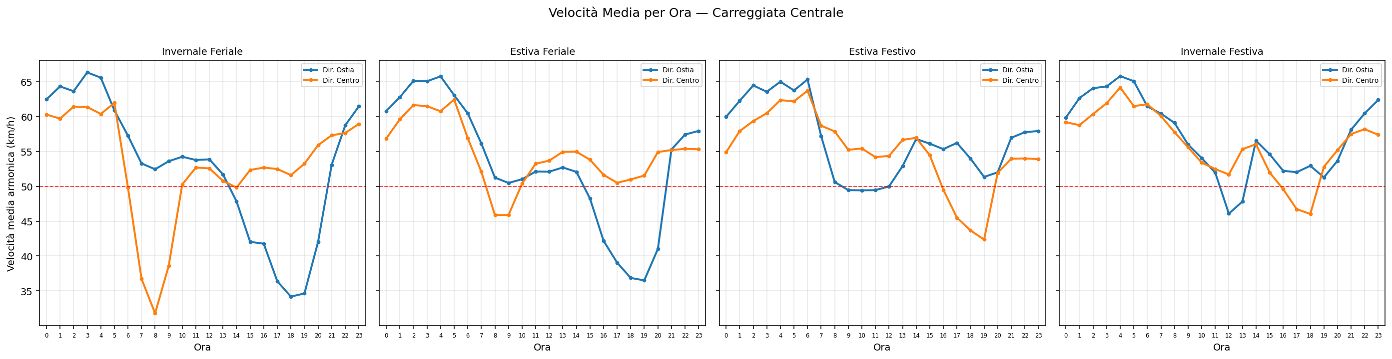
Velocità media armonica per ora (4 periodi).
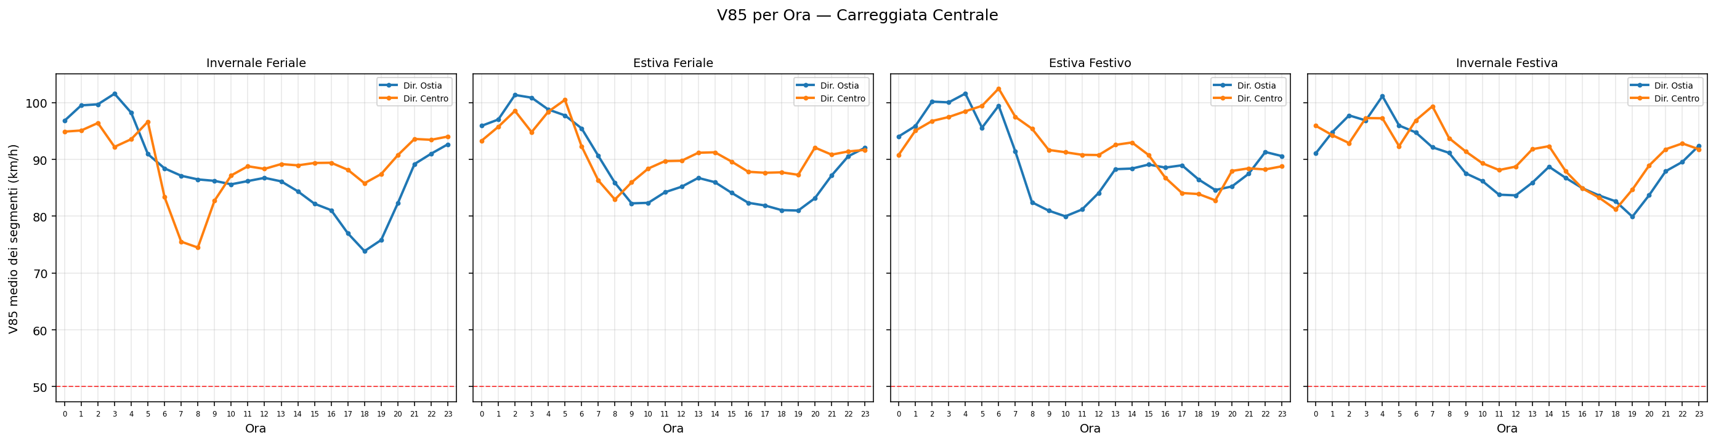
V85 medio per ora (4 periodi).

2.4 Mappe di Calore
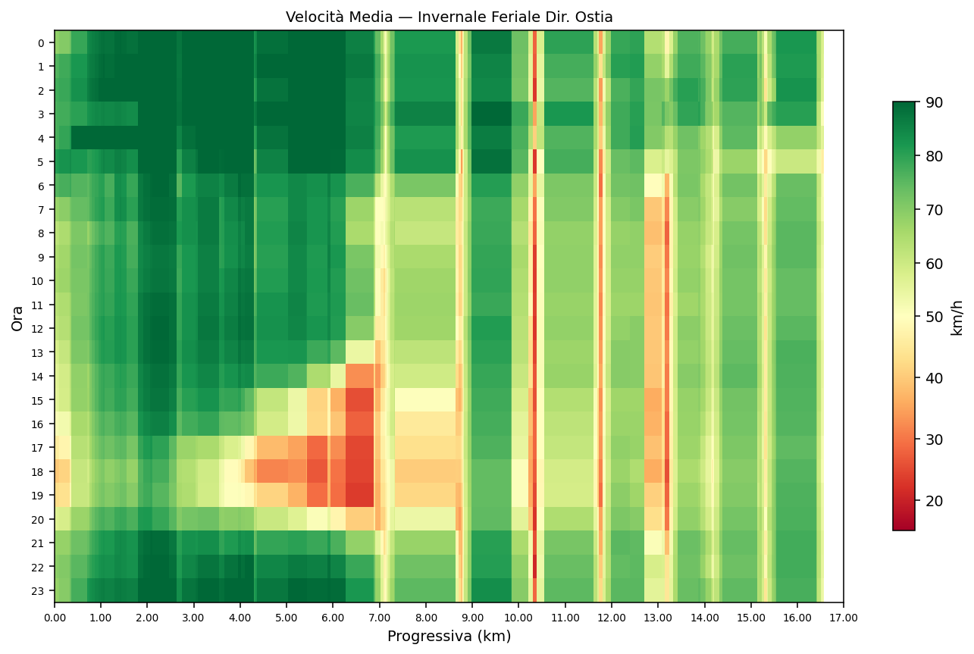
Mappa di calore — Dir. Ostia
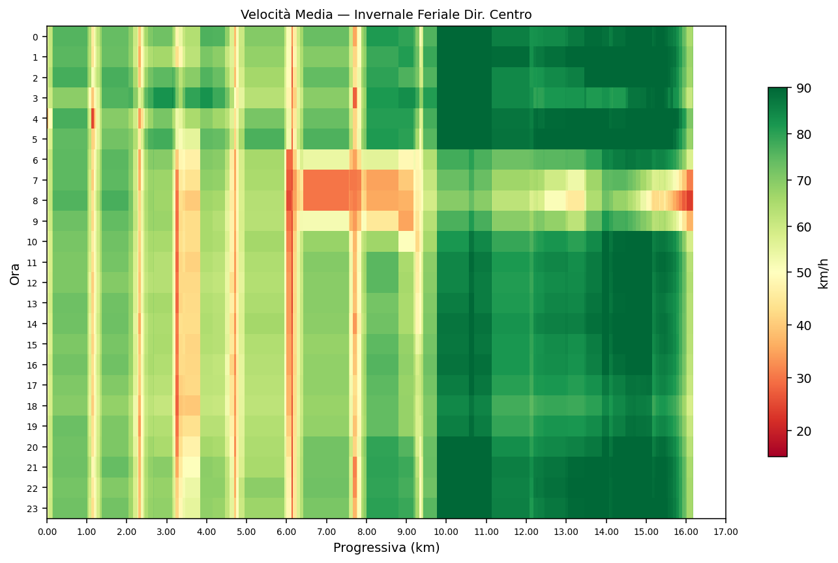
Mappa di calore — Dir. Centro

2.5 Superamento Limiti per Ora
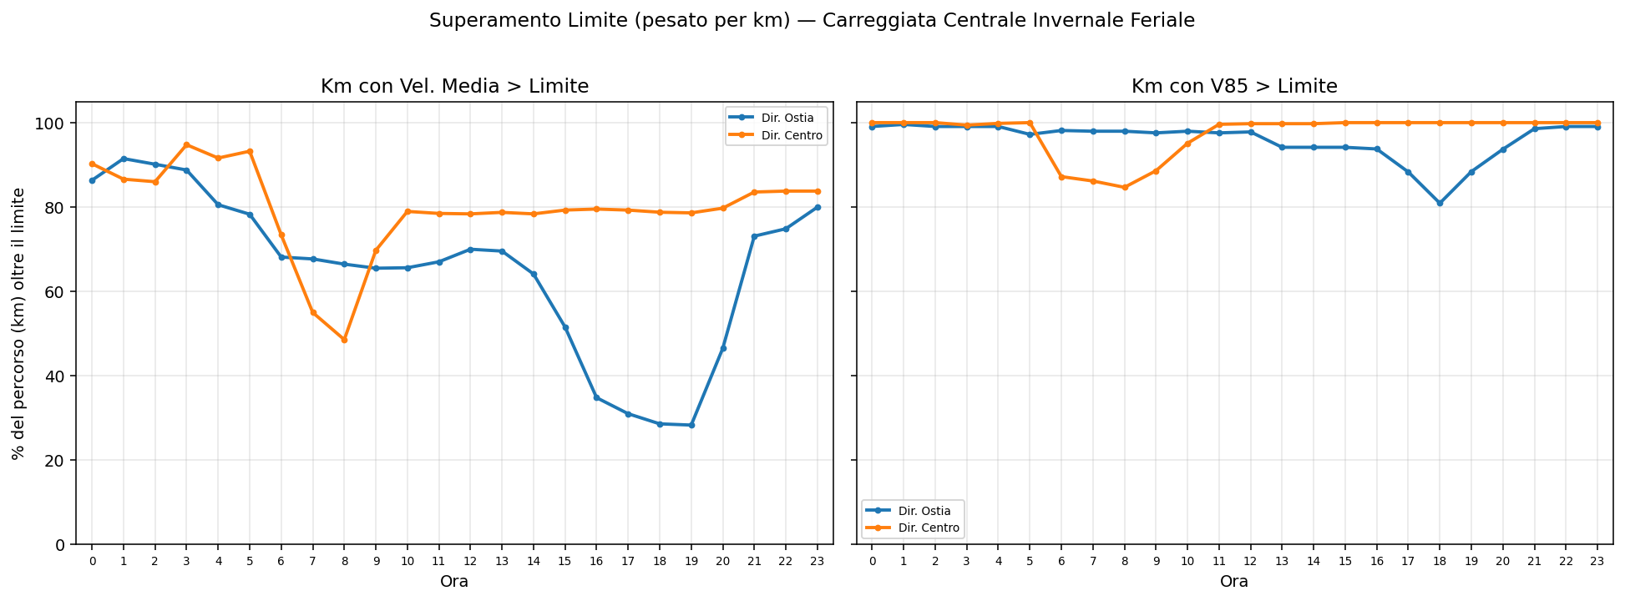

2.6 Profili Spaziali V85
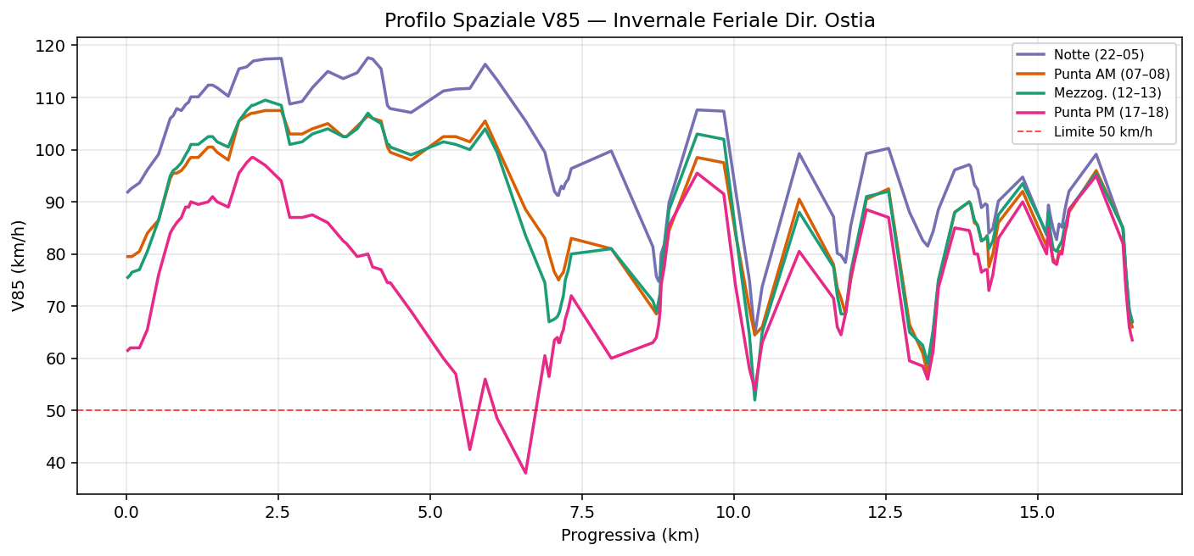
Profilo V85 — Dir. Ostia
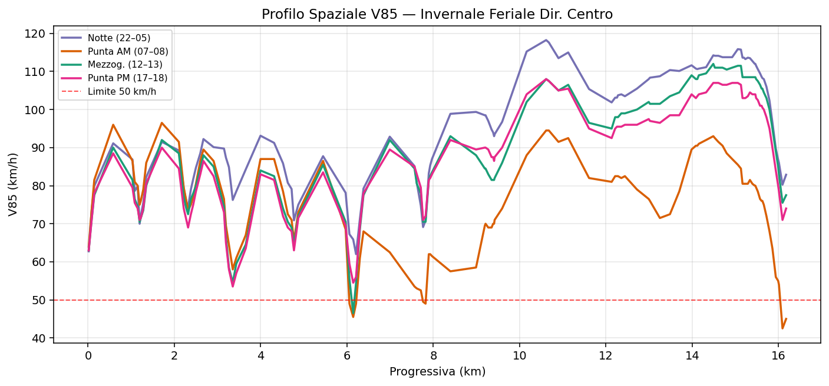
Profilo V85 — Dir. Centro

Top 10 V85 — Dir. Ostia
# | Progressiva (m) | V85 Max (km/h) | Vel. Media (km/h) | Limite (km/h)
1 | 2108 | 129 | 88.8 | 50
2 | 2470 | 129 | 87.2 | 50
3 | 1804 | 127 | 86.9 | 80
4 | 2058 | 126 | 89.1 | 80
5 | 2077 | 126 | 89.1 | 80
6 | 1908 | 125 | 88.3 | 80
7 | 3947 | 125 | 83.8 | 80
8 | 1296 | 124 | 82.7 | 80
9 | 1406 | 124 | 83.2 | 80
10 | 1437 | 124 | 82.6 | 80

Top 10 V85 — Dir. Centro
# | Progressiva (m) | V85 Max (km/h) | Vel. Media (km/h) | Limite (km/h)
1 | 15112 | 125 | 87.2 | 50
2 | 13892 | 123 | 88.5 | 50
3 | 15001 | 123 | 87.8 | 50
4 | 10562 | 121 | 90.5 | 80
5 | 14479 | 121 | 89.2 | 50
6 | 15144 | 121 | 82.6 | 50
7 | 3222 | 120 | 38.0 | 50
8 | 10667 | 120 | 90.1 | 80
9 | 13460 | 120 | 83.5 | 50
10 | 14496 | 120 | 89.1 | 50

2.7 Variabilità
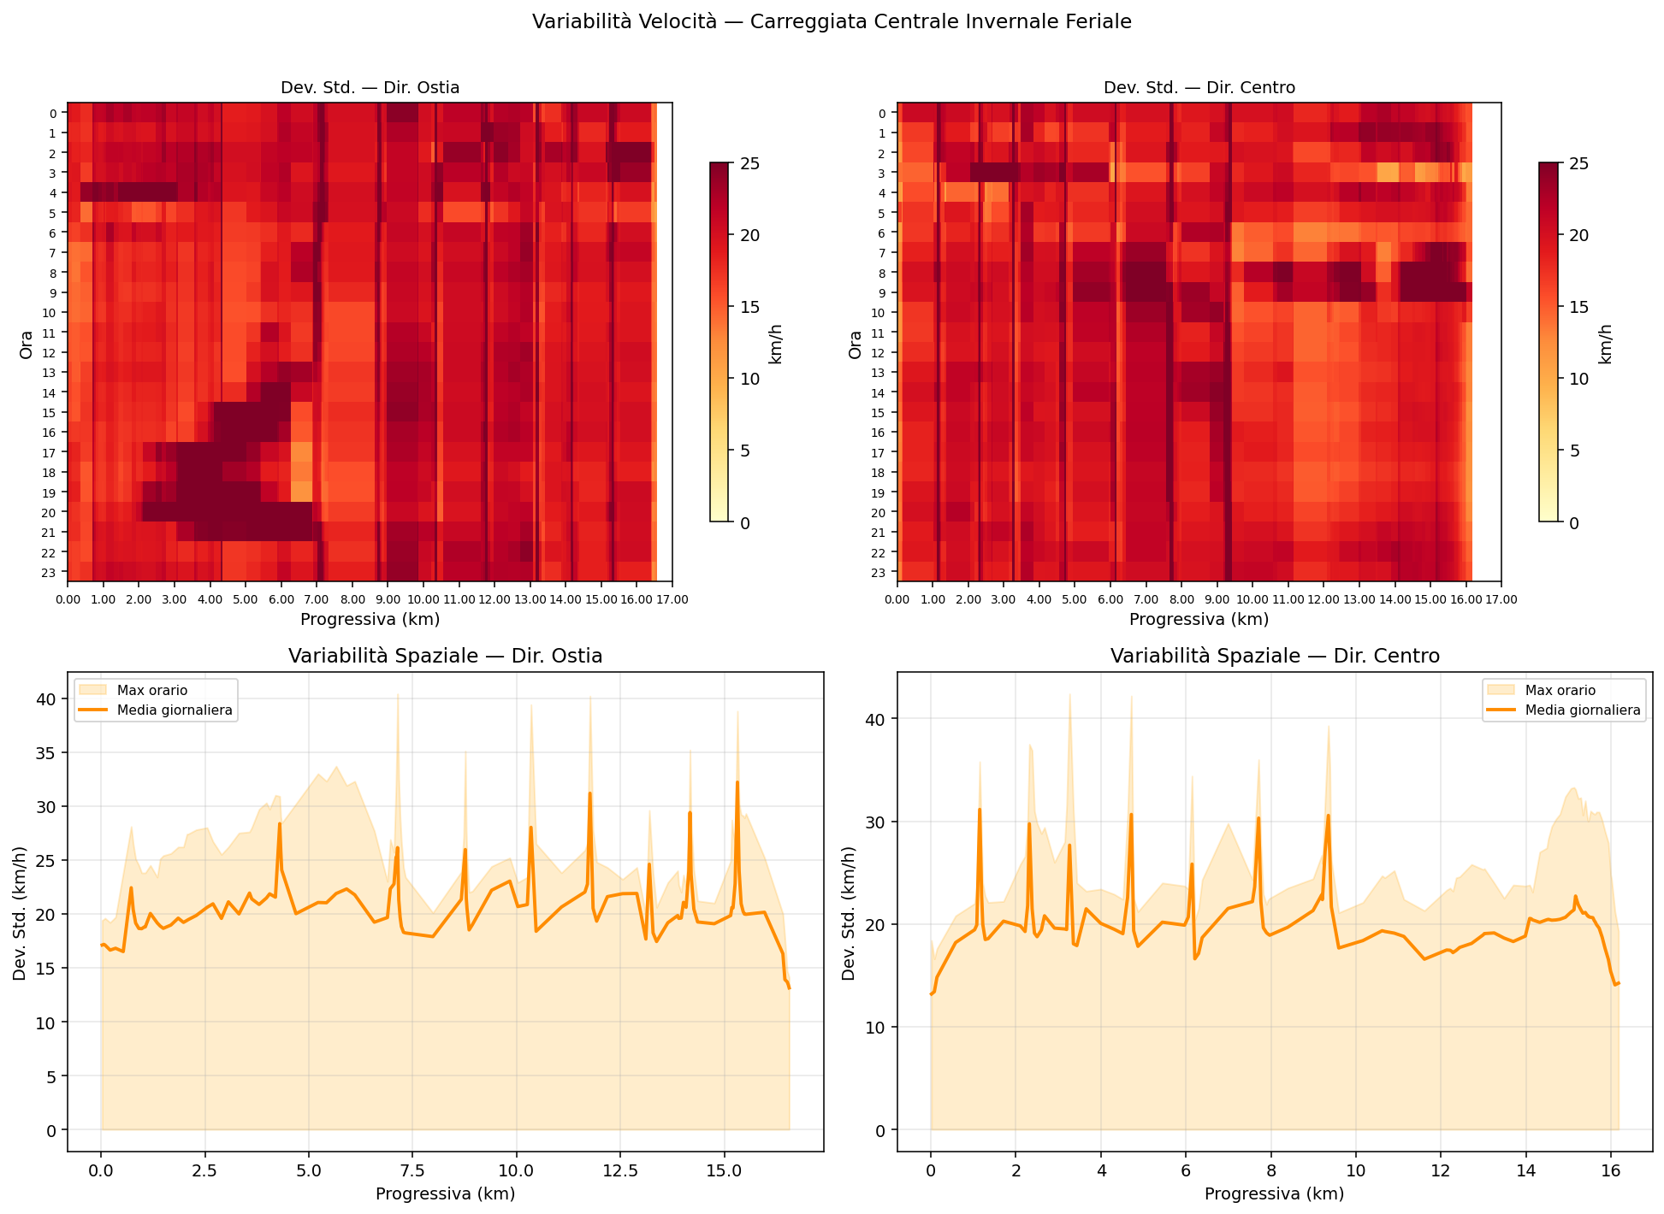

2.8 Analisi Notturna
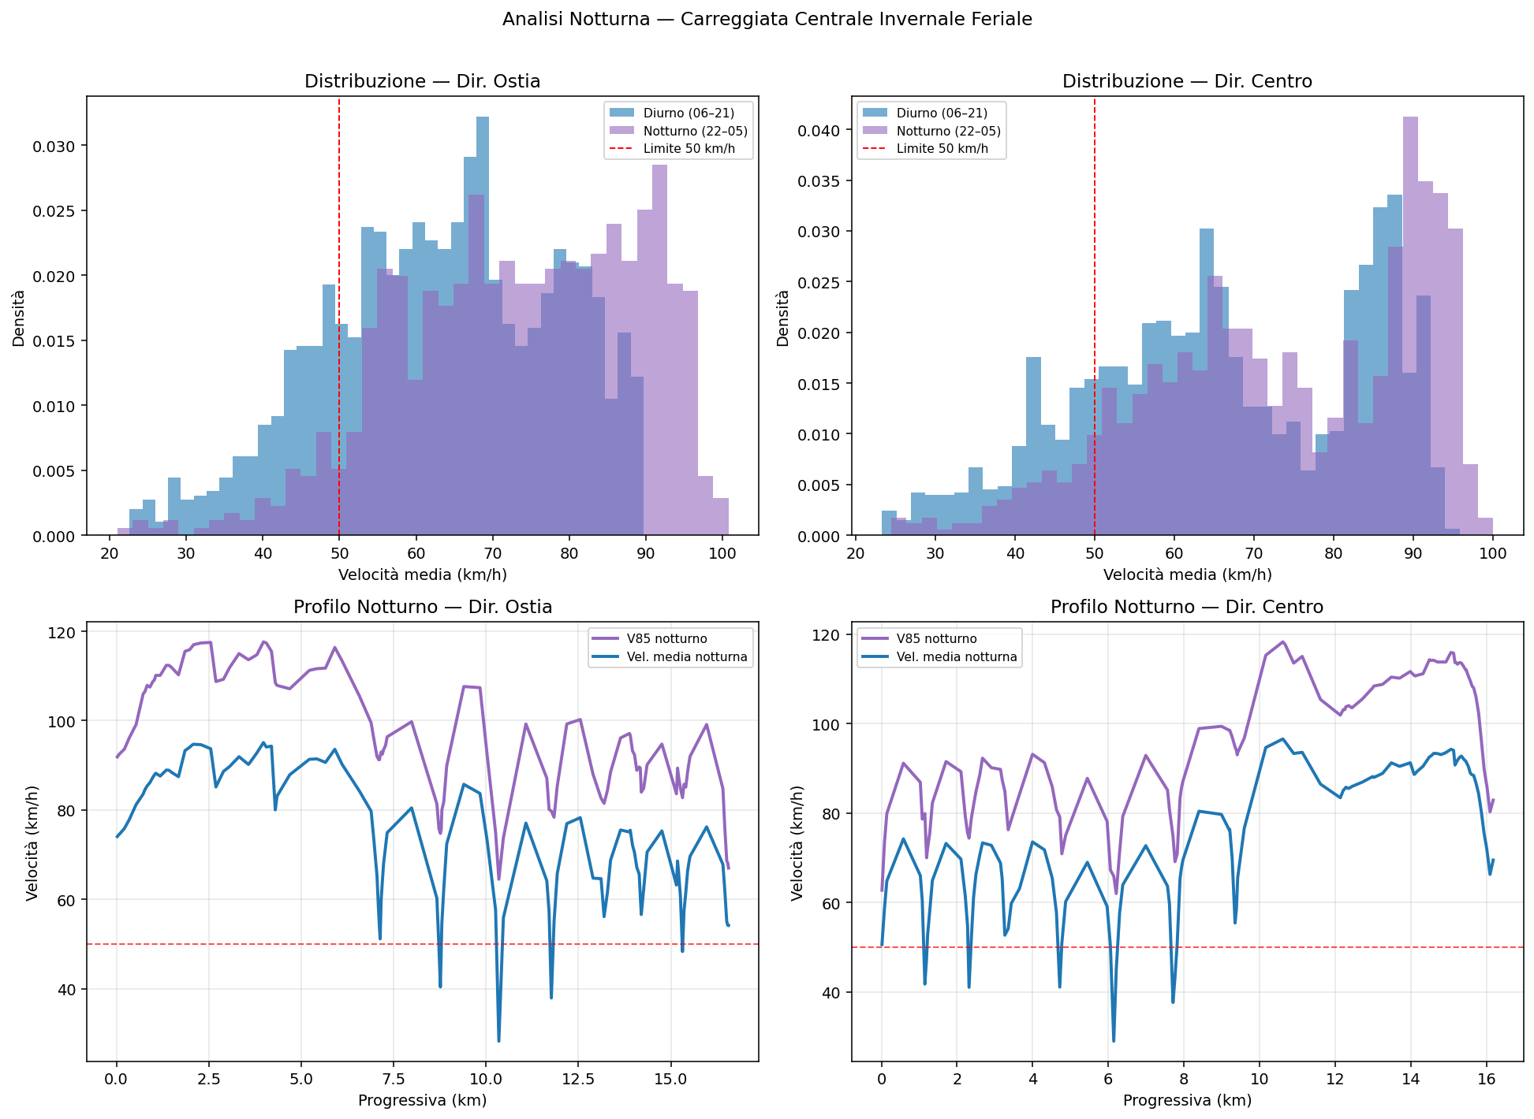

2.9 Confronto Invernale vs Estiva
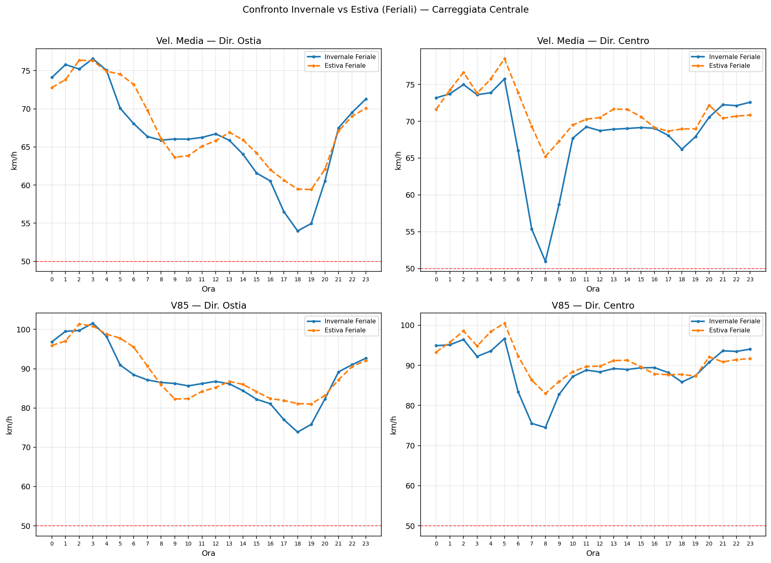

2.10 Mappe Statiche
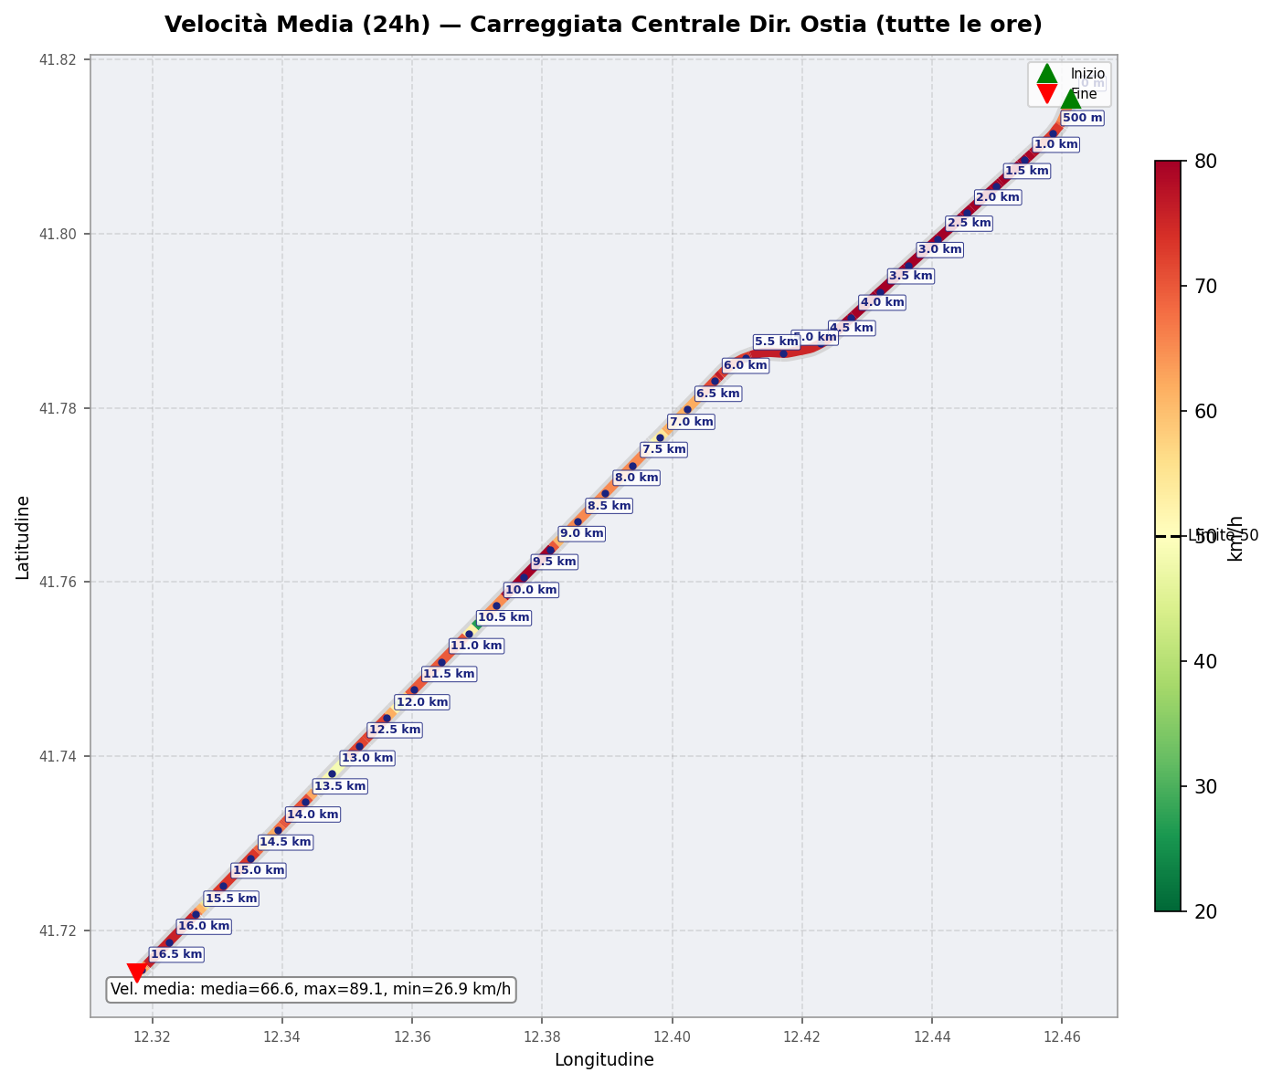
Avg Speed 24H Centrale Ostia
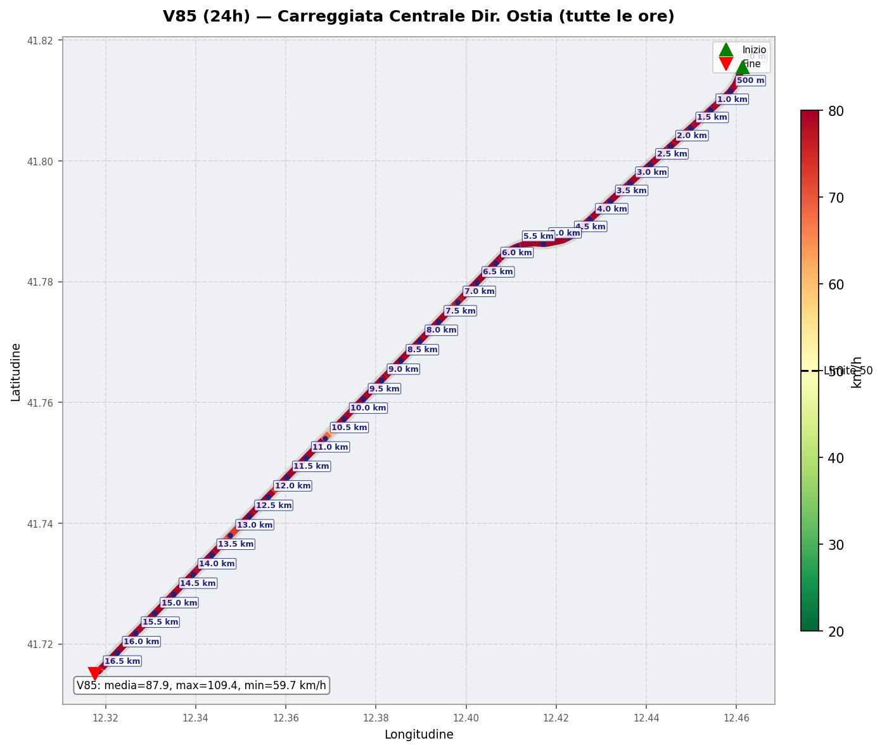
V85 24H Centrale Ostia
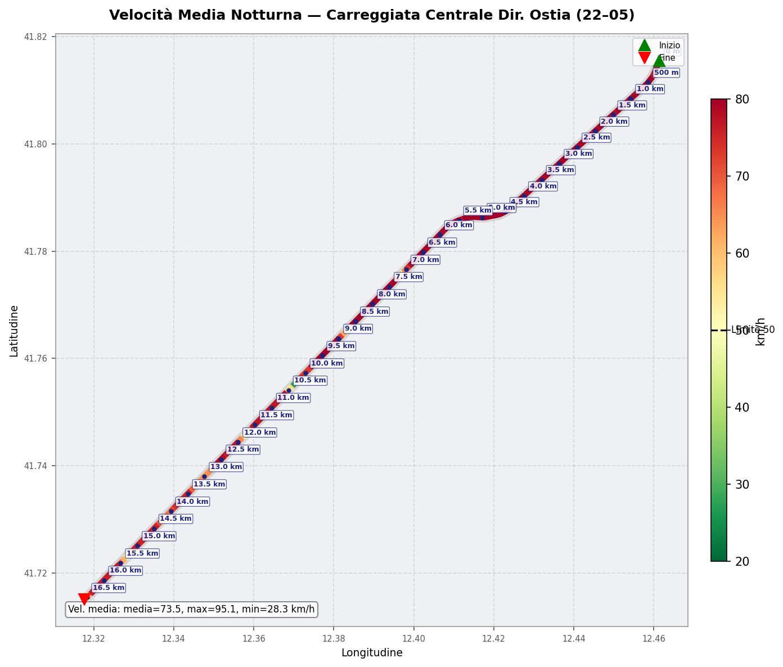
Avg Speed Night Centrale Ostia
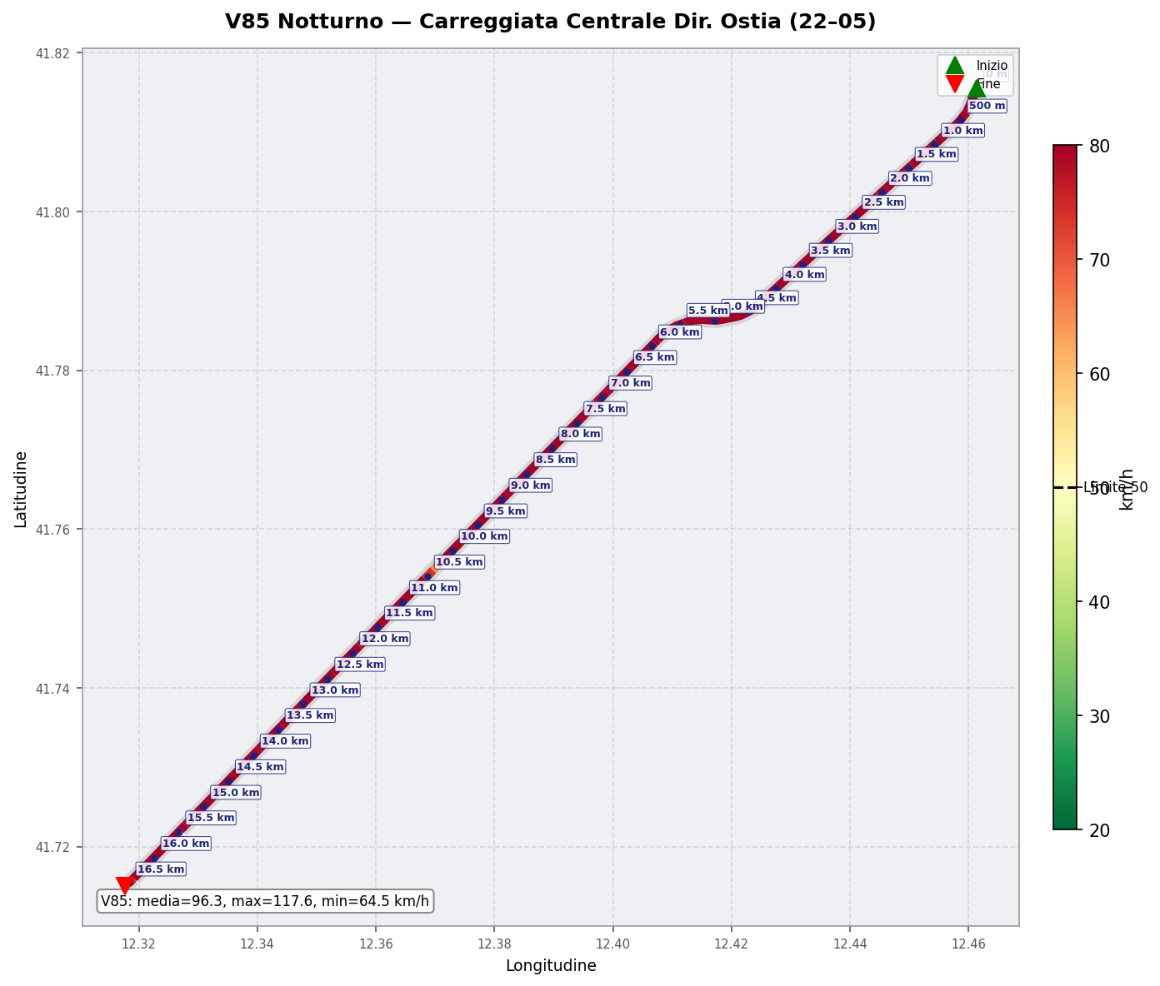
V85 Night Centrale Ostia
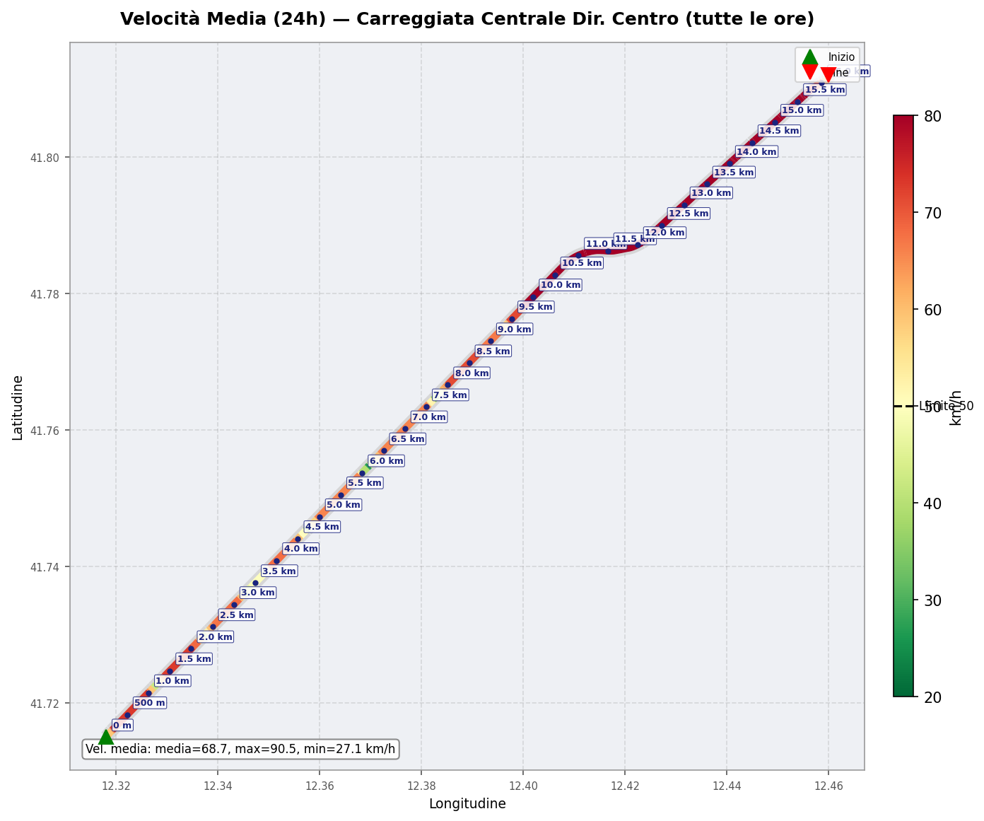
Avg Speed 24H Centrale Centro
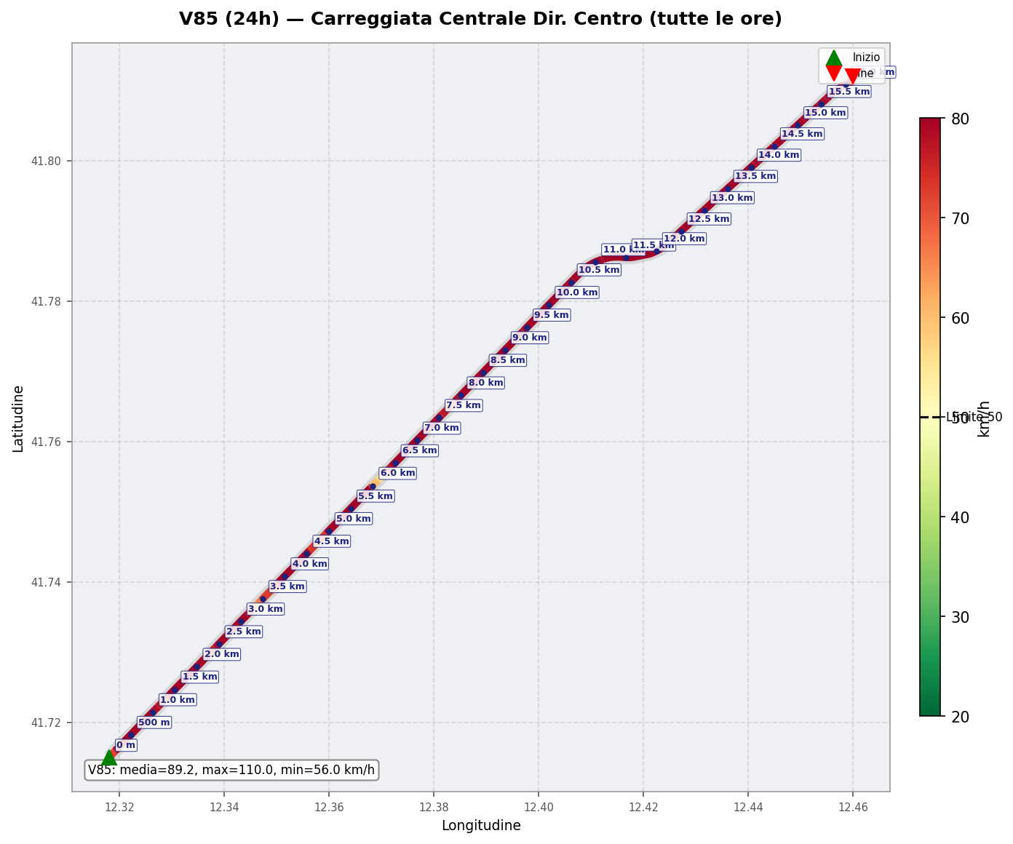
V85 24H Centrale Centro
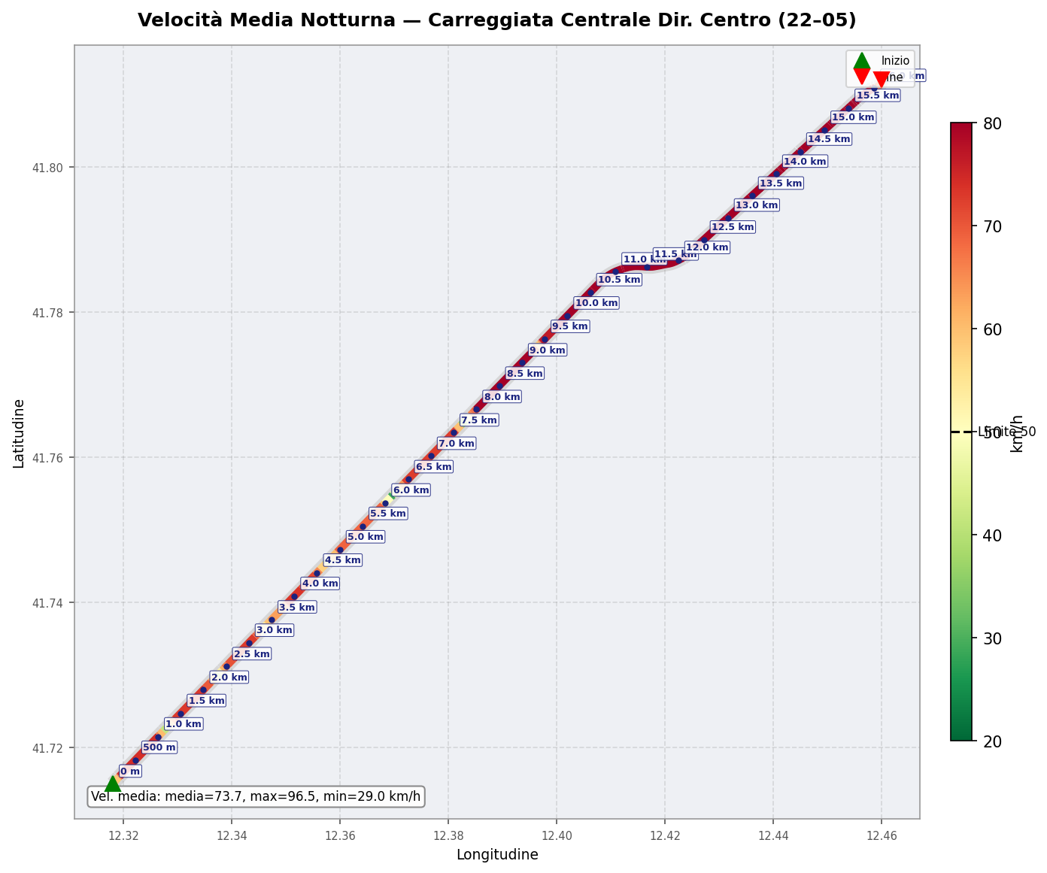
Avg Speed Night Centrale Centro
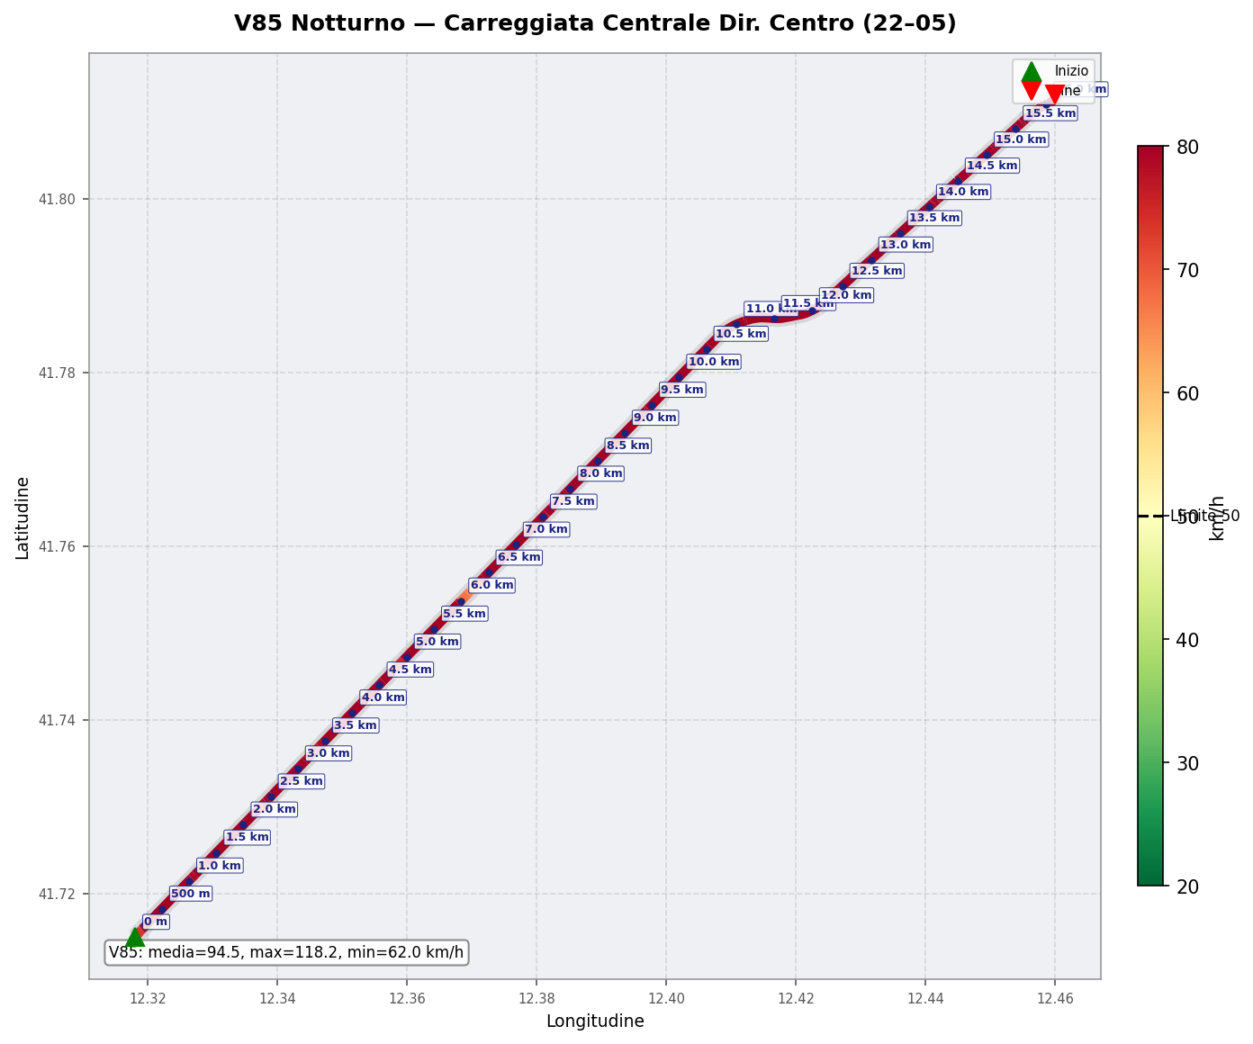
V85 Night Centrale Centro
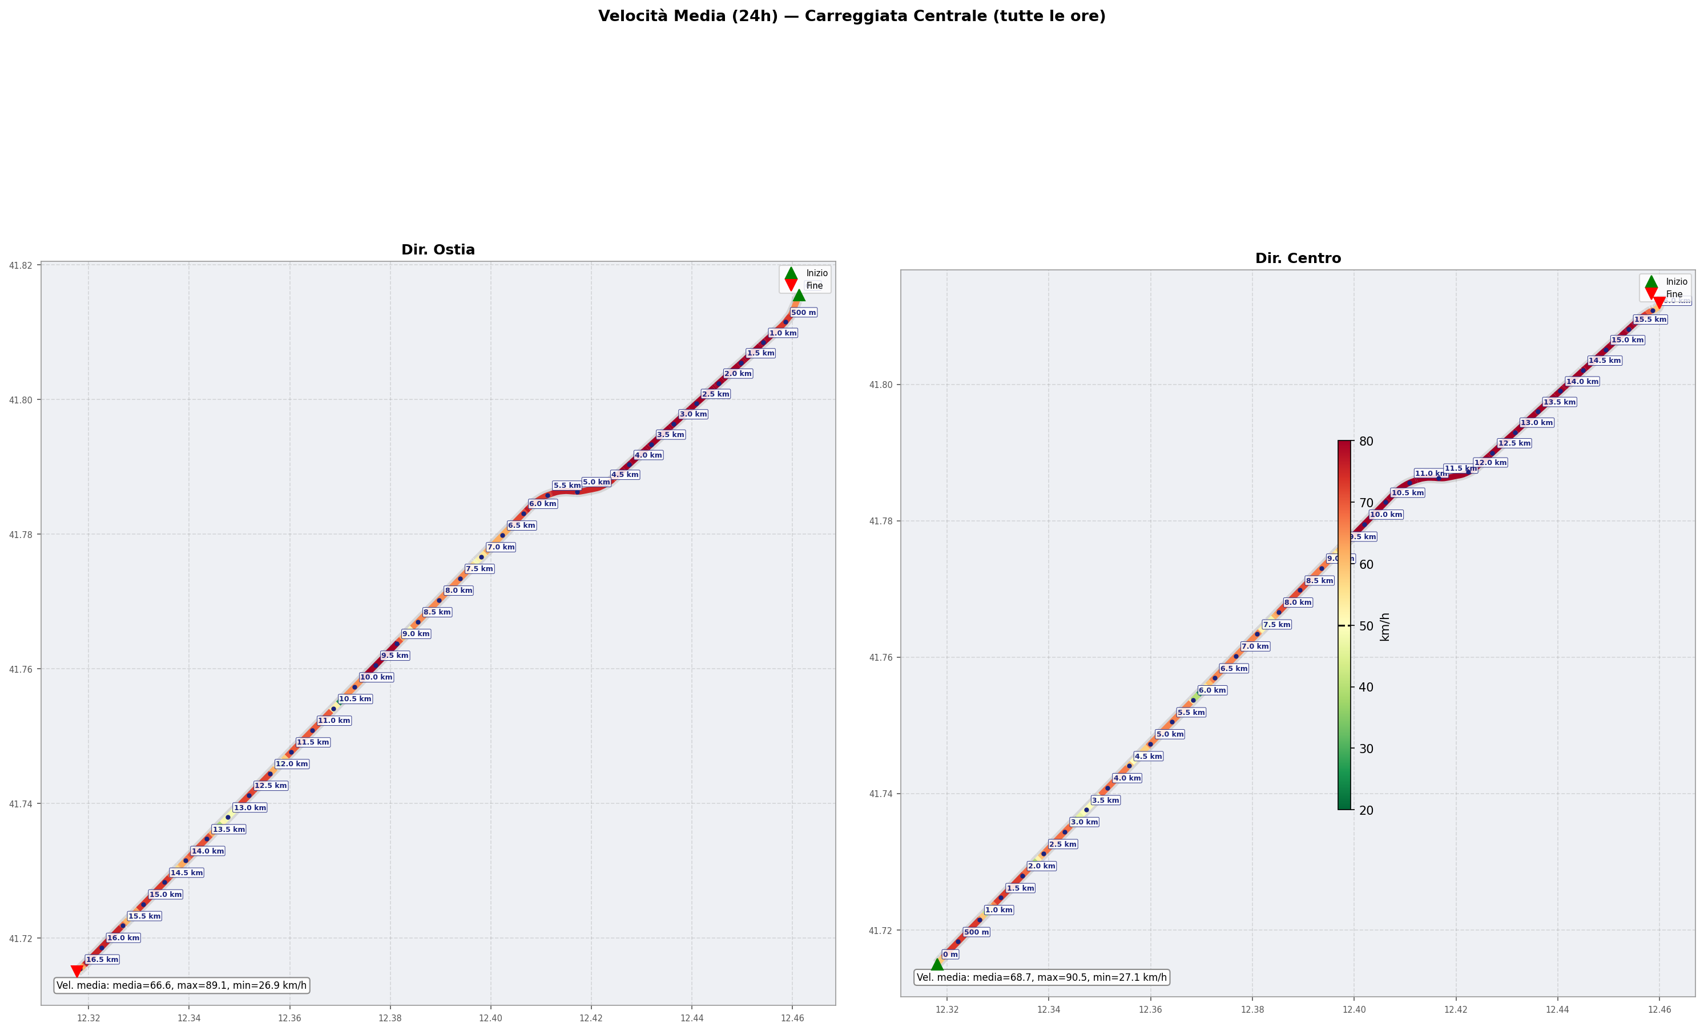
Avg Speed 24H Centrale Sidebyside
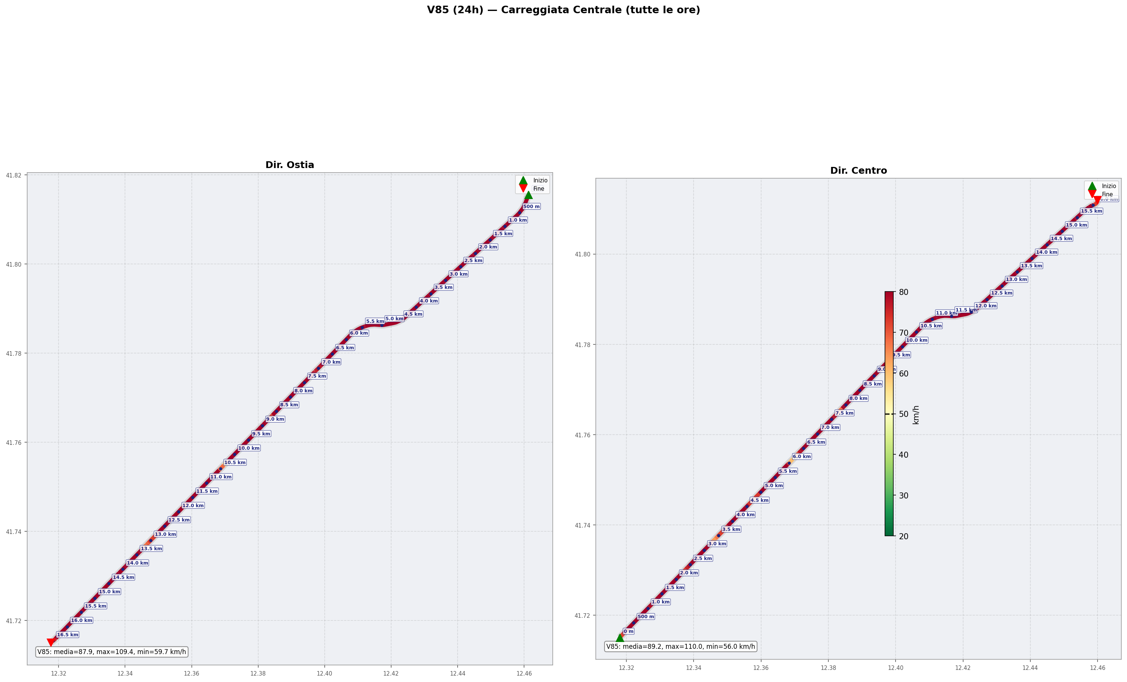
V85 24H Centrale Sidebyside
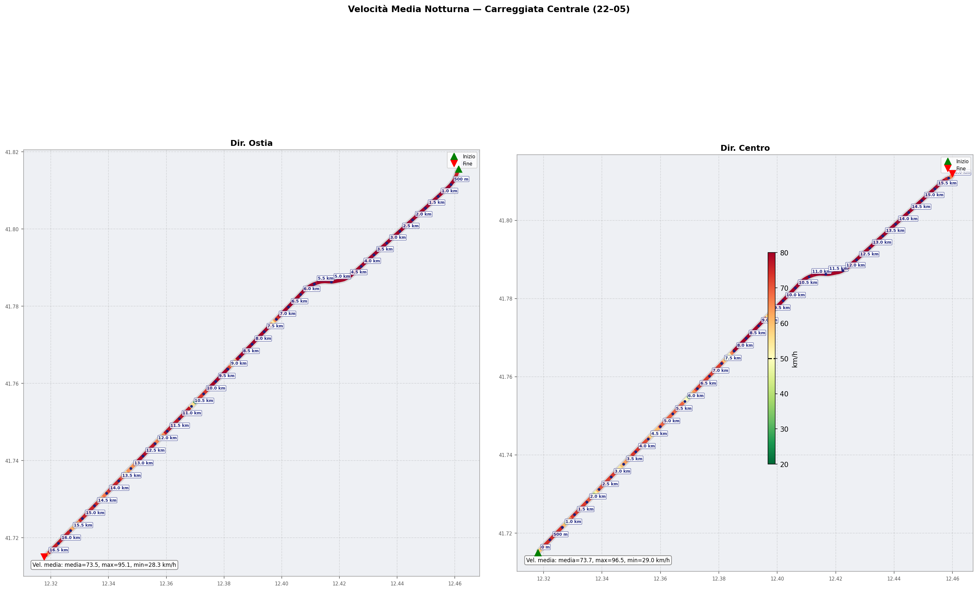
Avg Speed Night Centrale Sidebyside
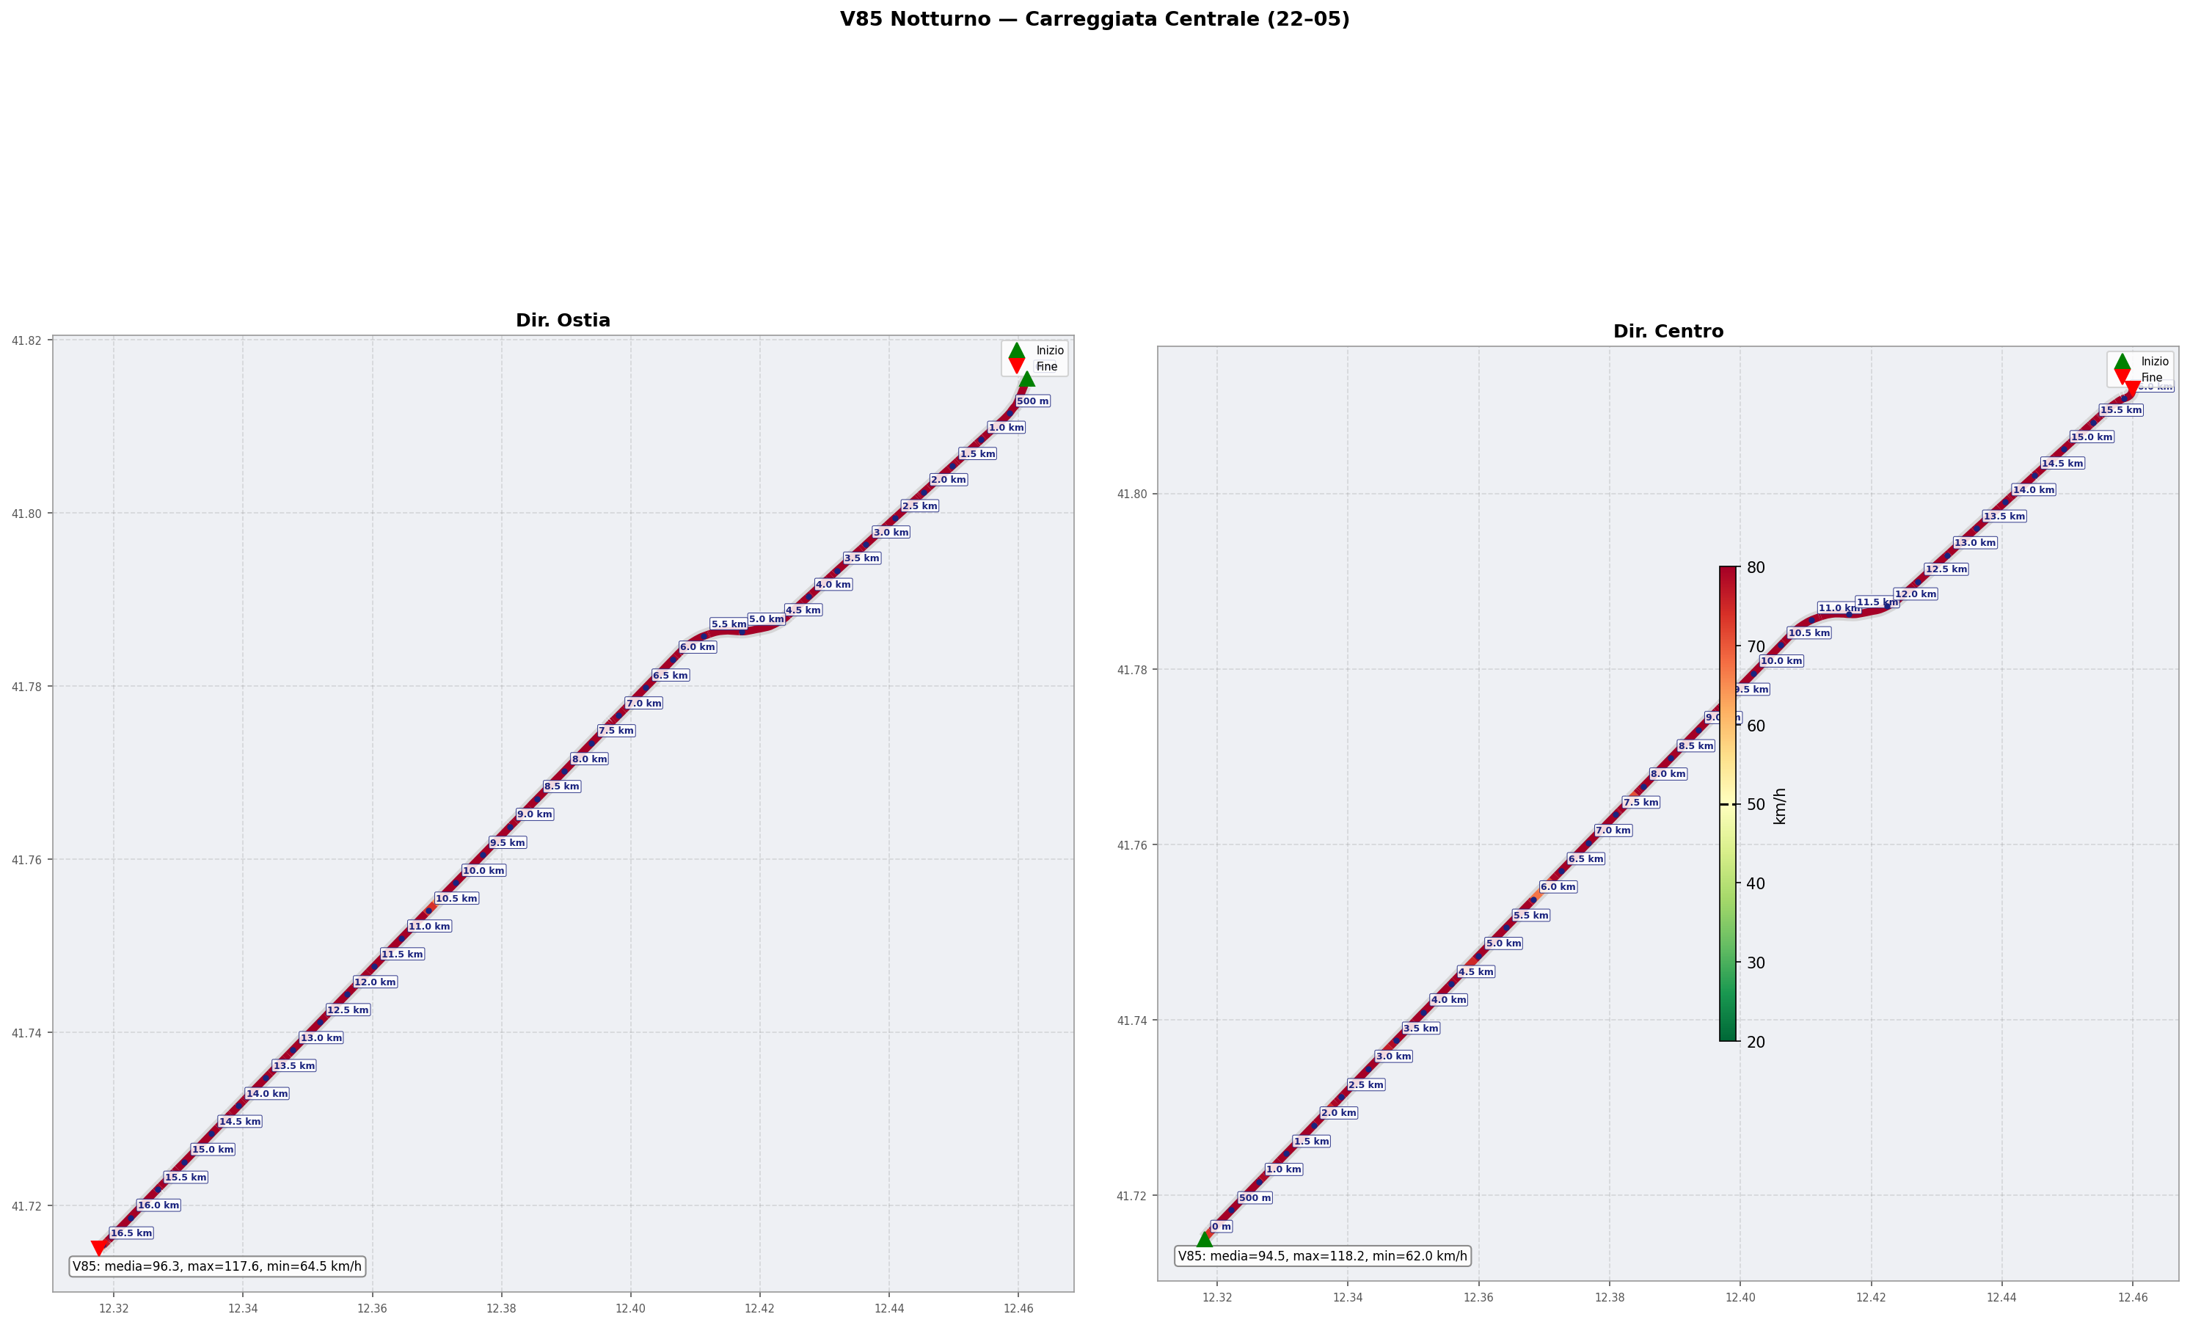
V85 Night Centrale Sidebyside
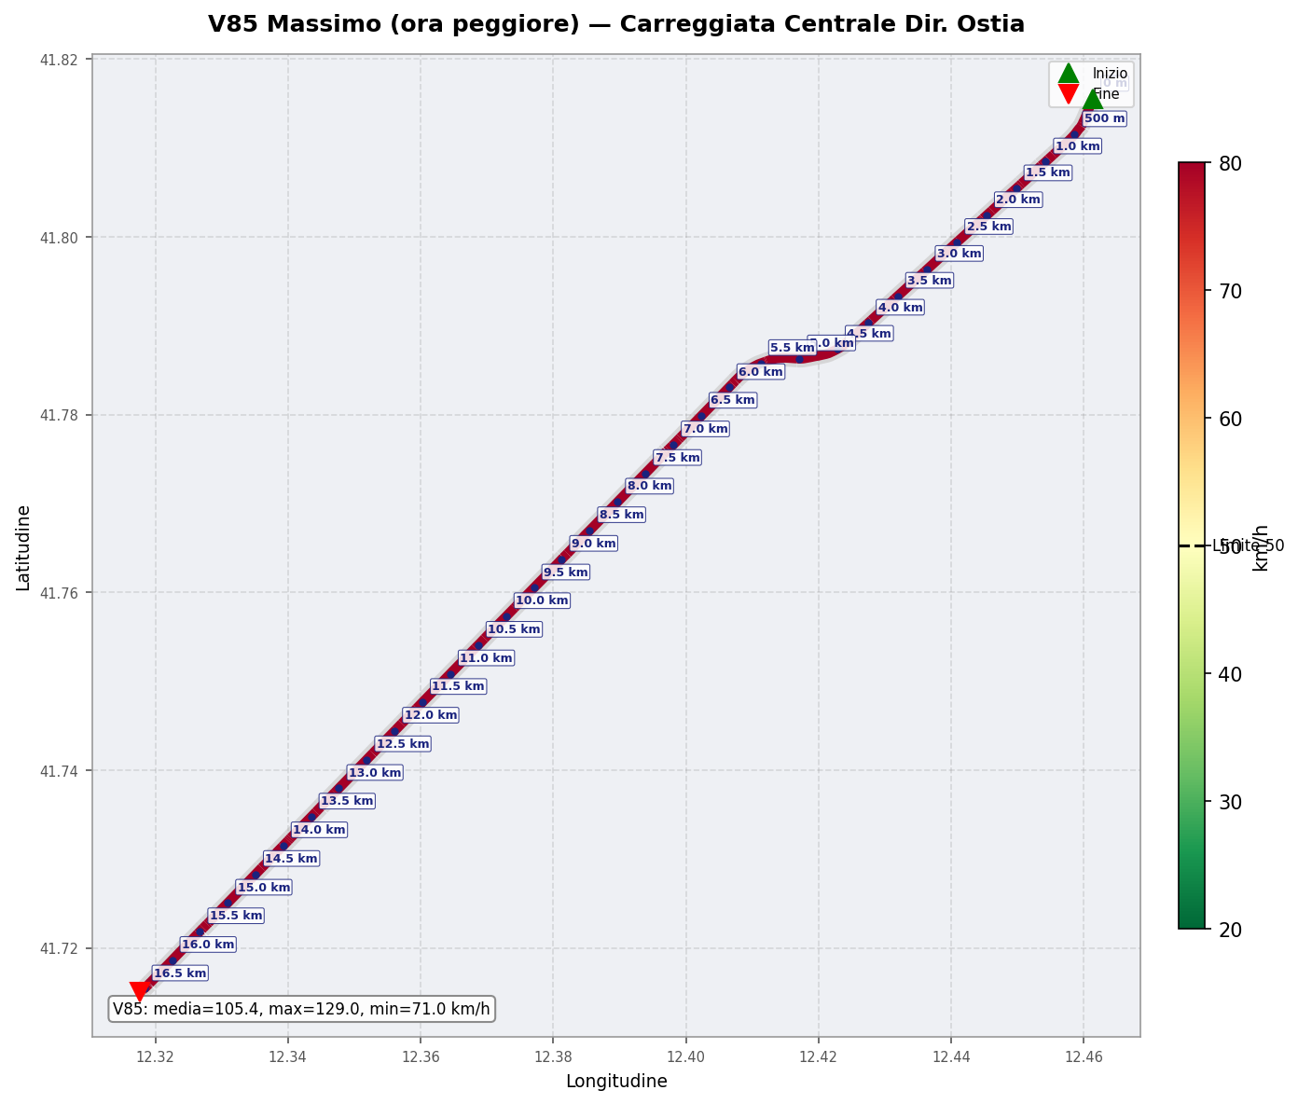
Max V85 Centrale Ostia
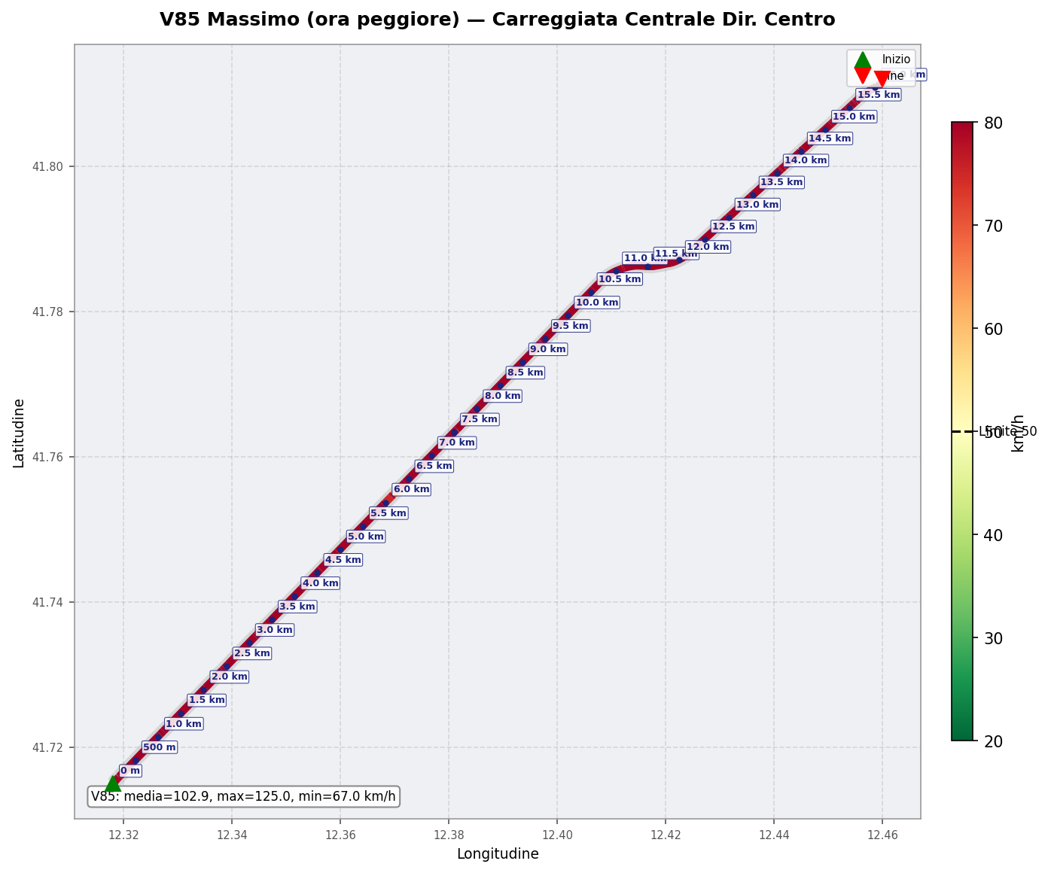
Max V85 Centrale Centro
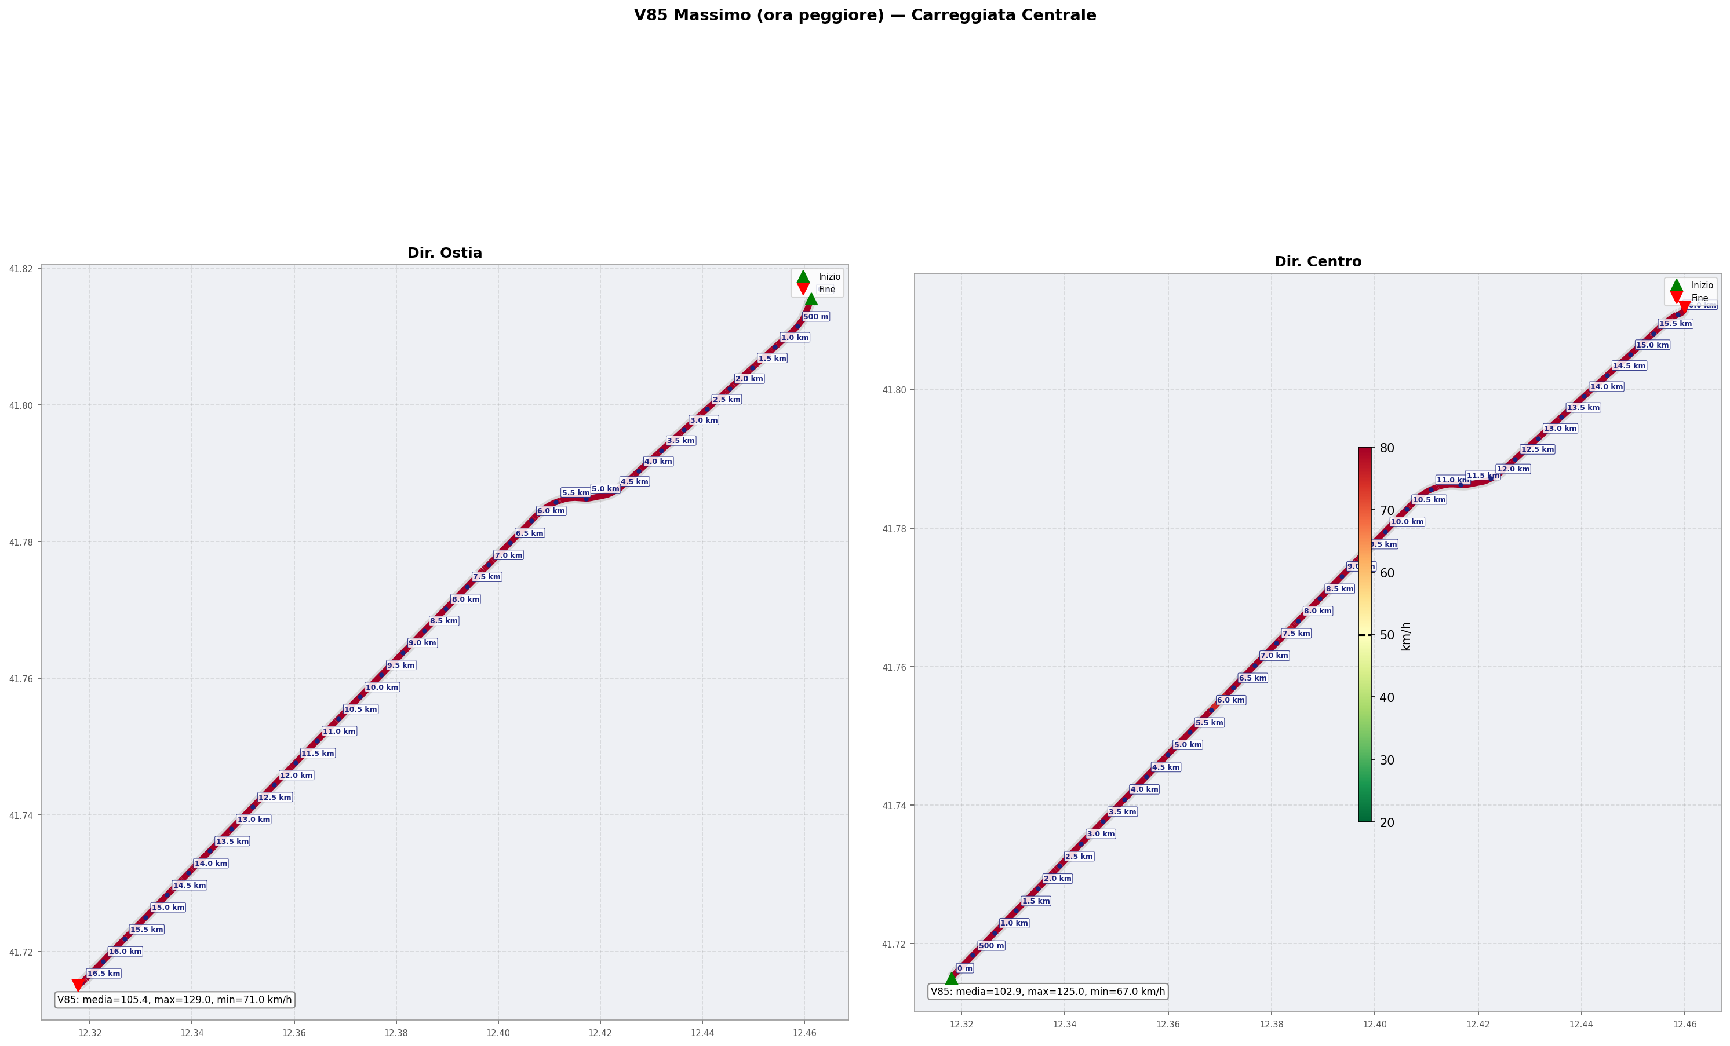
Max V85 Centrale Sidebyside

3. Carreggiata Laterale Dir. Ostia

3.1 Panoramica
Periodo | Direzione | Vel. Media 24h | Vel. Punta AM | Vel. Punta PM | Vel. Notturna
Invernale Feriale | Pontina-Mezzocammino | 47.1 | 51.5 | 22.7 | 57.0
Invernale Feriale | Via di Acilia-Piazzale | 34.2 | 28.3 | 28.8 | 44.3
Estiva Feriale | Pontina-Mezzocammino | 50.6 | 51.4 | 33.4 | 57.2
Estiva Feriale | Via di Acilia-Piazzale | 33.7 | 30.0 | 29.1 | 39.0
Estiva Festivo | Pontina-Mezzocammino | 56.2 | 55.8 | 55.2 | 58.2
Estiva Festivo | Via di Acilia-Piazzale | 37.3 | 37.0 | 35.0 | 40.6
Invernale Festiva | Pontina-Mezzocammino | 54.4 | 53.4 | 50.7 | 58.0
Invernale Festiva | Via di Acilia-Piazzale | 36.0 | 38.4 | 32.0 | 41.2

3.2 Superamento Limiti
Il superamento è calcolato rispetto al limite specifico di ciascun segmento.
Periodo | Direzione | % km Vel.Media > Limite (media 24h) | % km V85 > Limite (media 24h) | V85 massimo (km/h)
Invernale Feriale | Pontina-Mezzocammino | 76.4% | 85.6% | 113
Invernale Feriale | Via di Acilia-Piazzale | 79.1% | 90.9% | 124
Estiva Feriale | Pontina-Mezzocammino | 80.1% | 85.8% | 122
Estiva Feriale | Via di Acilia-Piazzale | 82.9% | 92.7% | 162

3.3 Profili Temporali
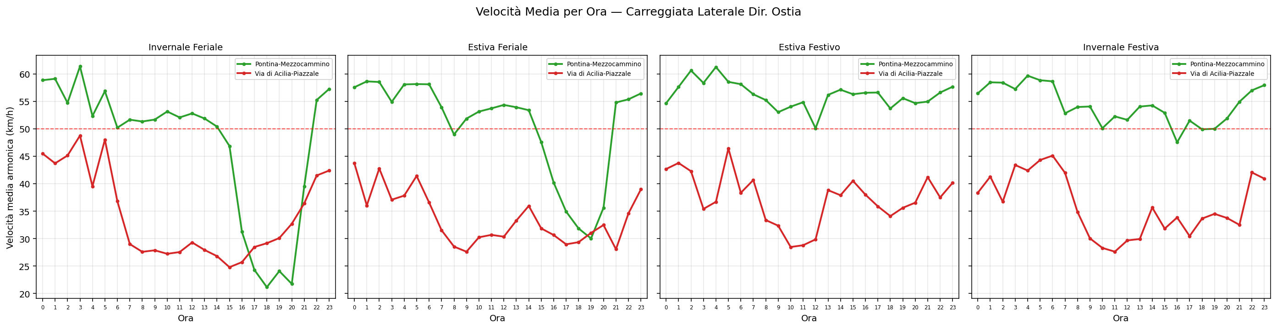
Velocità media armonica per ora (4 periodi).
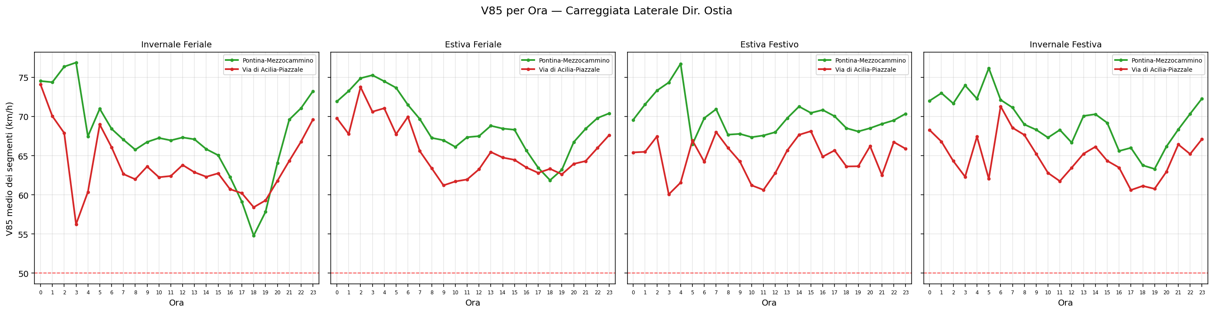
V85 medio per ora (4 periodi).

3.4 Mappe di Calore
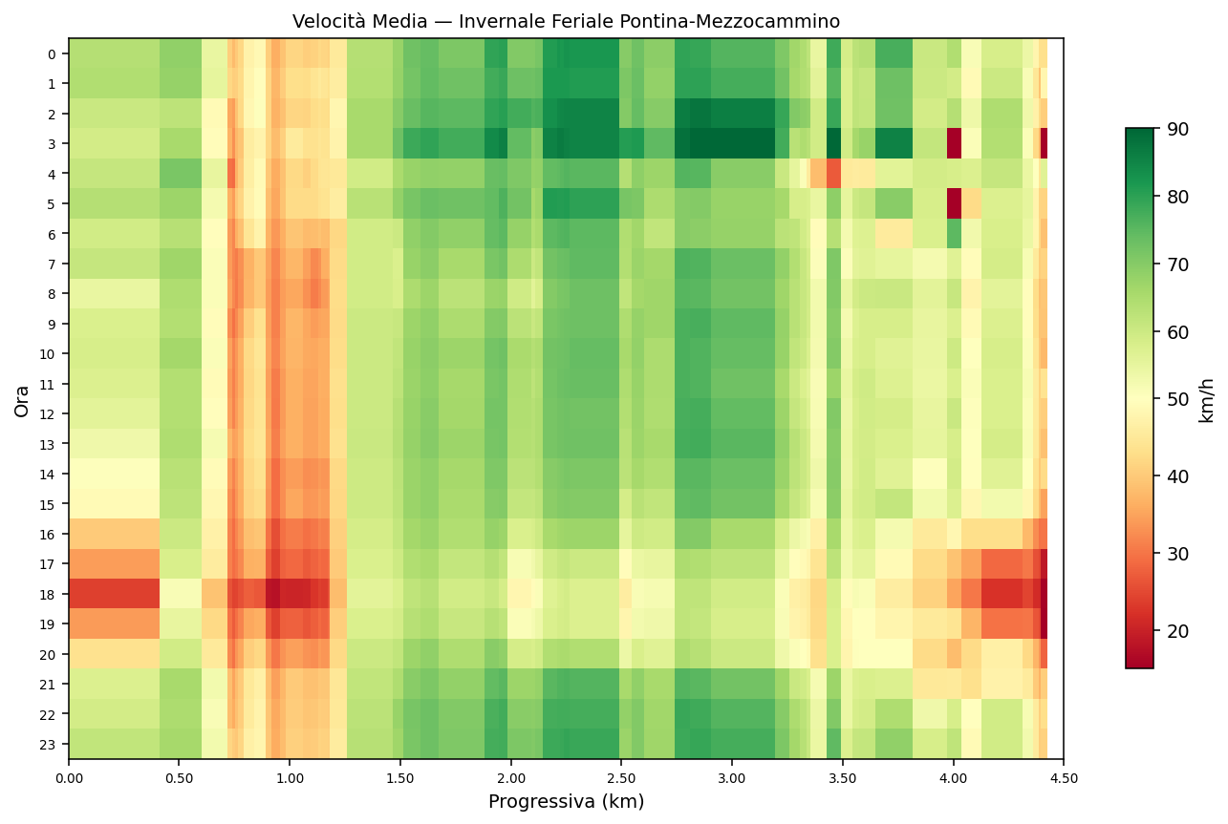
Mappa di calore — Pontina-Mezzocammino
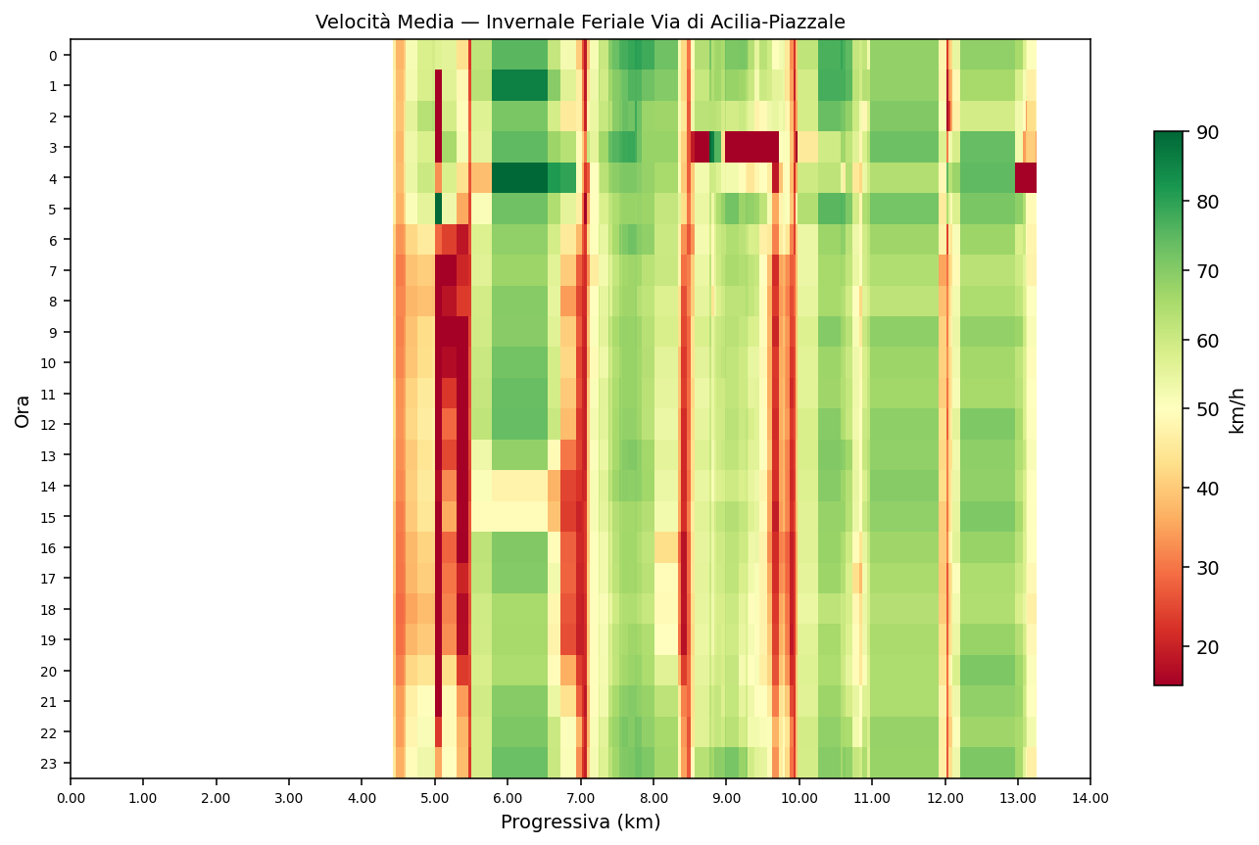
Mappa di calore — Via di Acilia-Piazzale

3.5 Superamento Limiti per Ora
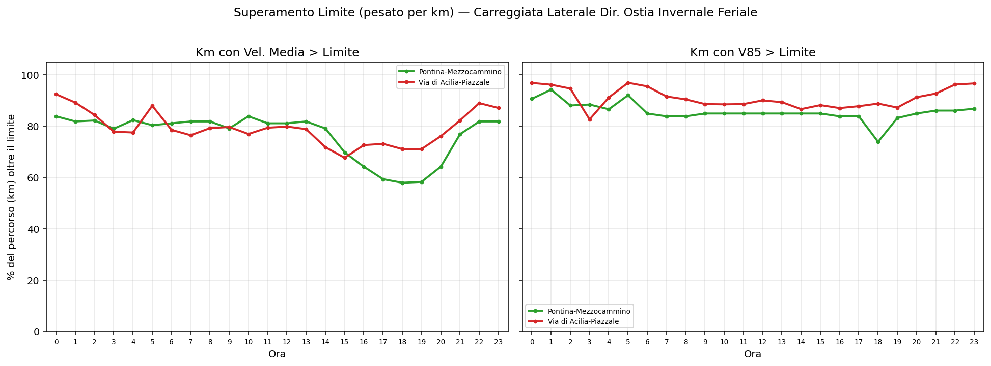

3.6 Profili Spaziali V85
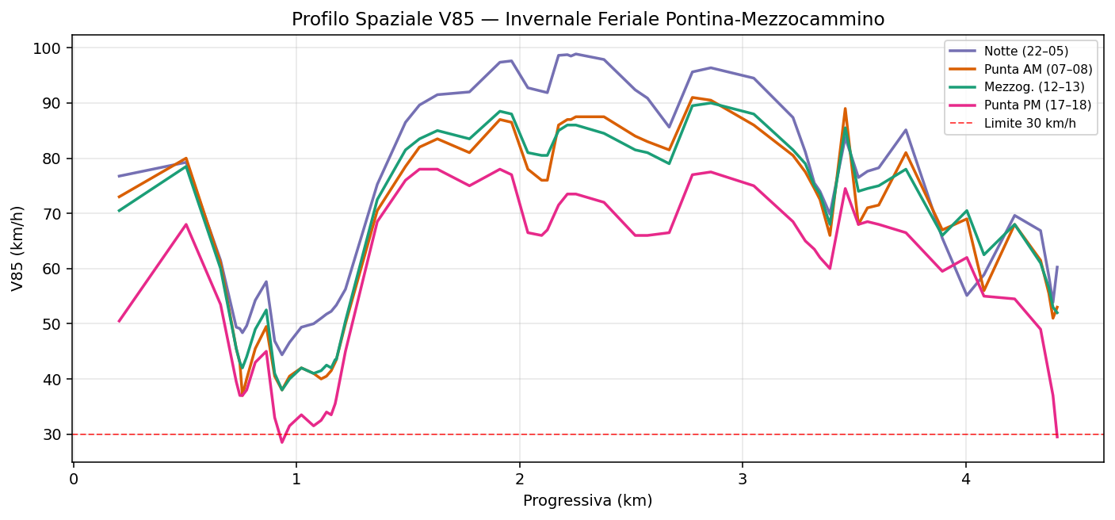
Profilo V85 — Pontina-Mezzocammino
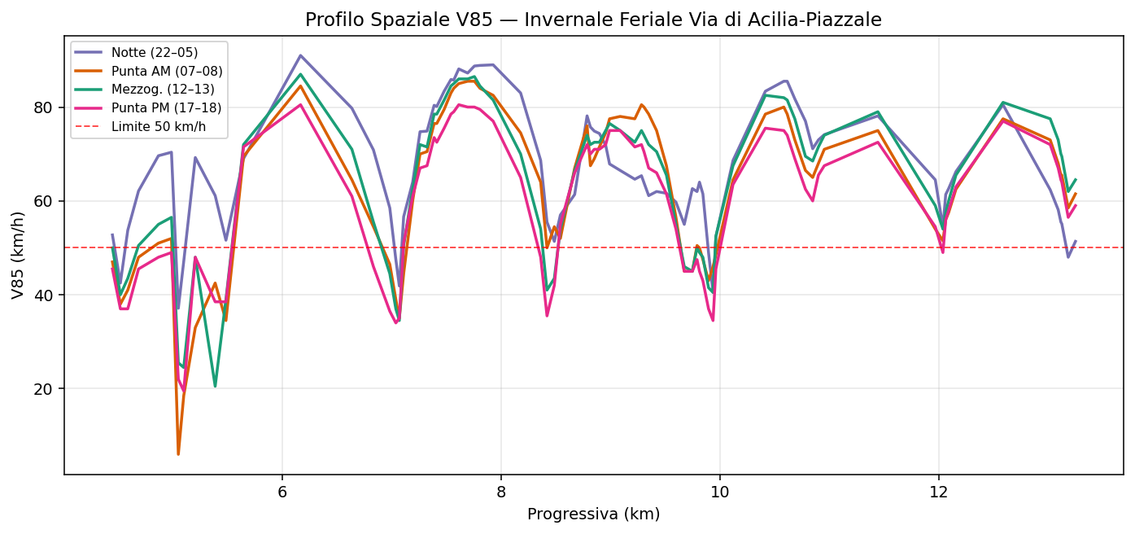
Profilo V85 — Via di Acilia-Piazzale

Top 10 V85 — Pontina-Mezzocammino
# | Progressiva (m) | V85 Max (km/h) | Vel. Media (km/h) | Limite (km/h)
1 | 2809 | 113 | 74.6 | 30
2 | 2740 | 112 | 74.7 | 30
3 | 2906 | 111 | 72.0 | 30
4 | 2208 | 110 | 73.1 | 50
5 | 2221 | 110 | 73.2 | 50
6 | 2239 | 110 | 73.5 | 50
7 | 2142 | 109 | 72.3 | 50
8 | 2266 | 109 | 73.2 | 30
9 | 1672 | 107 | 67.3 | 30
10 | 2491 | 107 | 63.0 | 30

Top 10 V85 — Via di Acilia-Piazzale
# | Progressiva (m) | V85 Max (km/h) | Vel. Media (km/h) | Limite (km/h)
1 | 5093 | 124 | 19.4 | 18
2 | 5787 | 121 | 70.3 | 50
3 | 6543 | 119 | 56.3 | 50
4 | 6726 | 108 | 41.7 | 50
5 | 7769 | 104 | 68.6 | 30
6 | 10257 | 103 | 68.3 | 50
7 | 10567 | 103 | 66.4 | 50
8 | 10595 | 103 | 65.8 | 50
9 | 7839 | 102 | 66.0 | 50
10 | 7739 | 101 | 70.3 | 30

3.7 Variabilità
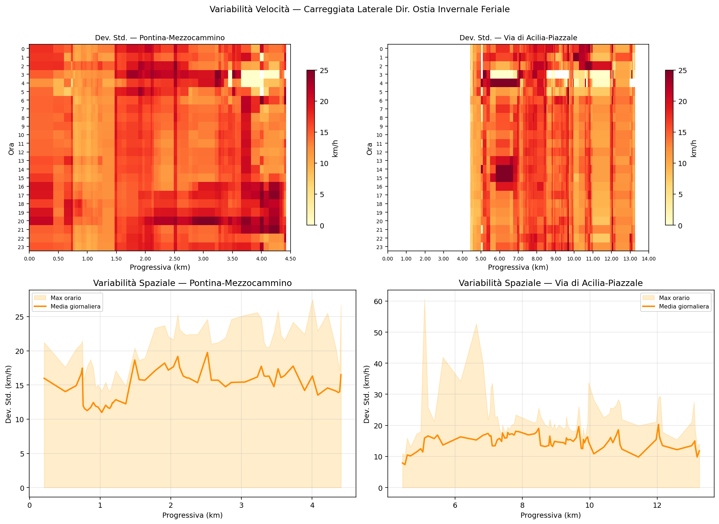

3.8 Analisi Notturna
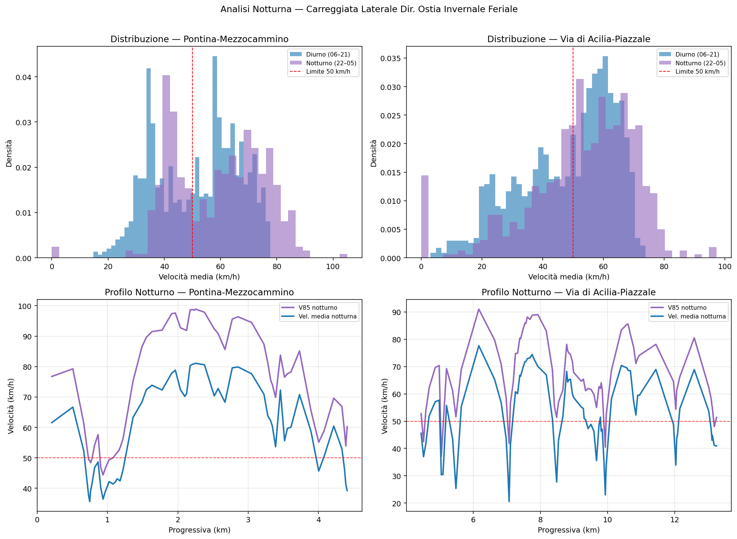

3.9 Confronto Invernale vs Estiva
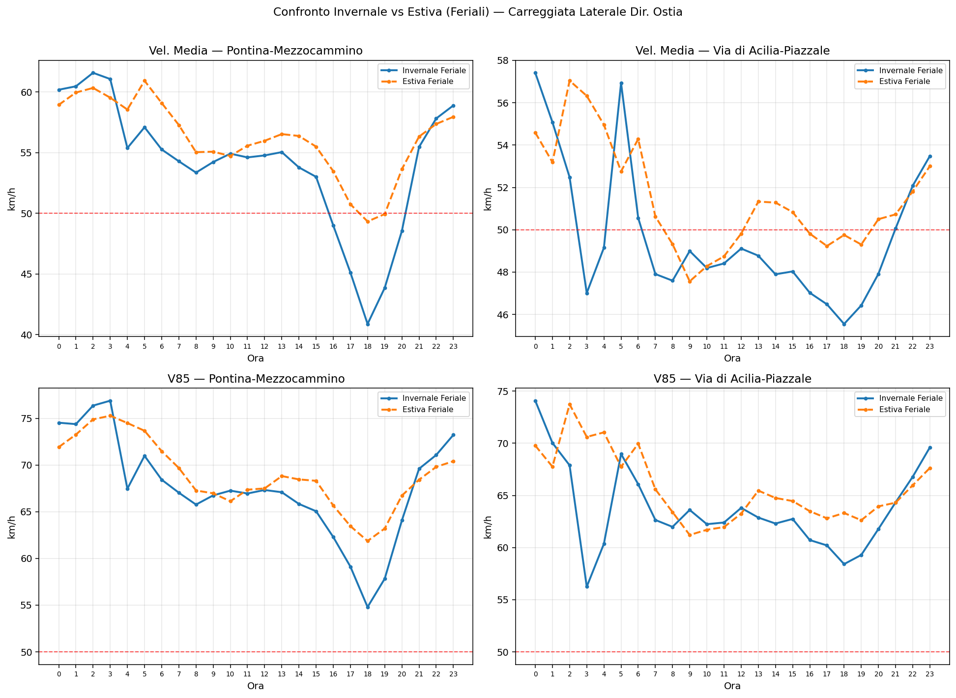

3.10 Mappe Statiche
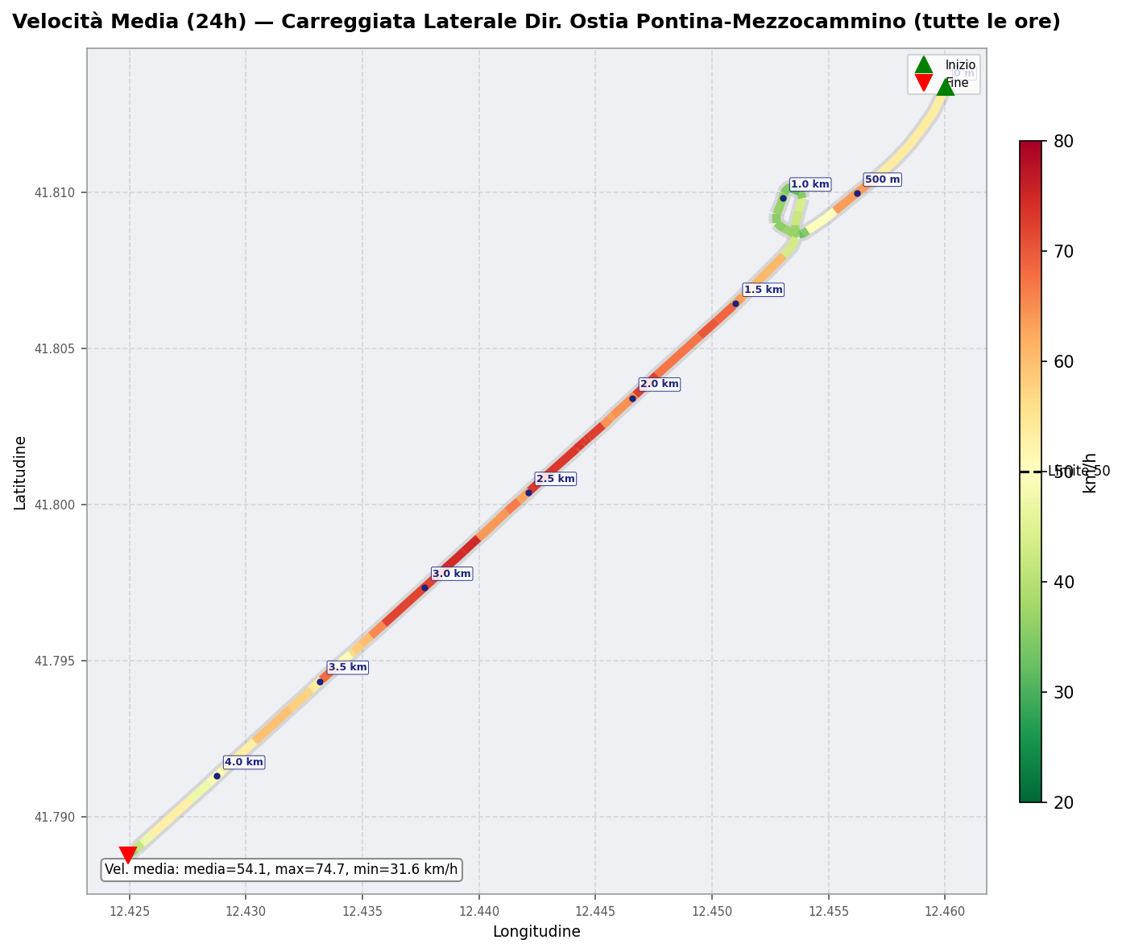
Avg Speed 24H Lat Ostia Pontina Mezzocammino
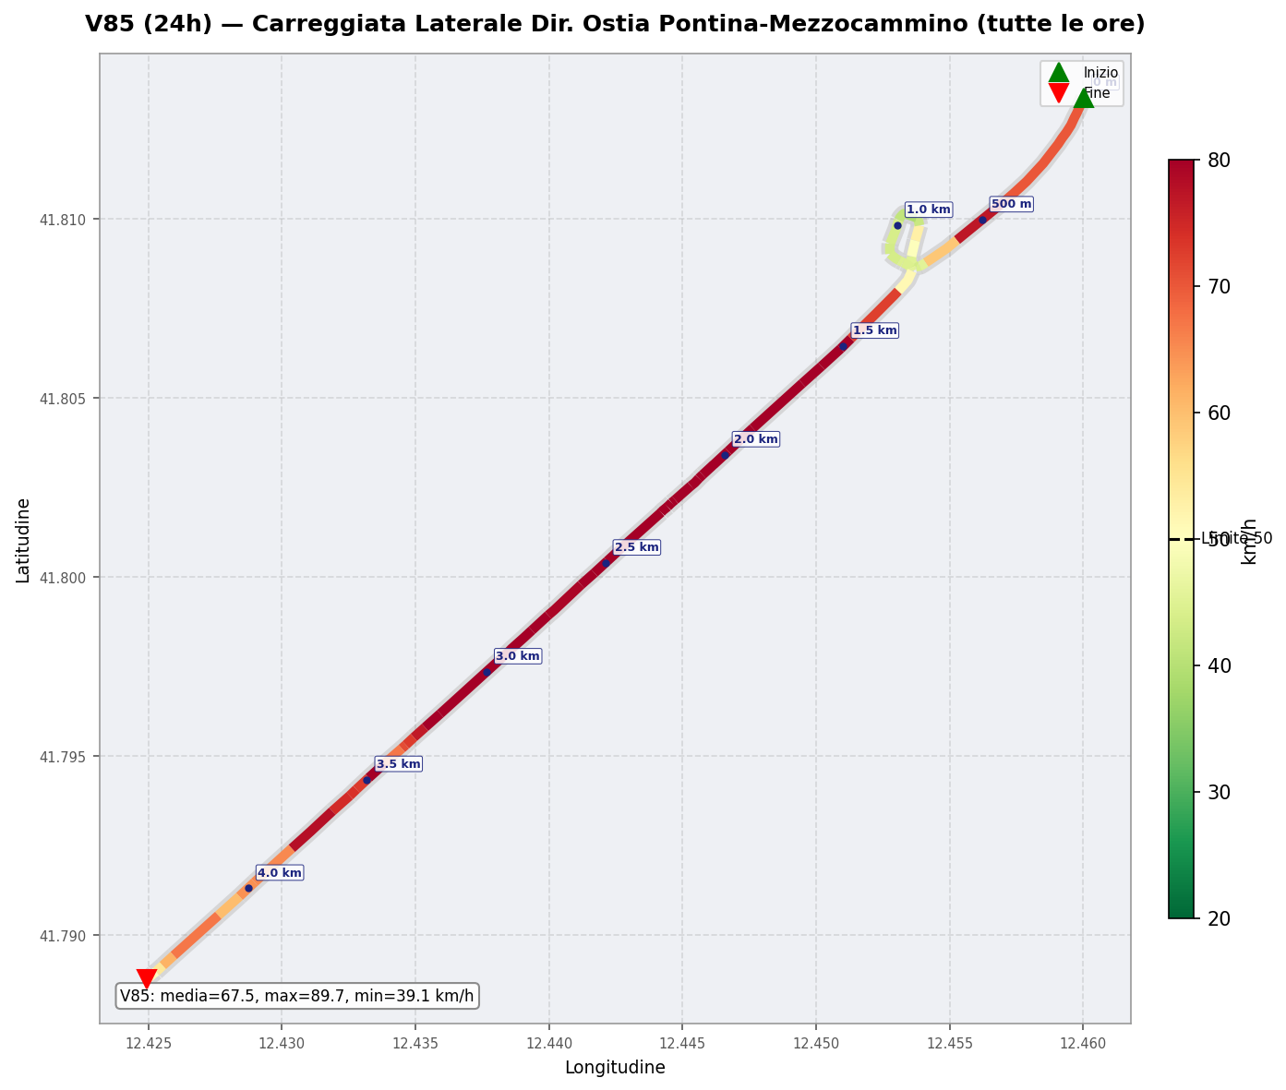
V85 24H Lat Ostia Pontina Mezzocammino
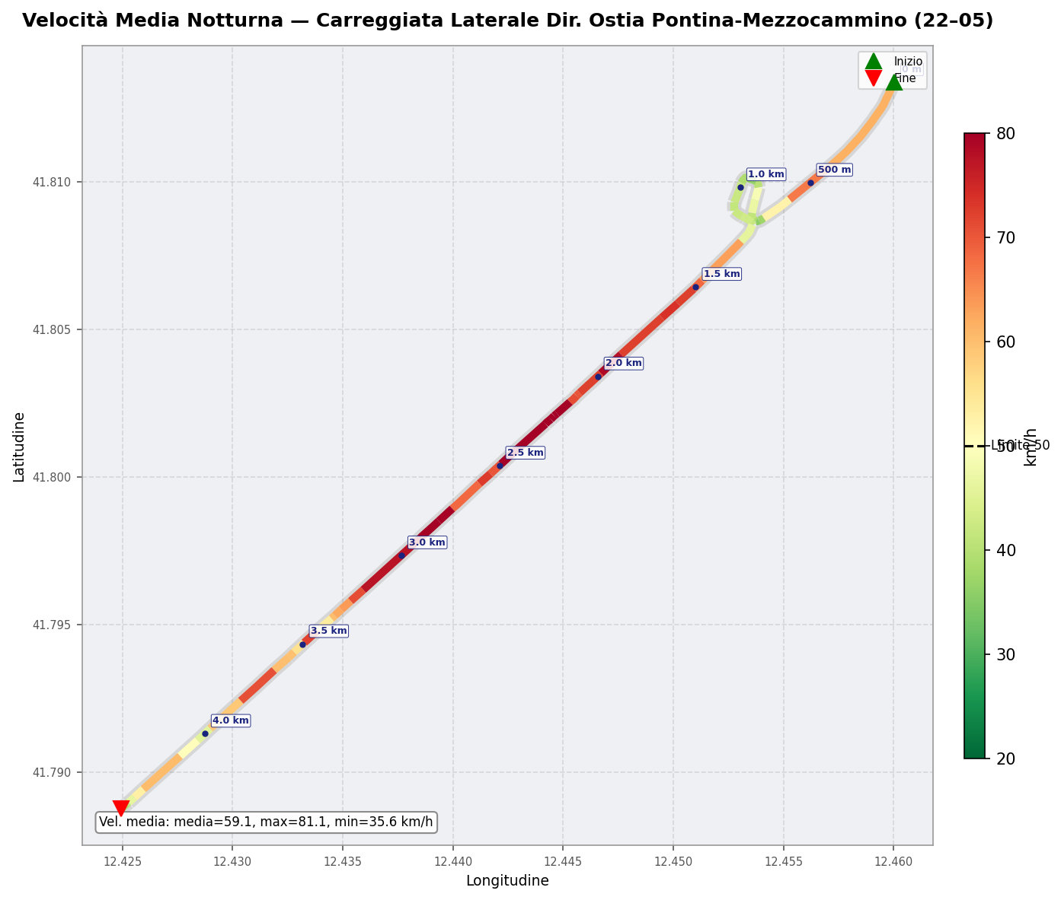
Avg Speed Night Lat Ostia Pontina Mezzocammino
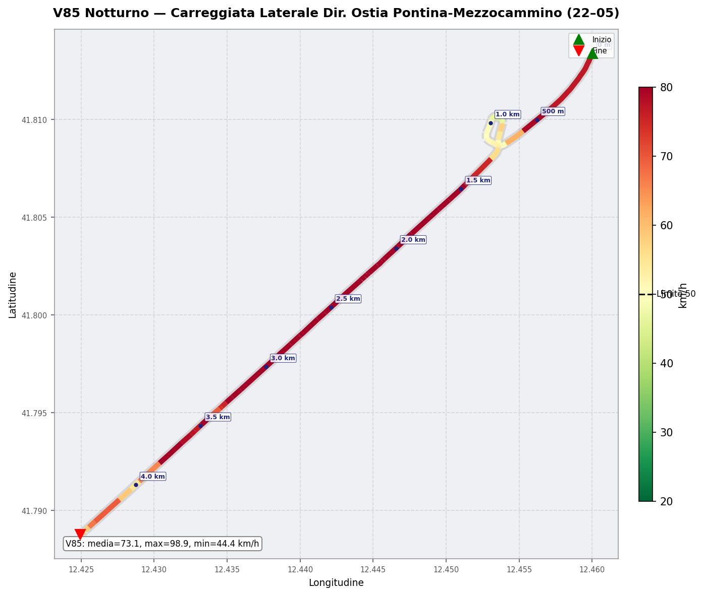
V85 Night Lat Ostia Pontina Mezzocammino
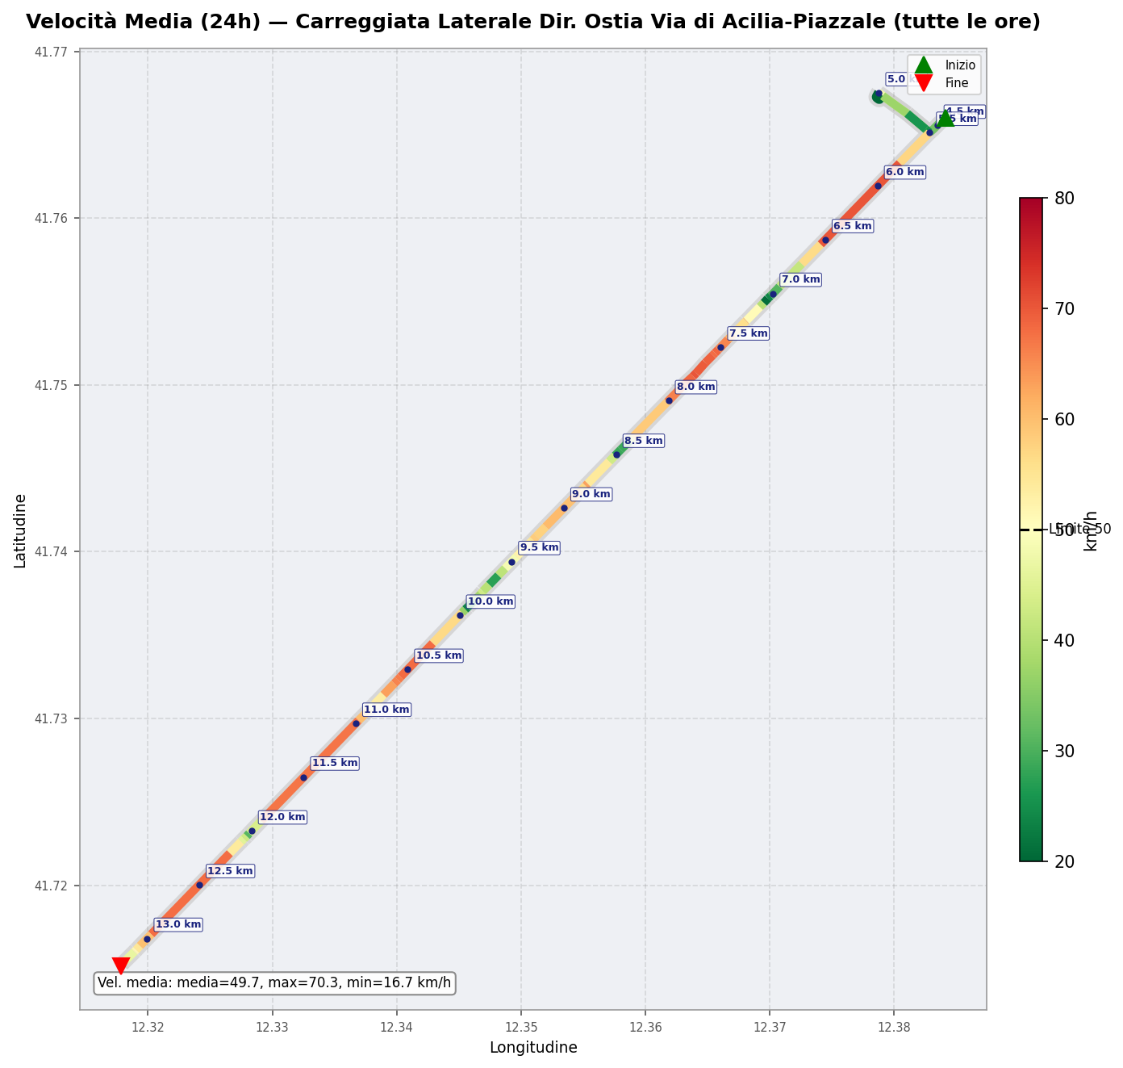
Avg Speed 24H Lat Ostia Via Di Acilia Piazzale
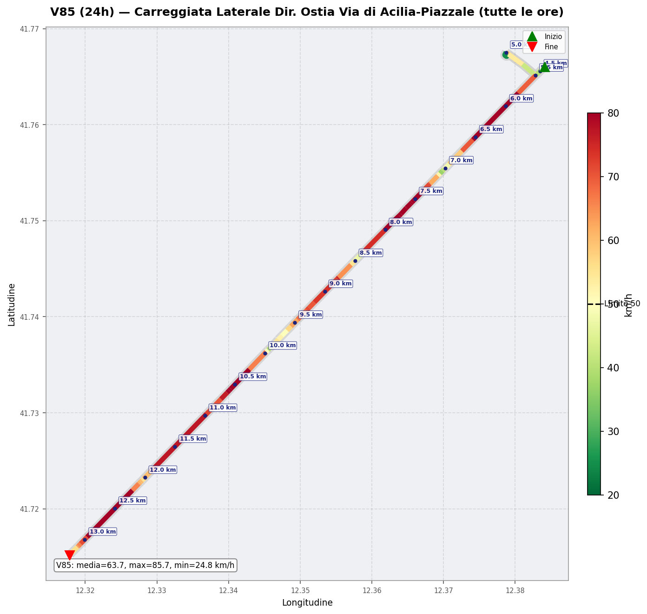
V85 24H Lat Ostia Via Di Acilia Piazzale
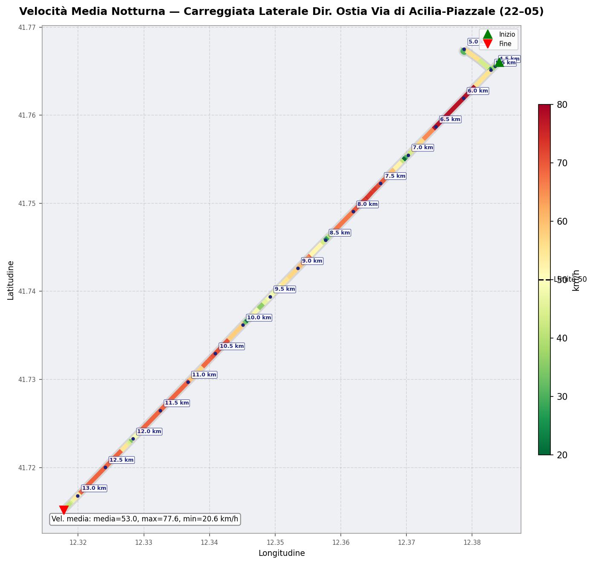
Avg Speed Night Lat Ostia Via Di Acilia Piazzale
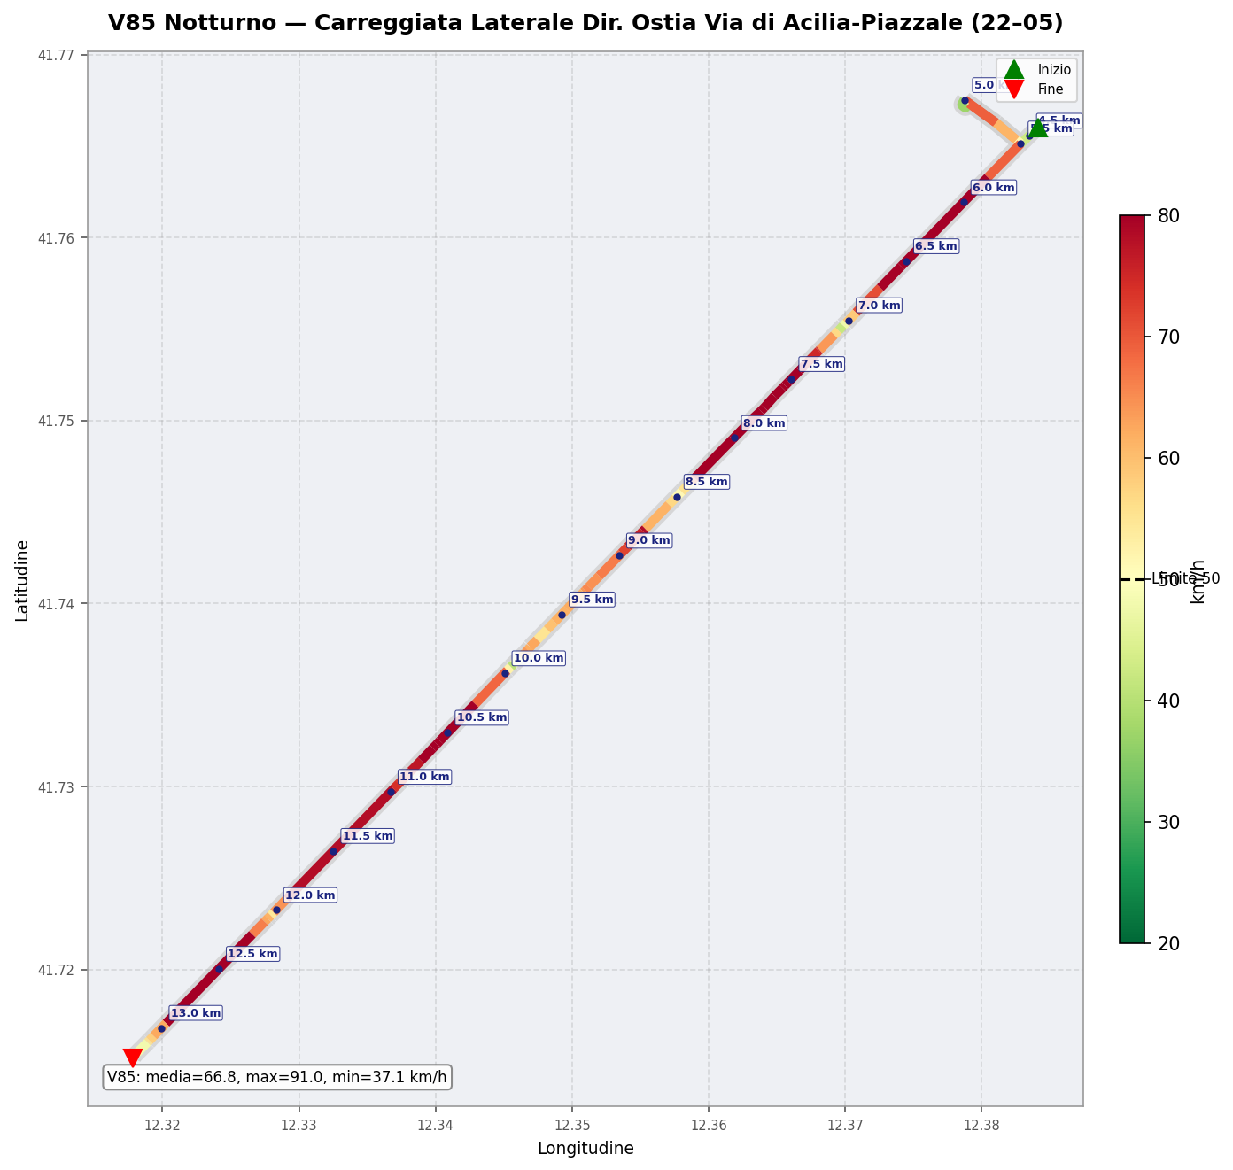
V85 Night Lat Ostia Via Di Acilia Piazzale
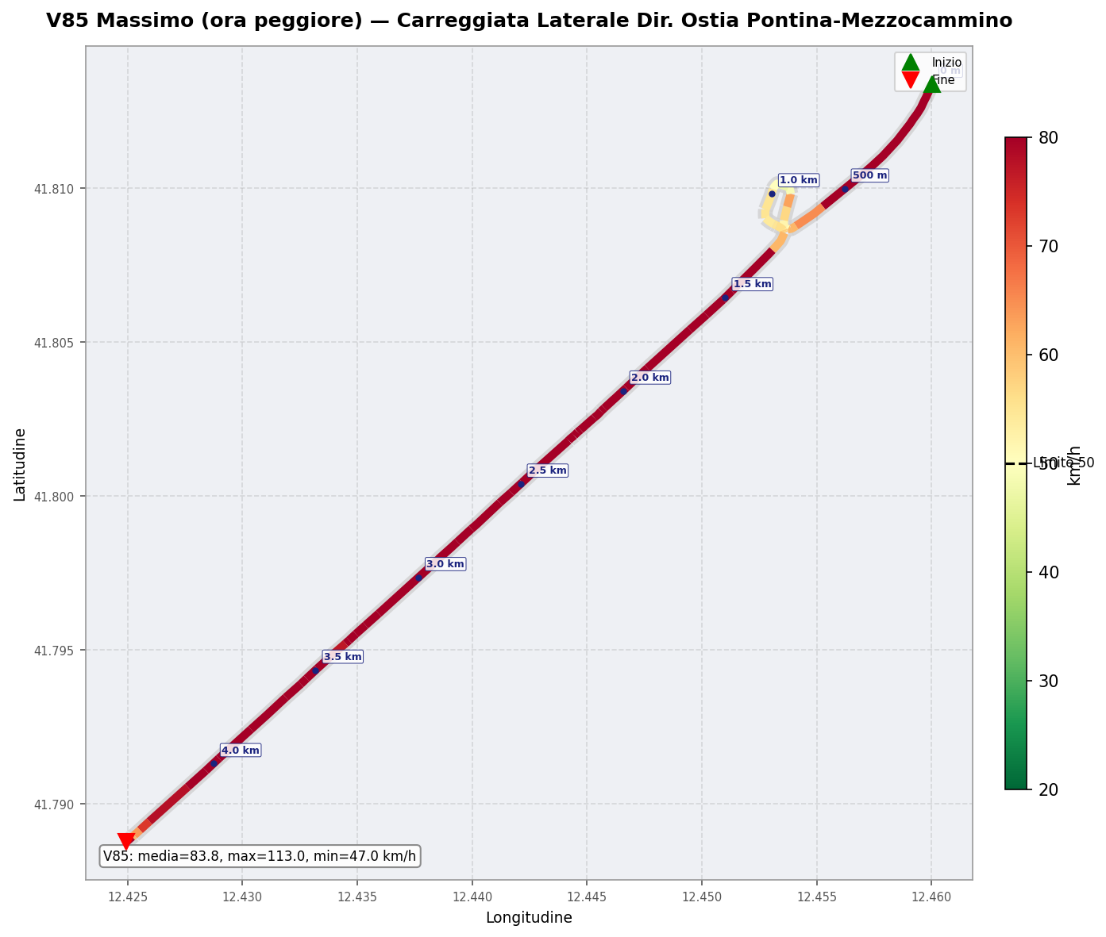
Max V85 Lat Ostia Pontina Mezzocammino
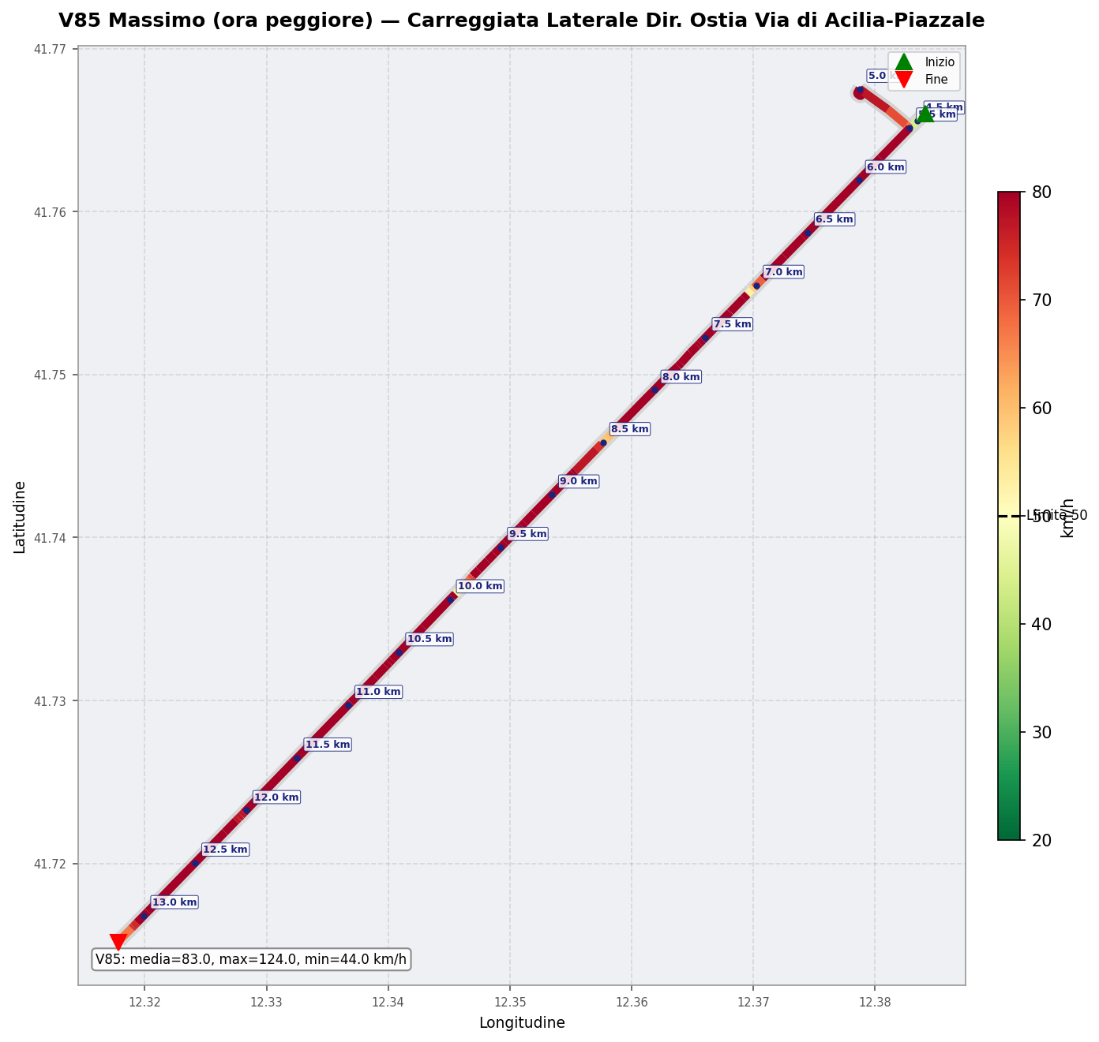
Max V85 Lat Ostia Via Di Acilia Piazzale

4. Carreggiata Laterale Dir. Centro

4.1 Panoramica
Periodo | Direzione | Vel. Media 24h | Vel. Punta AM | Vel. Punta PM | Vel. Notturna
Invernale Feriale | Piazzale-Acilia | 34.5 | 23.0 | 32.6 | 41.1
Invernale Feriale | Svincolo Malafede | 13.9 | 8.8 | 8.9 | 19.5
Invernale Feriale | Alfonsine-Brandeliero | 61.0 | 39.8 | 57.9 | 67.9
Estiva Feriale | Piazzale-Acilia | 36.7 | 33.1 | 32.6 | 41.2
Estiva Feriale | Svincolo Malafede | 13.0 | 10.5 | 9.4 | 17.2
Estiva Feriale | Alfonsine-Brandeliero | 65.3 | 60.1 | 62.2 | 68.3
Estiva Festivo | Piazzale-Acilia | 37.0 | 39.3 | 32.2 | 39.5
Estiva Festivo | Svincolo Malafede | 14.5 | 12.6 | 14.6 | 16.0
Estiva Festivo | Alfonsine-Brandeliero | 66.8 | 70.5 | 64.2 | 66.7
Invernale Festiva | Piazzale-Acilia | 37.4 | 40.4 | 31.6 | 41.4
Invernale Festiva | Svincolo Malafede | 13.2 | 14.3 | 11.7 | 13.8
Invernale Festiva | Alfonsine-Brandeliero | 64.7 | 69.9 | 58.2 | 66.7

4.2 Superamento Limiti
Il superamento è calcolato rispetto al limite specifico di ciascun segmento.
Periodo | Direzione | % km Vel.Media > Limite (media 24h) | % km V85 > Limite (media 24h) | V85 massimo (km/h)
Invernale Feriale | Piazzale-Acilia | 64.0% | 81.1% | 112
Invernale Feriale | Svincolo Malafede | 0.0% | 23.6% | 70
Invernale Feriale | Alfonsine-Brandeliero | 94.9% | 99.0% | 113
Estiva Feriale | Piazzale-Acilia | 67.3% | 81.8% | 108
Estiva Feriale | Svincolo Malafede | 0.0% | 13.5% | 84
Estiva Feriale | Alfonsine-Brandeliero | 95.0% | 99.8% | 114

4.3 Profili Temporali
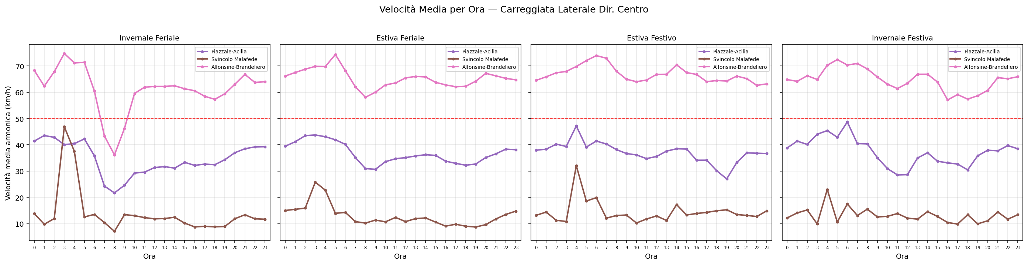
Velocità media armonica per ora (4 periodi).
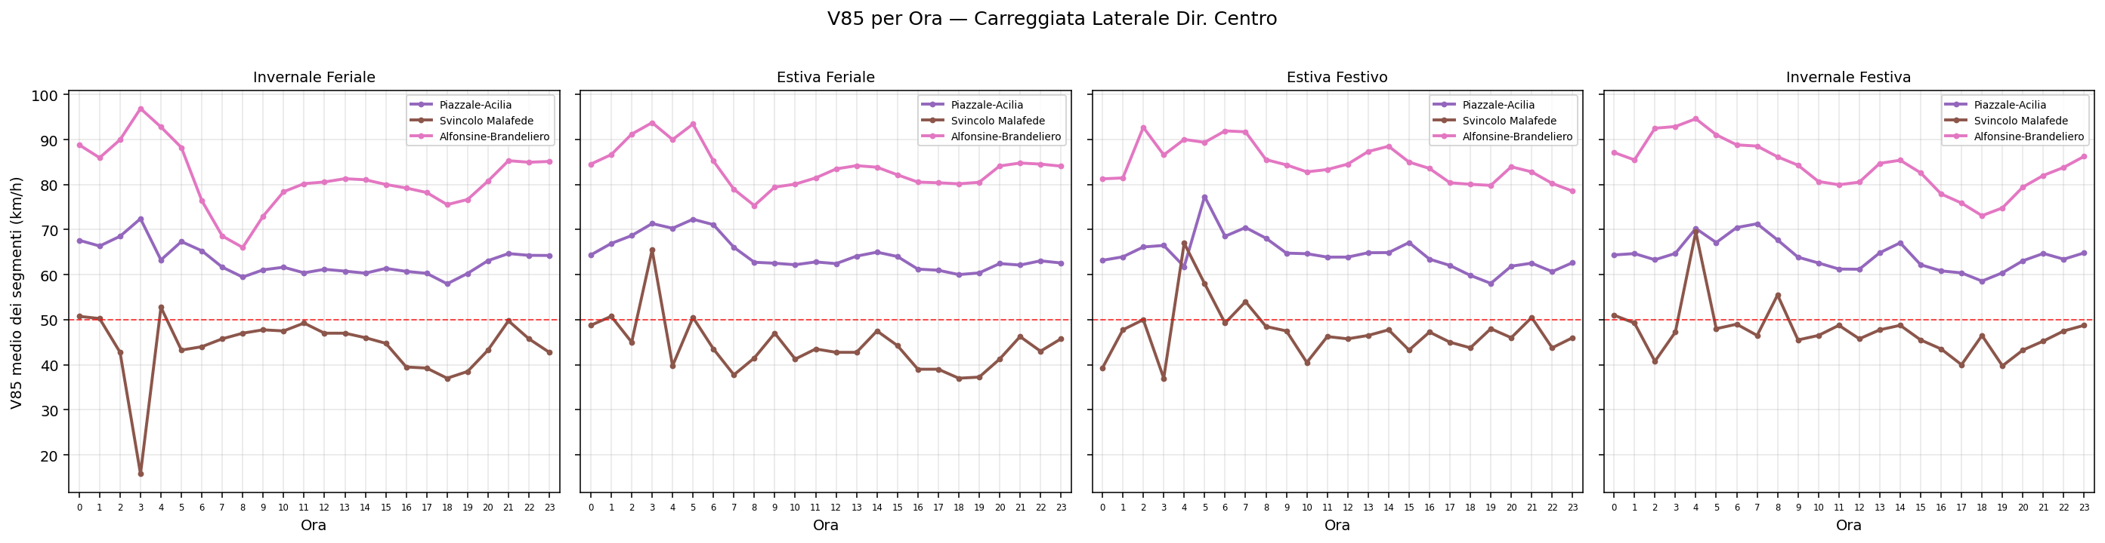
V85 medio per ora (4 periodi).

4.4 Mappe di Calore
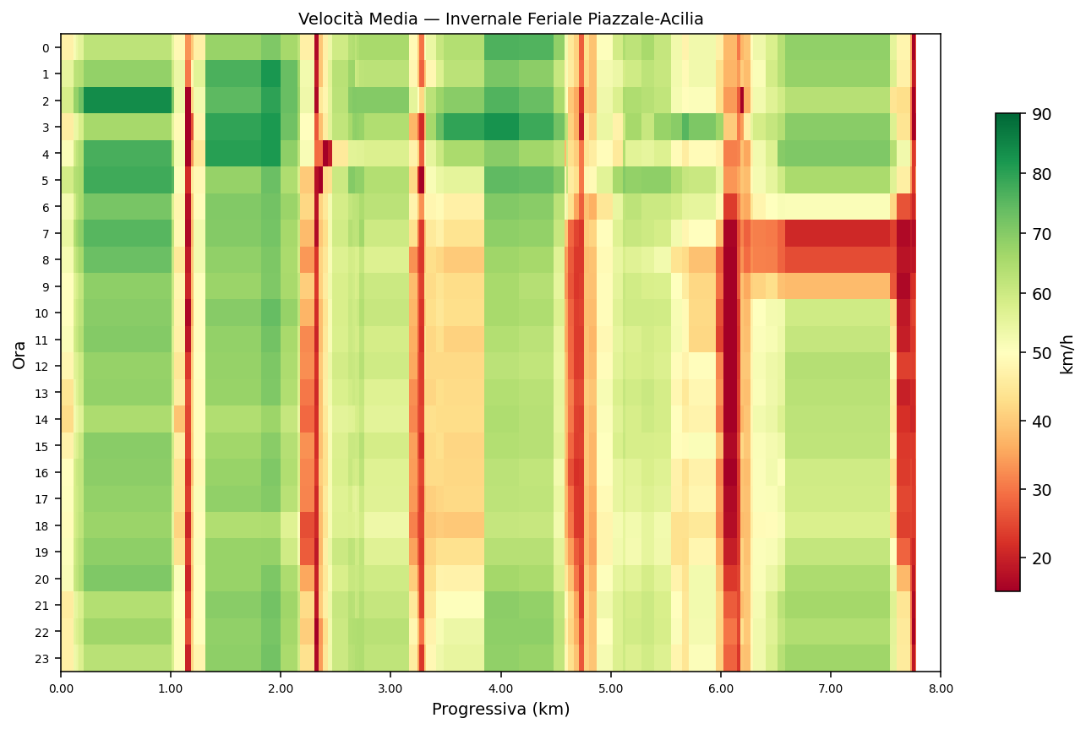
Mappa di calore — Piazzale-Acilia
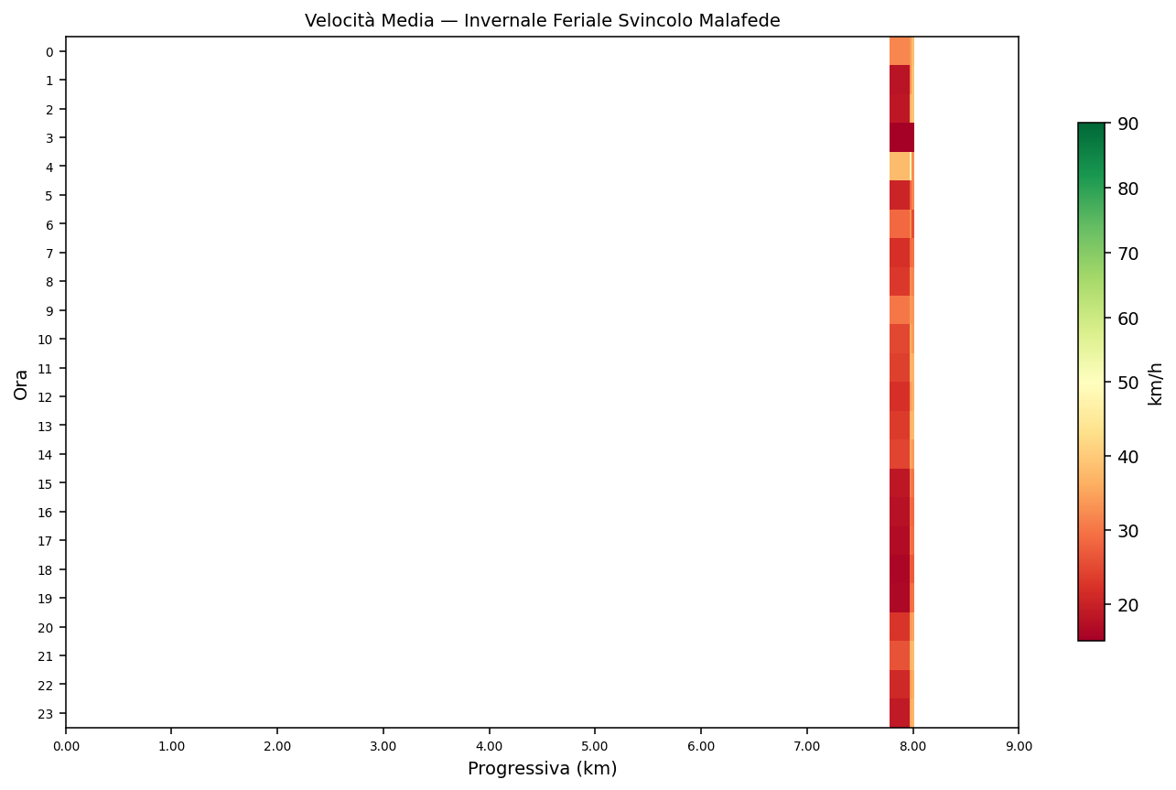
Mappa di calore — Svincolo Malafede
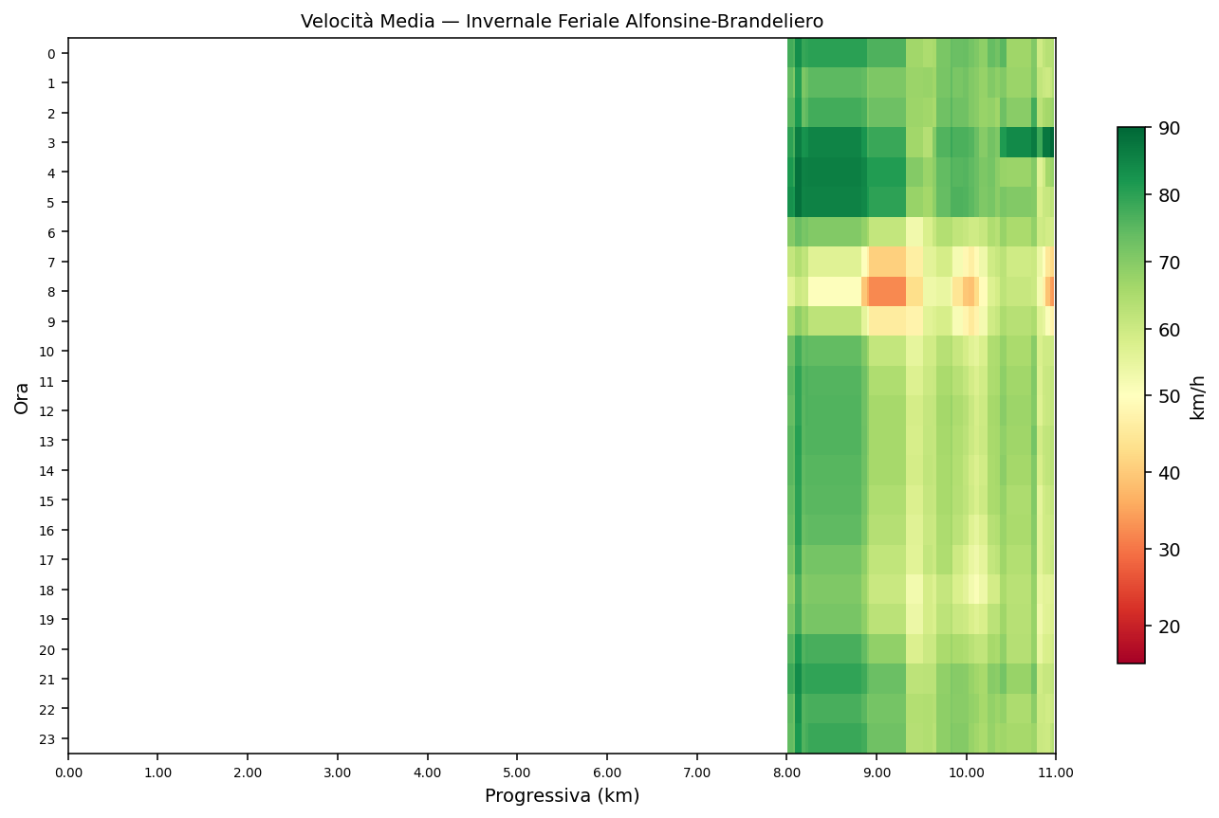
Mappa di calore — Alfonsine-Brandeliero

4.5 Superamento Limiti per Ora
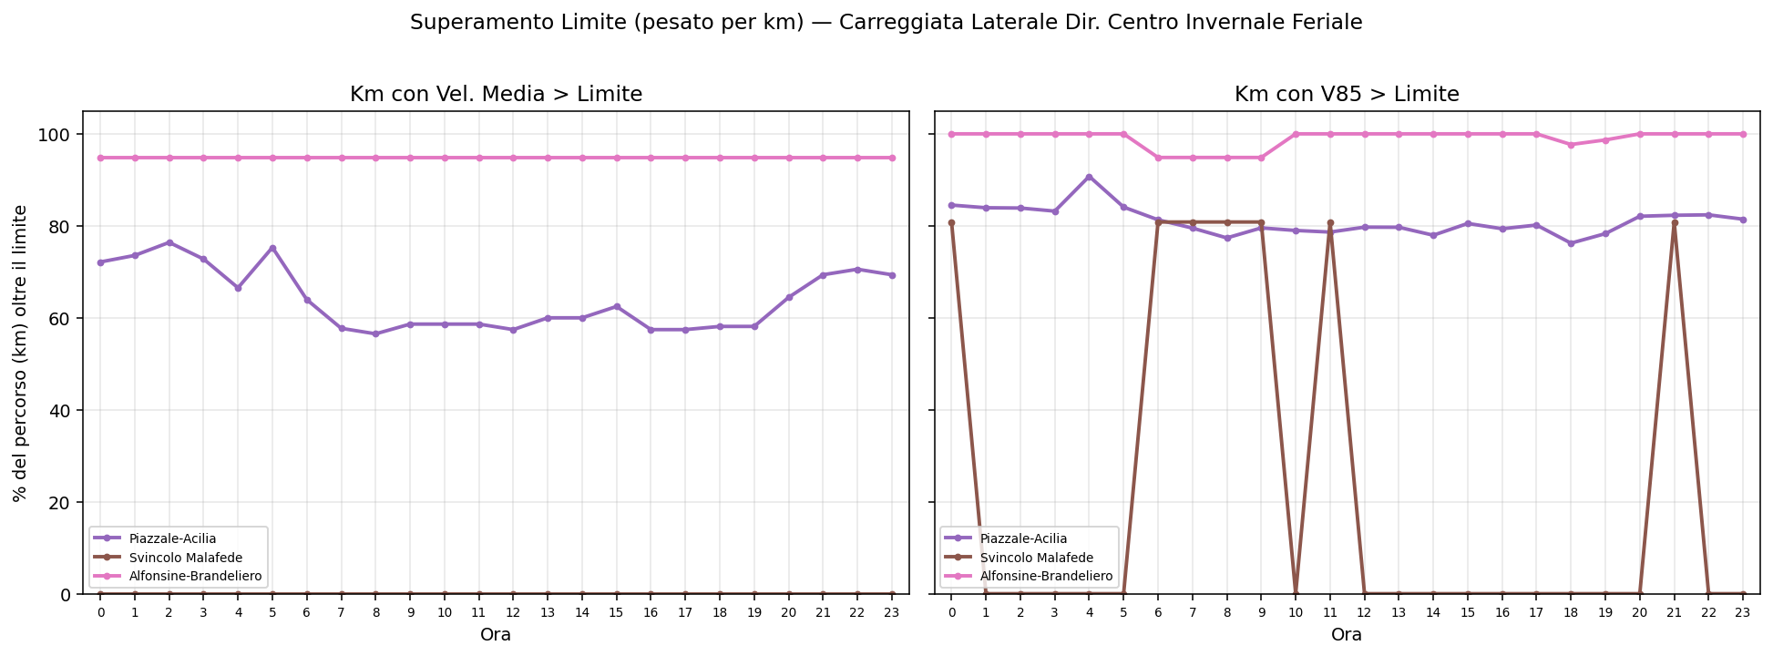

4.6 Profili Spaziali V85
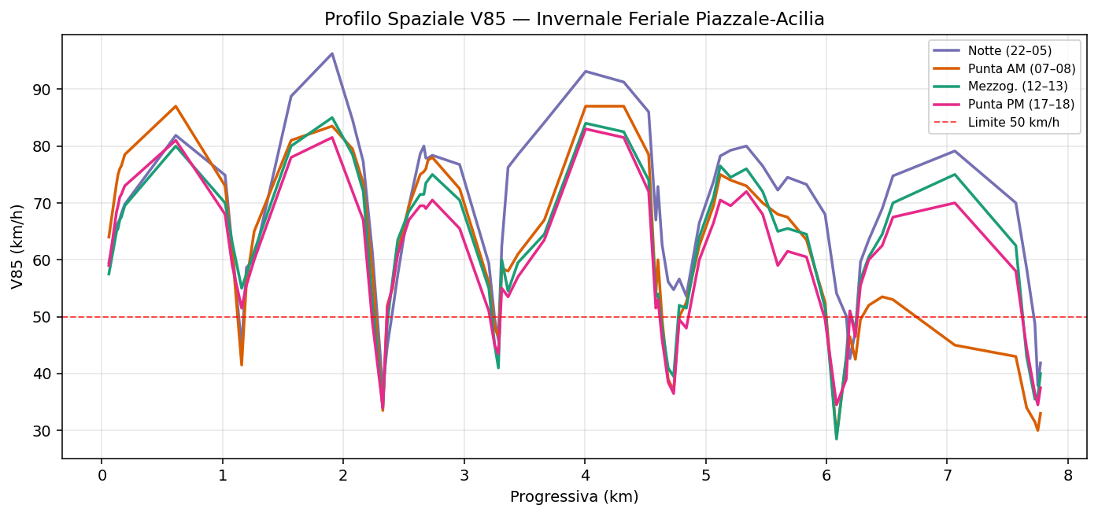
Profilo V85 — Piazzale-Acilia
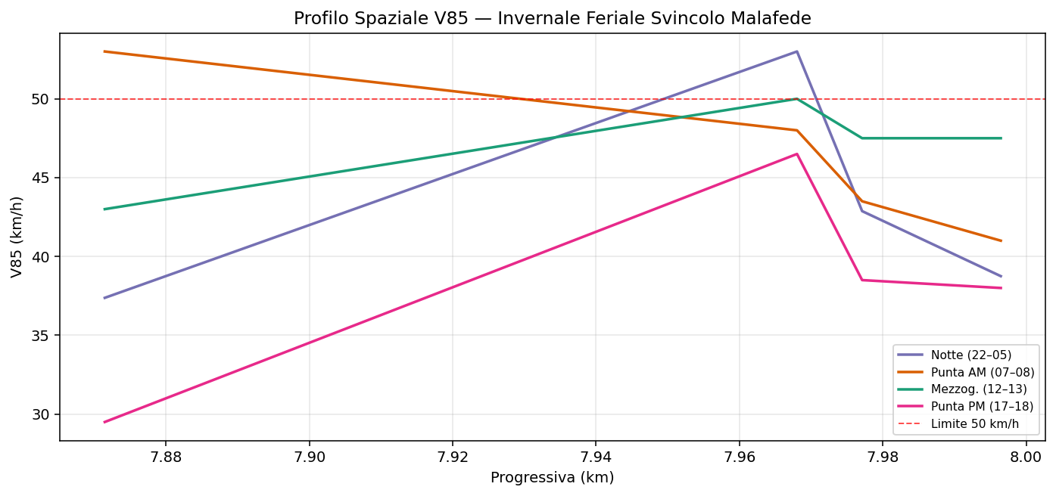
Profilo V85 — Svincolo Malafede
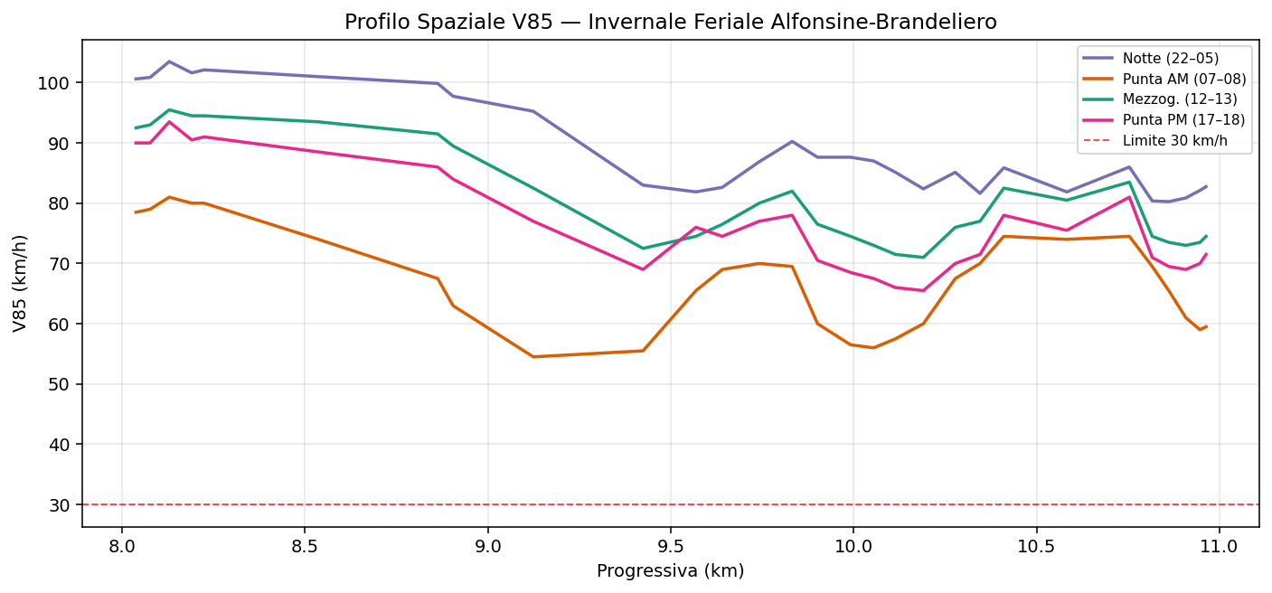
Profilo V85 — Alfonsine-Brandeliero

Top 10 V85 — Piazzale-Acilia
# | Progressiva (m) | V85 Max (km/h) | Vel. Media (km/h) | Limite (km/h)
1 | 1819 | 112 | 72.5 | 50
2 | 3847 | 111 | 67.9 | 50
3 | 1011 | 106 | 59.6 | 50
4 | 3480 | 106 | 49.8 | 50
5 | 1315 | 105 | 69.6 | 50
6 | 2655 | 105 | 61.7 | 50
7 | 2677 | 105 | 60.8 | 50
8 | 2689 | 105 | 61.2 | 50
9 | 2712 | 105 | 63.3 | 50
10 | 4165 | 105 | 66.7 | 50

Top 10 V85 — Svincolo Malafede
# | Progressiva (m) | V85 Max (km/h) | Vel. Media (km/h) | Limite (km/h)
1 | 7965 | 70 | 36.7 | 90
2 | 7971 | 70 | 32.3 | 90
3 | 7778 | 59 | 21.7 | 50
4 | 7983 | 53 | 32.0 | 90

Top 10 V85 — Alfonsine-Brandeliero
# | Progressiva (m) | V85 Max (km/h) | Vel. Media (km/h) | Limite (km/h)
1 | 8834 | 113 | 71.3 | 30
2 | 8239 | 112 | 74.3 | 30
3 | 8891 | 112 | 67.5 | 30
4 | 10844 | 112 | 59.9 | 30
5 | 10879 | 112 | 59.5 | 30
6 | 10937 | 112 | 60.0 | 30
7 | 10956 | 112 | 60.7 | 30
8 | 8171 | 111 | 73.9 | 90
9 | 8210 | 111 | 74.8 | 90
10 | 8087 | 110 | 78.9 | 90

4.7 Variabilità
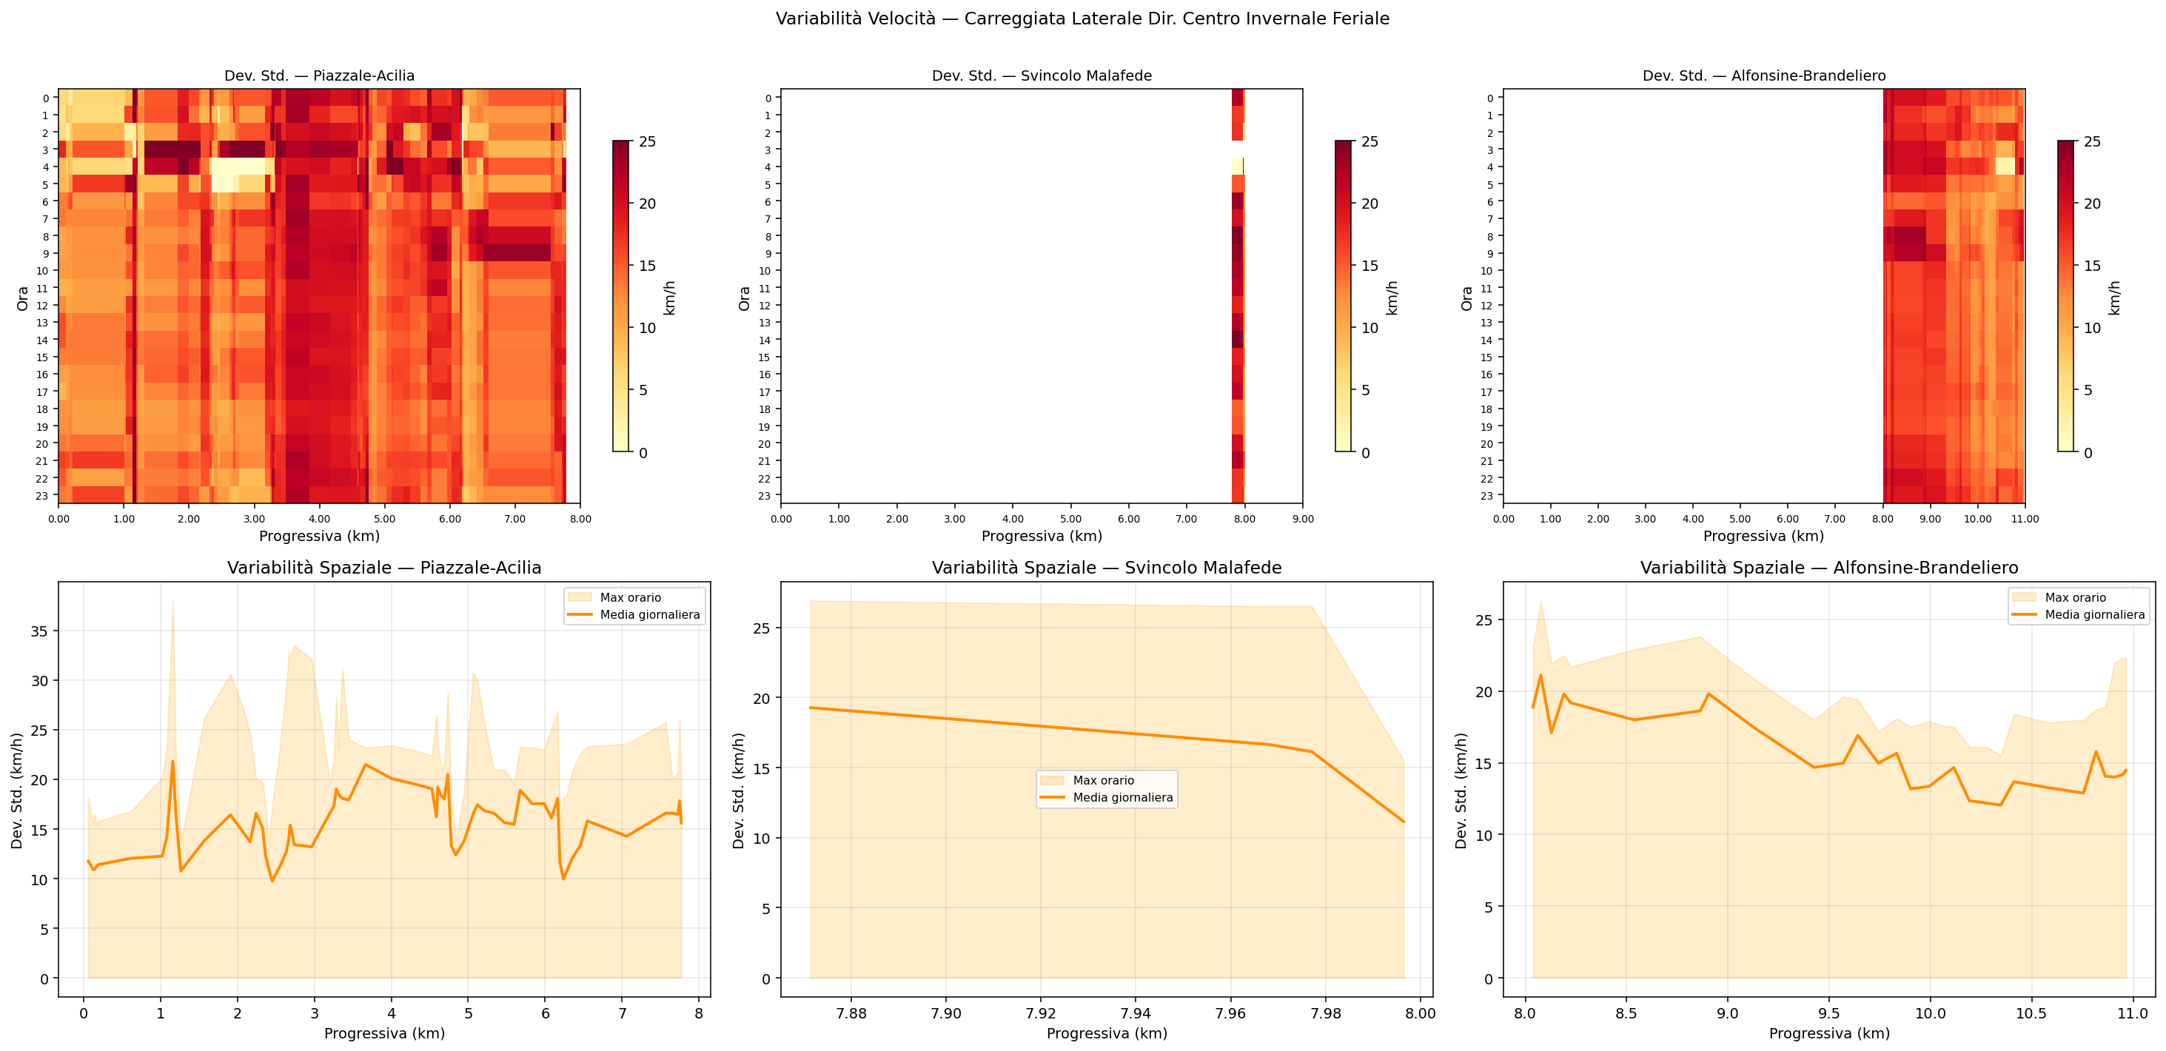

4.8 Analisi Notturna
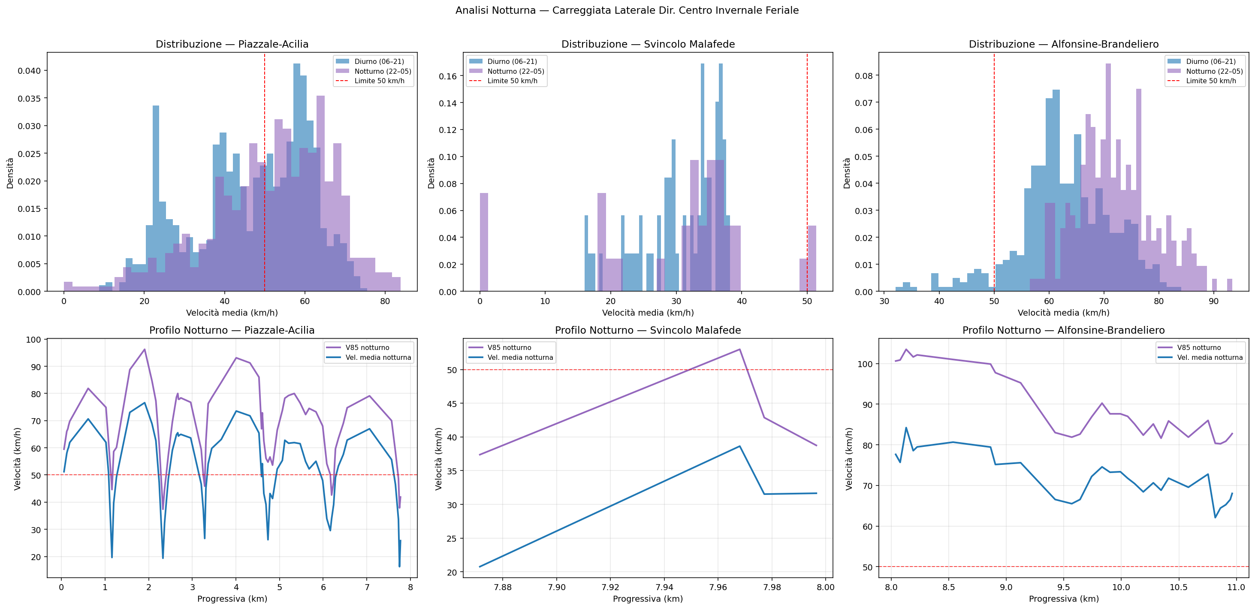

4.9 Confronto Invernale vs Estiva
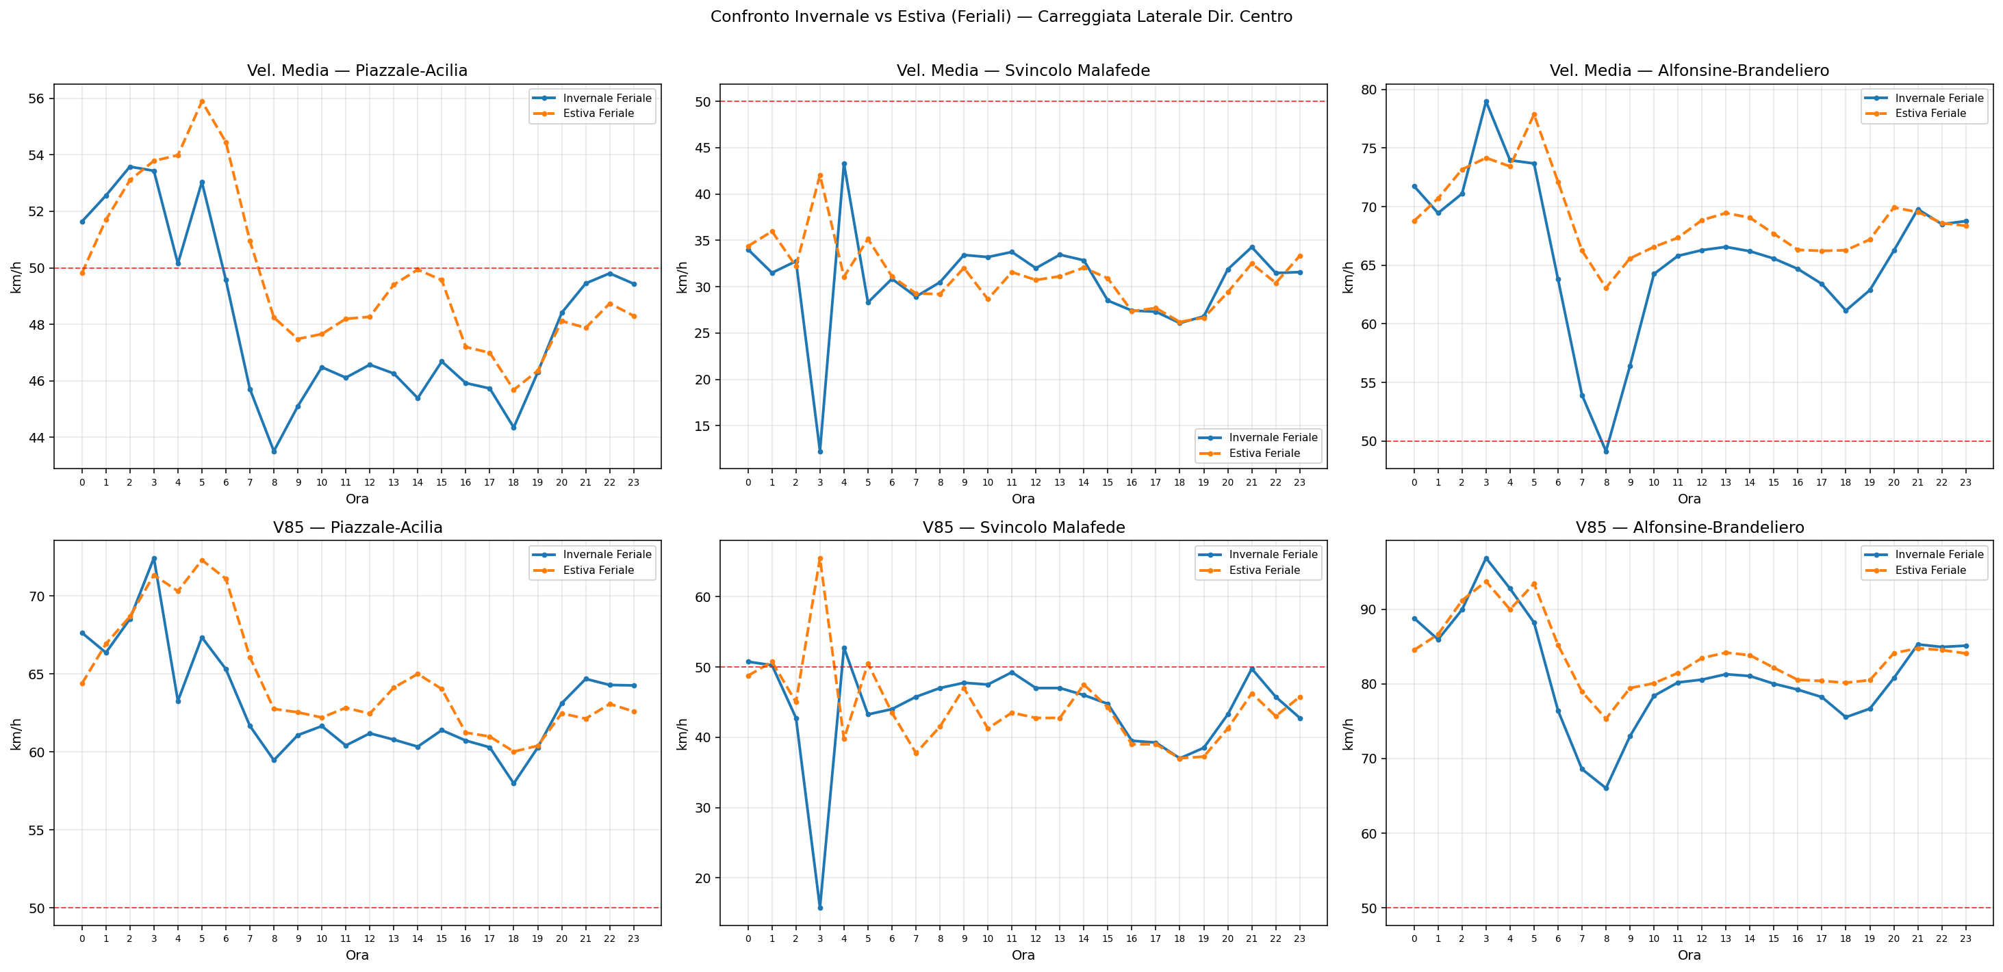

4.10 Mappe Statiche
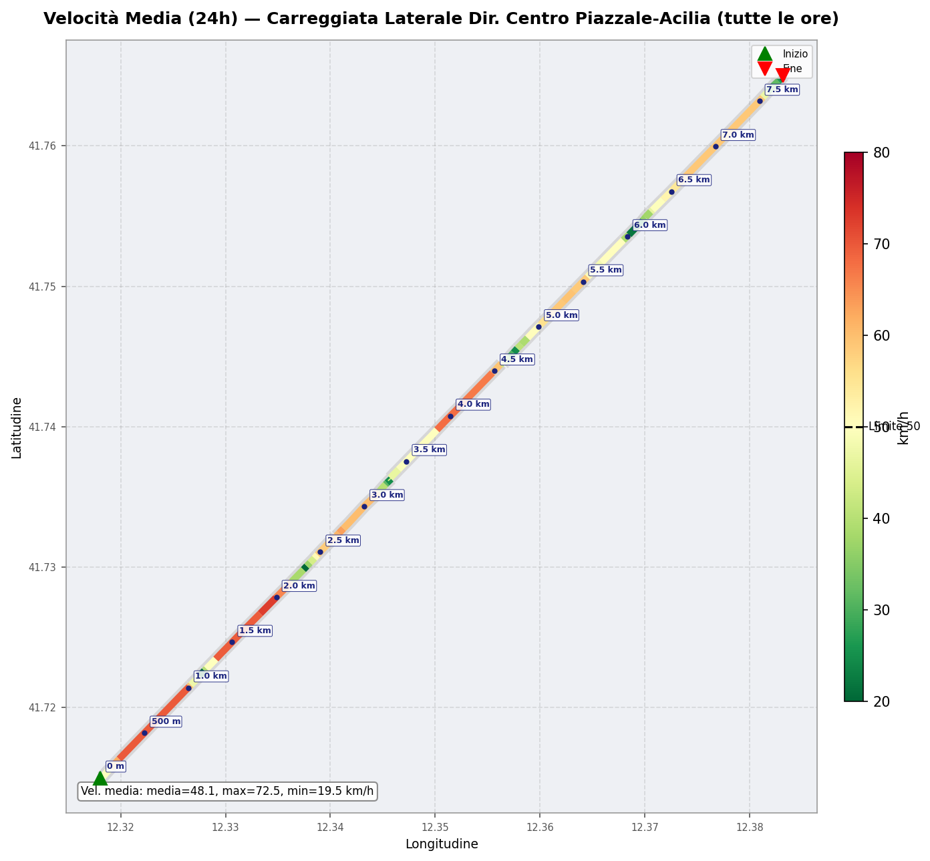
Avg Speed 24H Lat Centro Piazzale Acilia
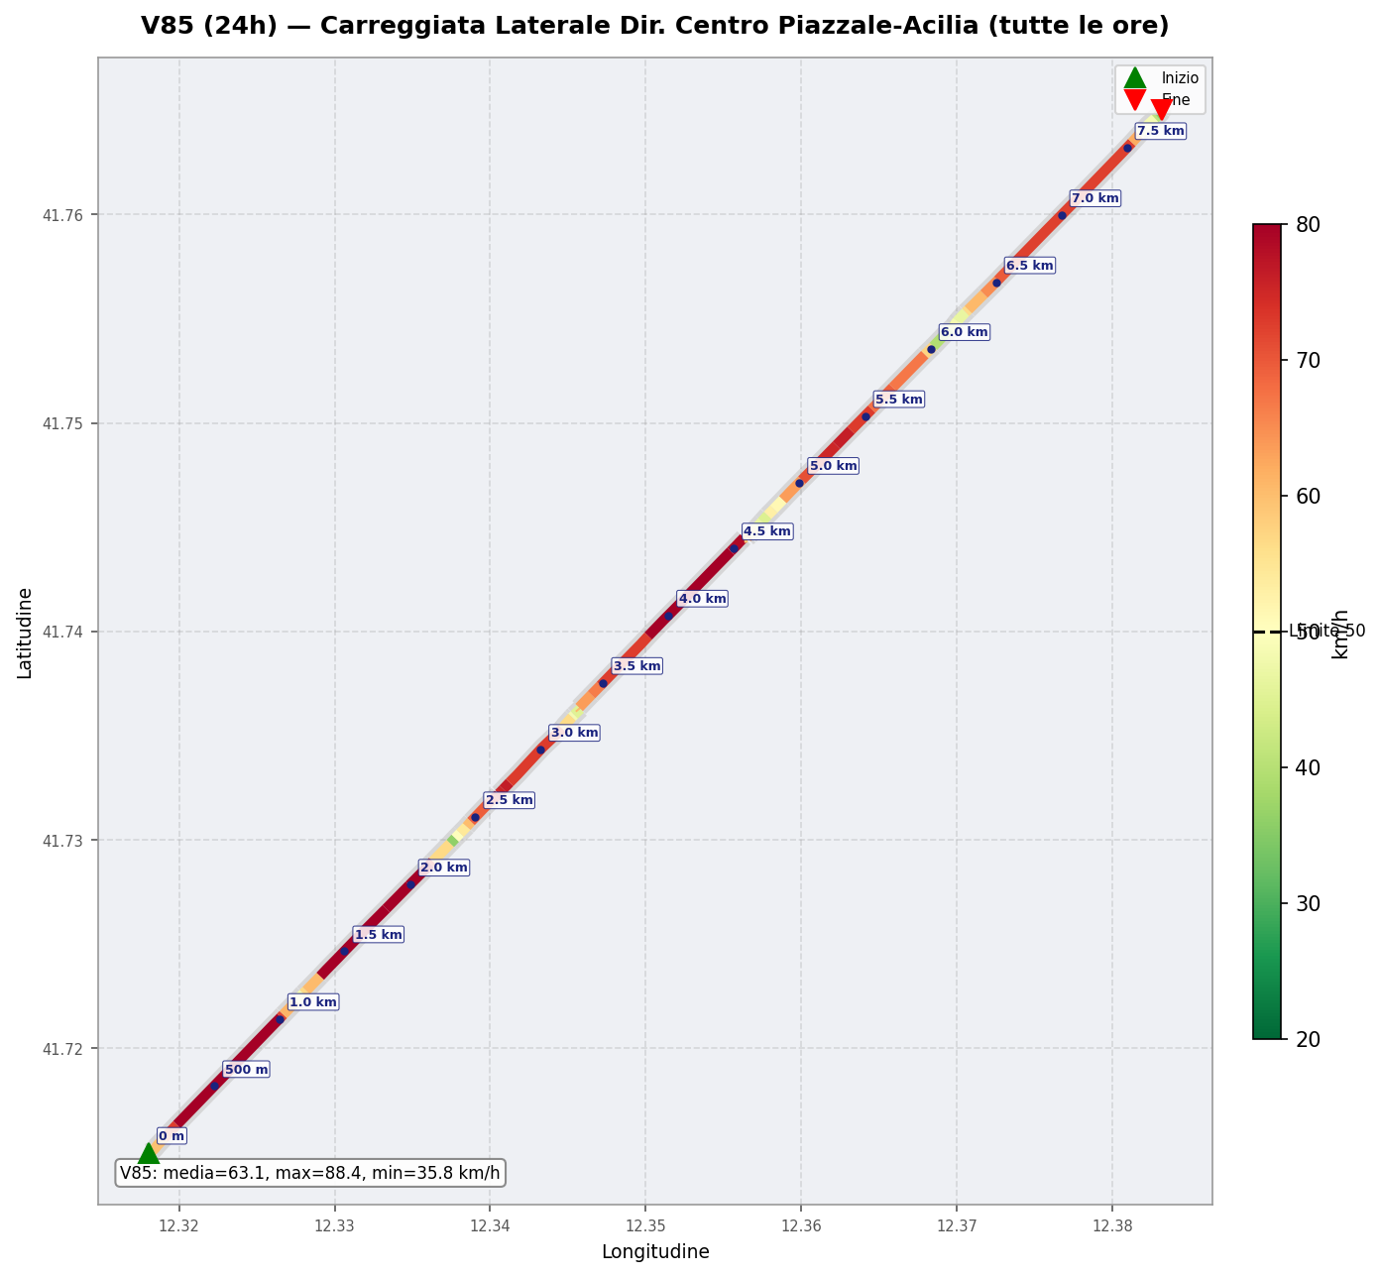
V85 24H Lat Centro Piazzale Acilia
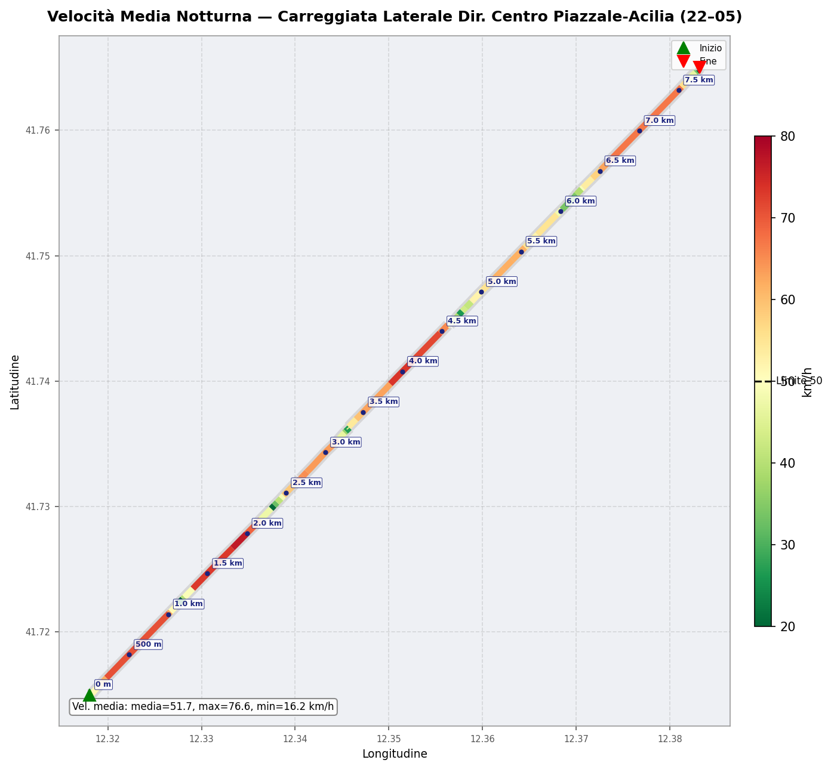
Avg Speed Night Lat Centro Piazzale Acilia
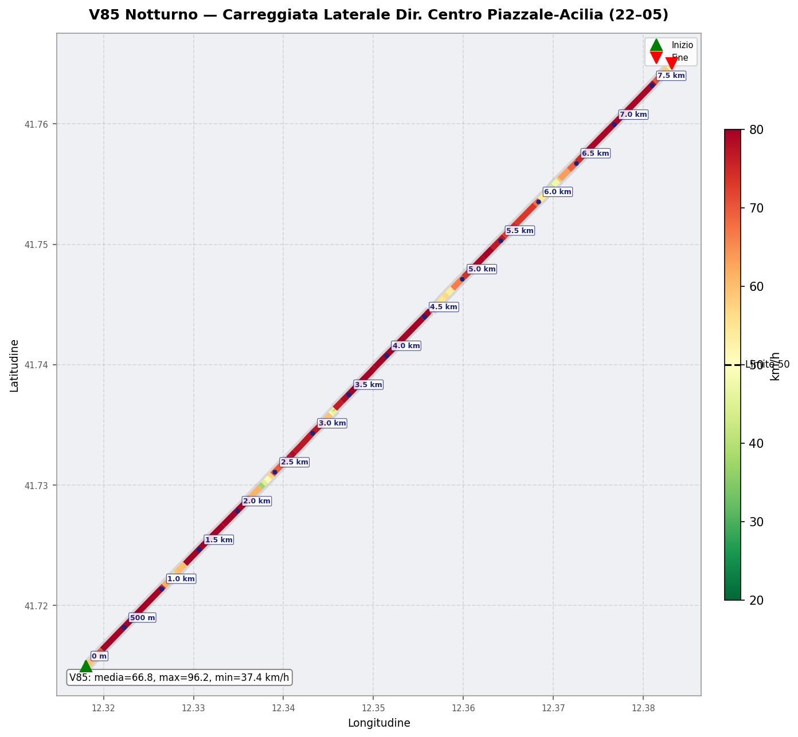
V85 Night Lat Centro Piazzale Acilia
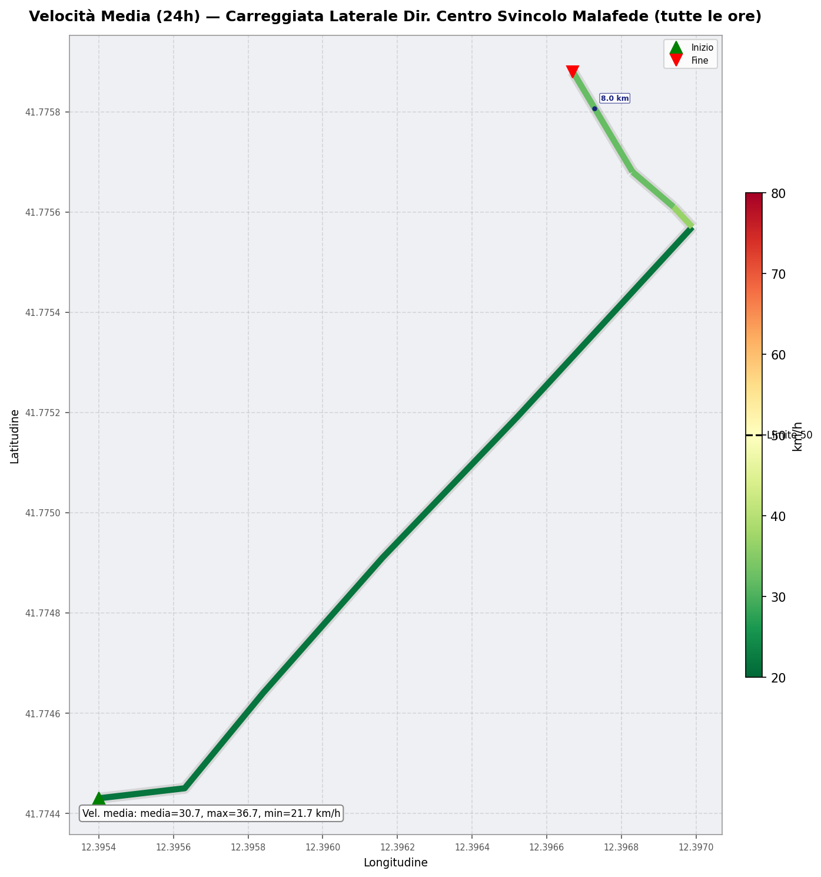
Avg Speed 24H Lat Centro Svincolo Malafede
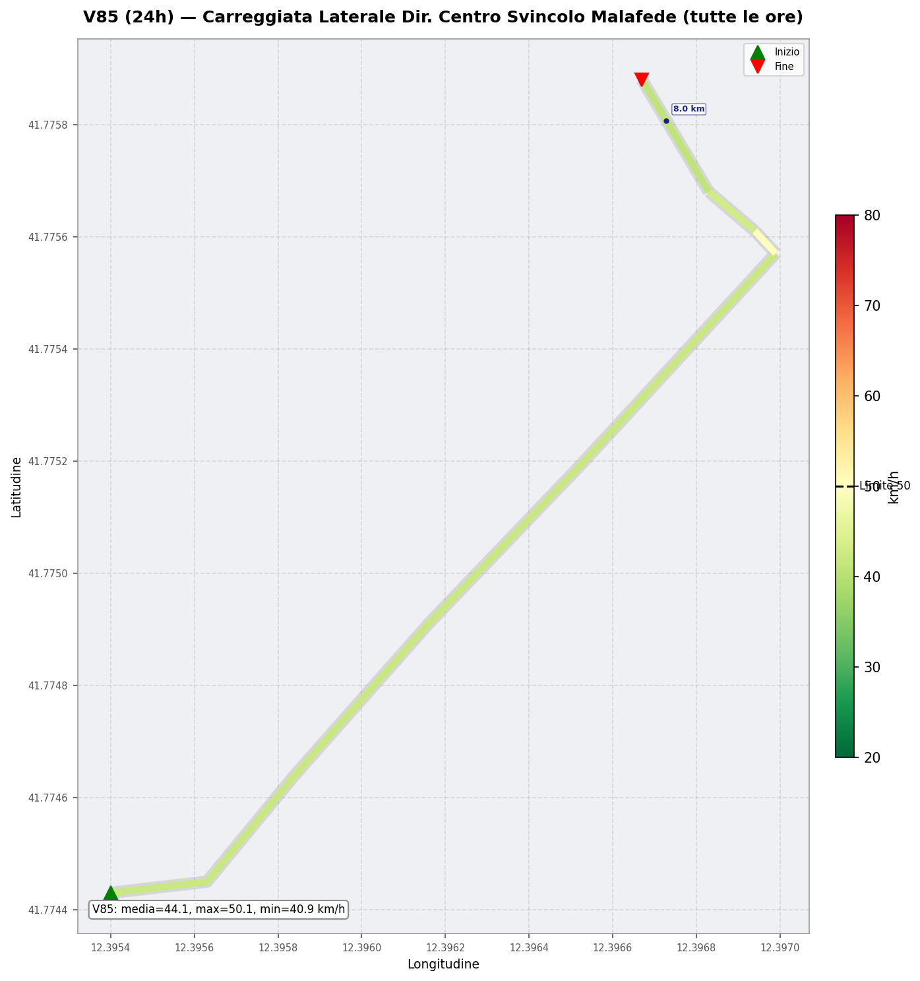
V85 24H Lat Centro Svincolo Malafede
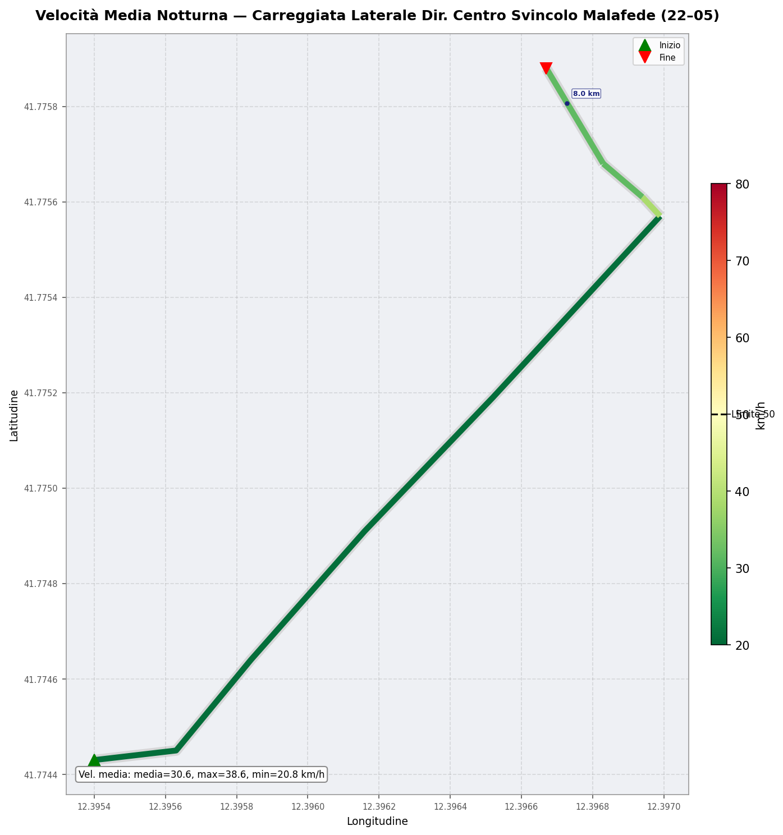
Avg Speed Night Lat Centro Svincolo Malafede
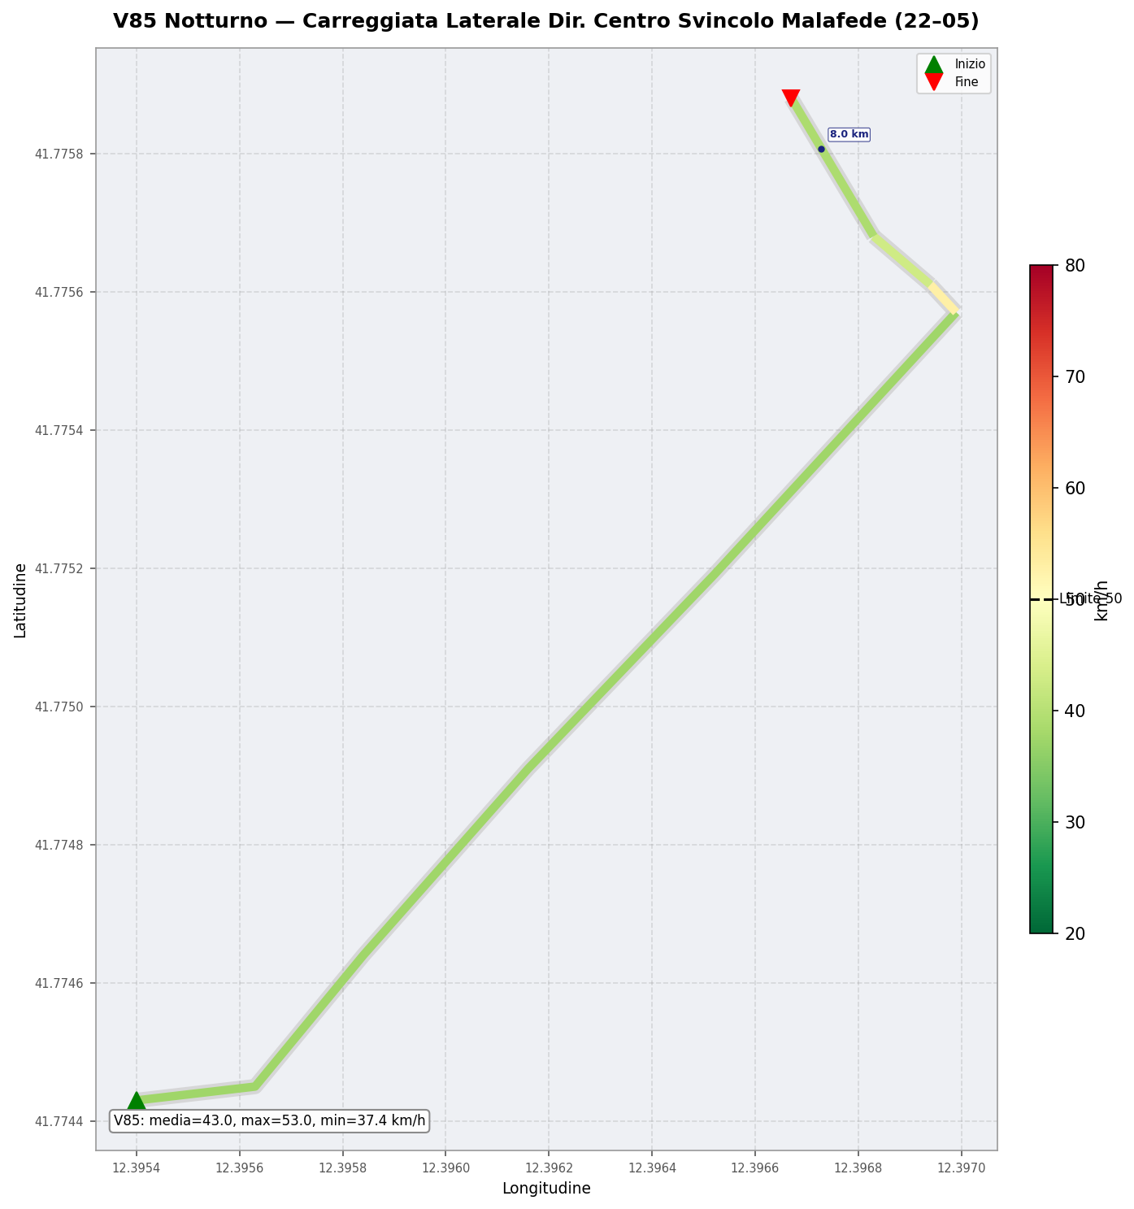
V85 Night Lat Centro Svincolo Malafede
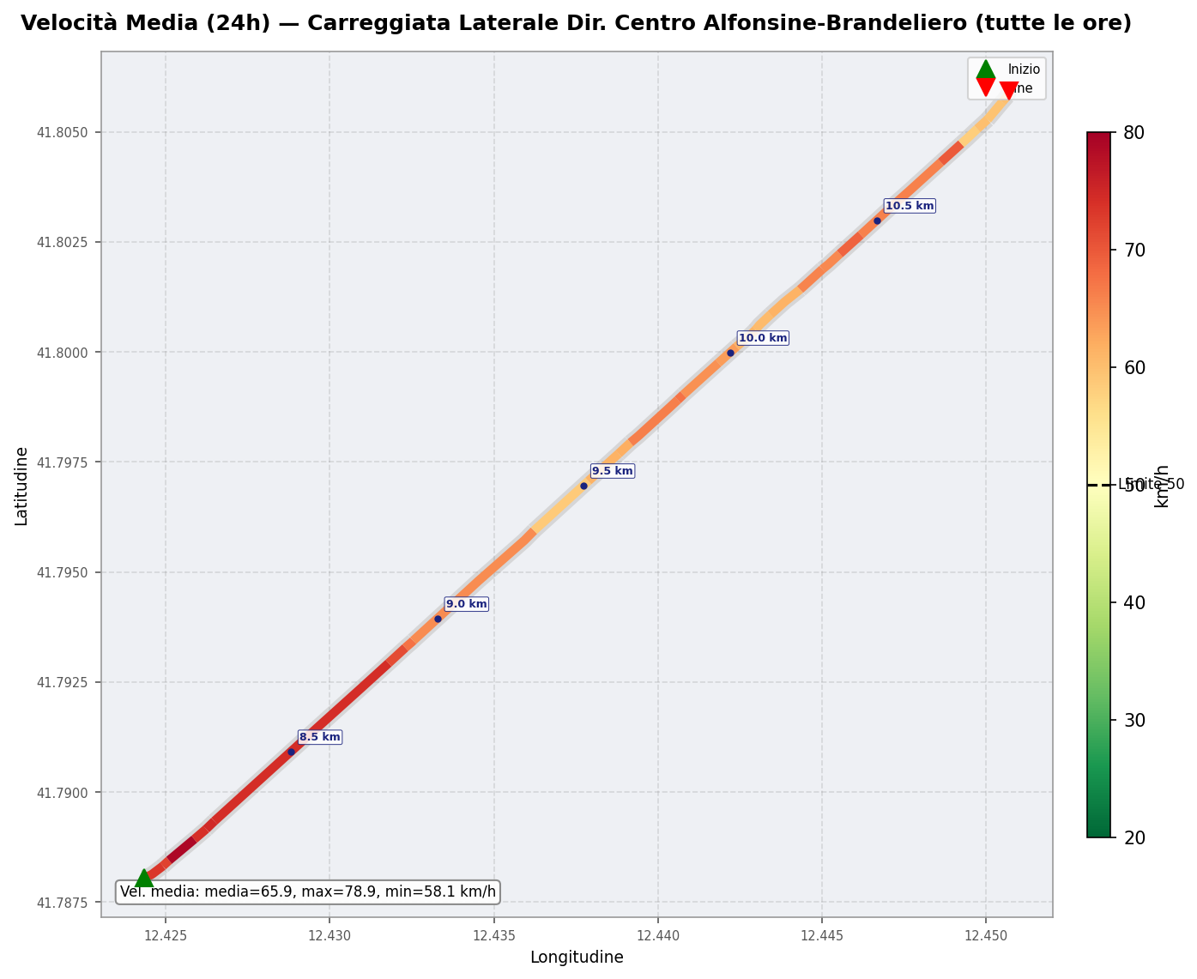
Avg Speed 24H Lat Centro Alfonsine Brandeliero
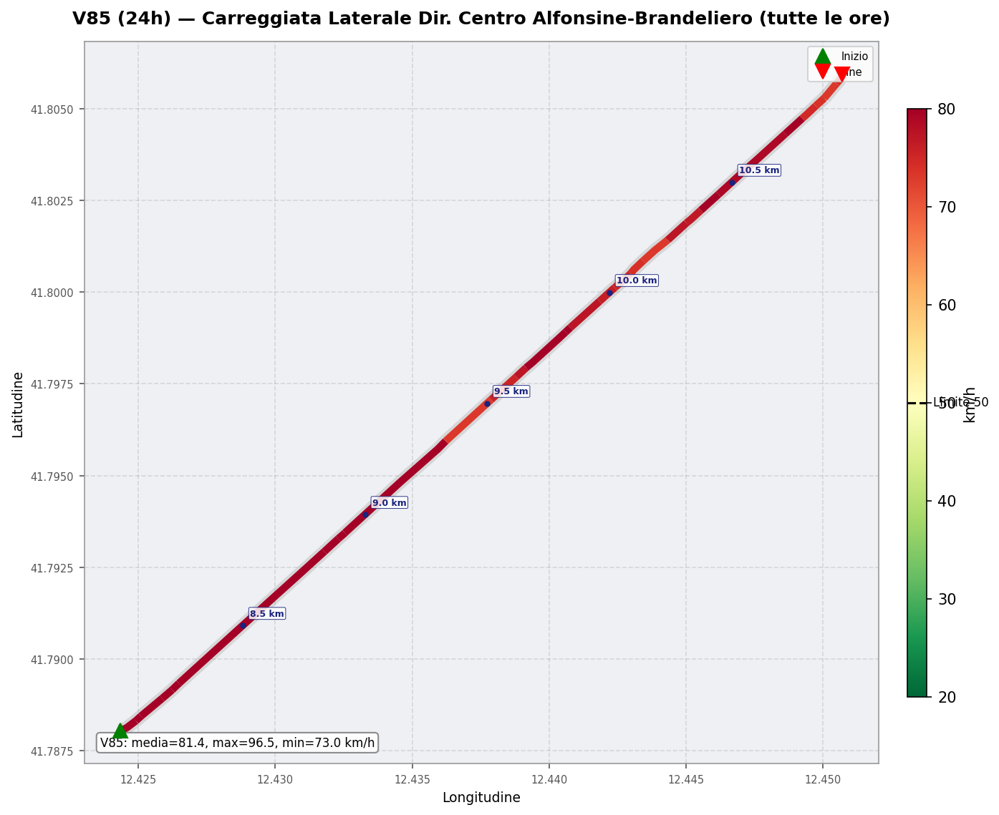
V85 24H Lat Centro Alfonsine Brandeliero
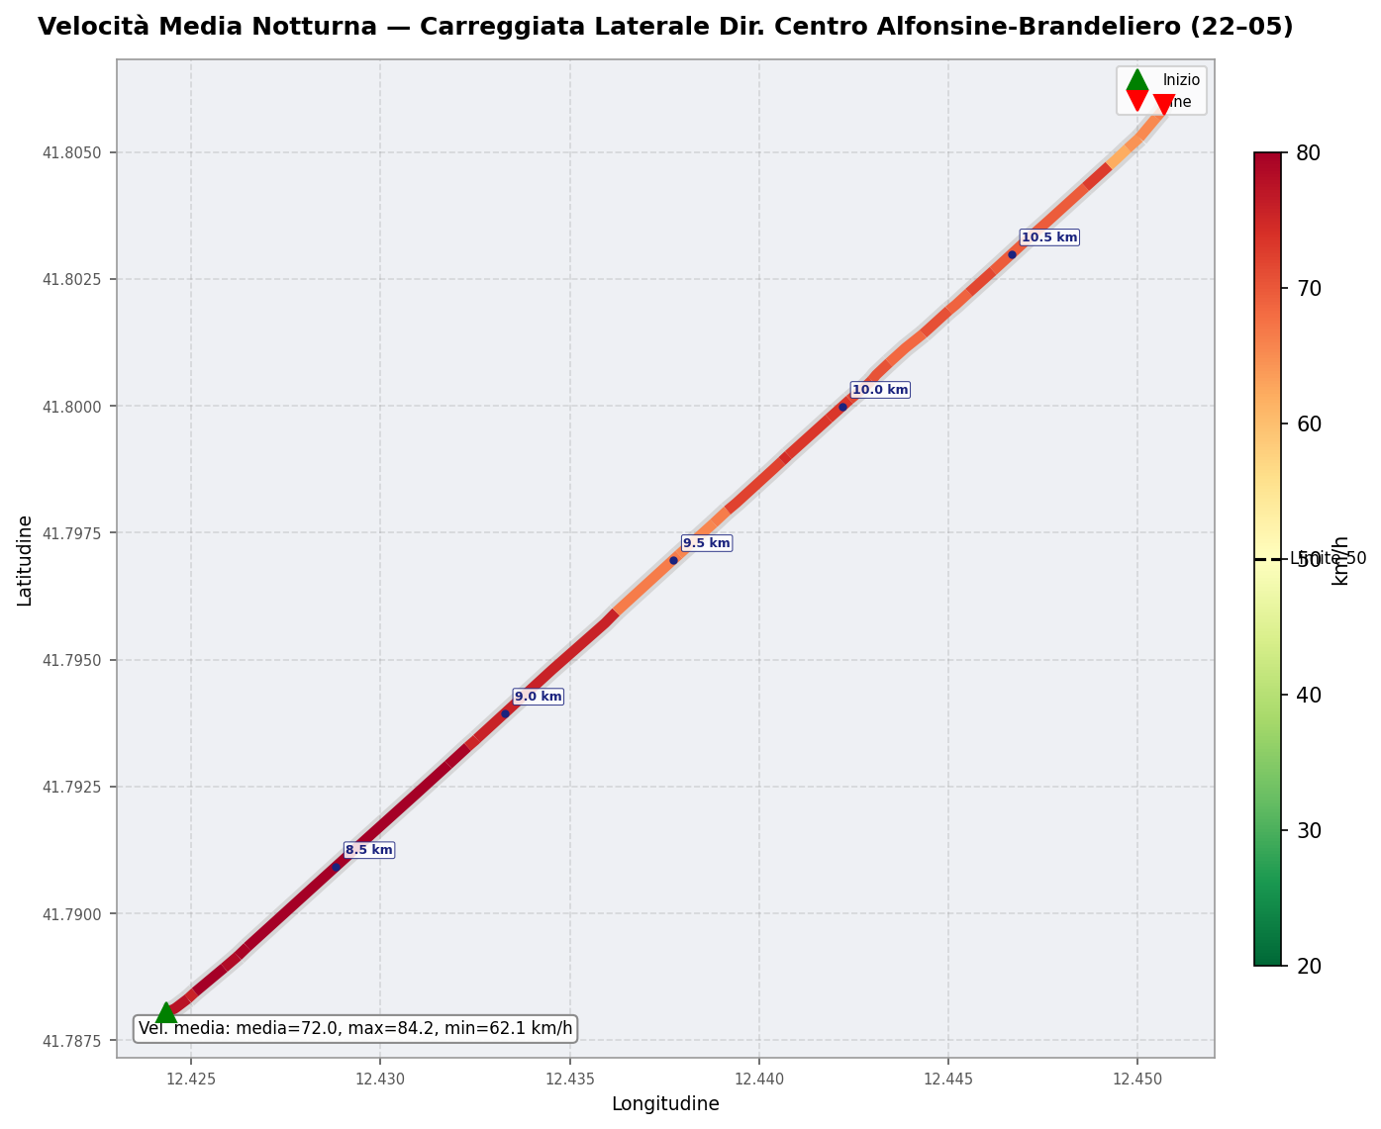
Avg Speed Night Lat Centro Alfonsine Brandeliero
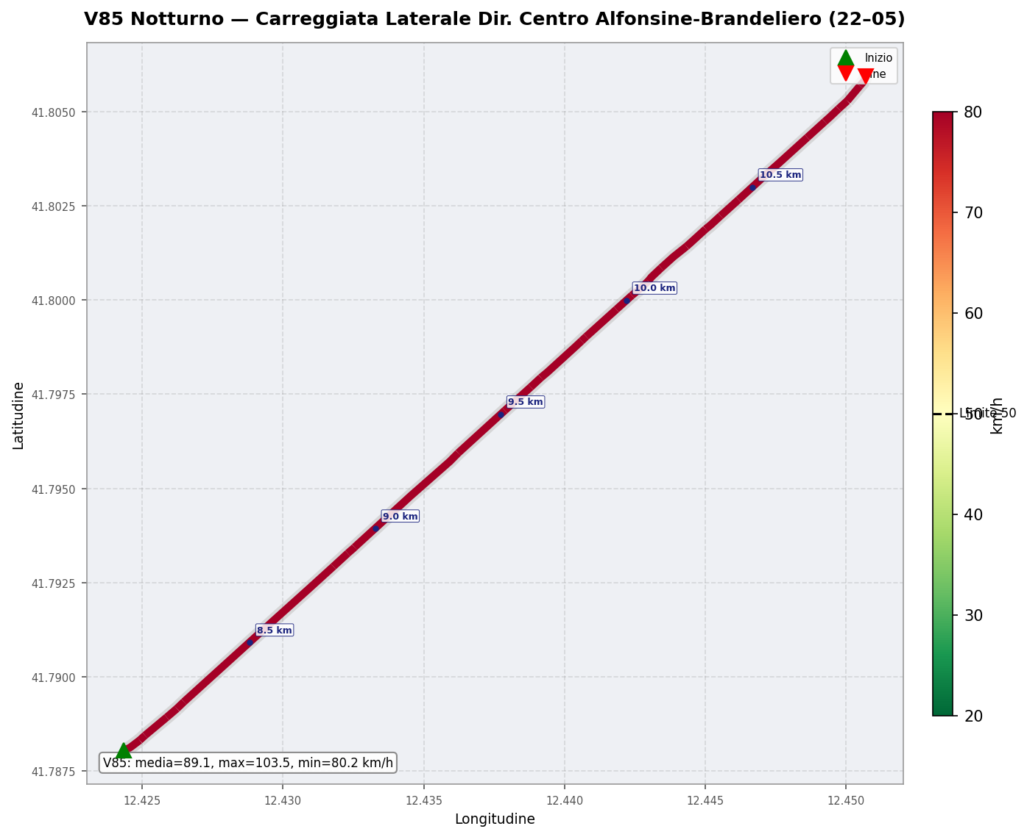
V85 Night Lat Centro Alfonsine Brandeliero
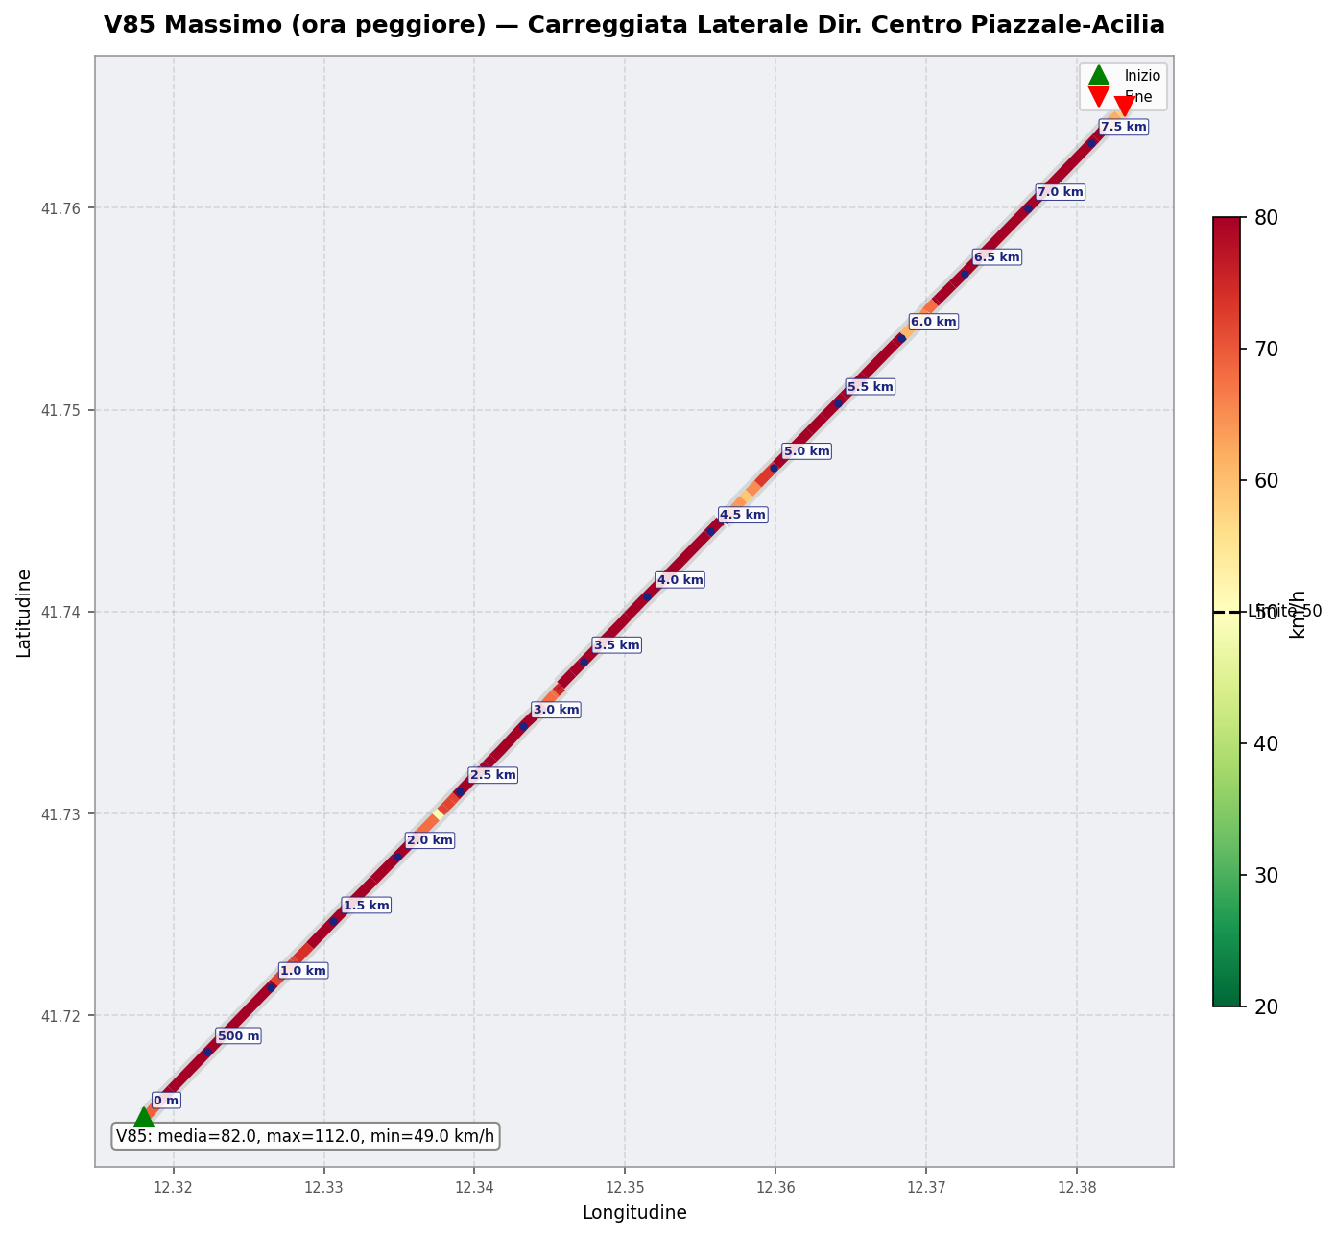
Max V85 Lat Centro Piazzale Acilia
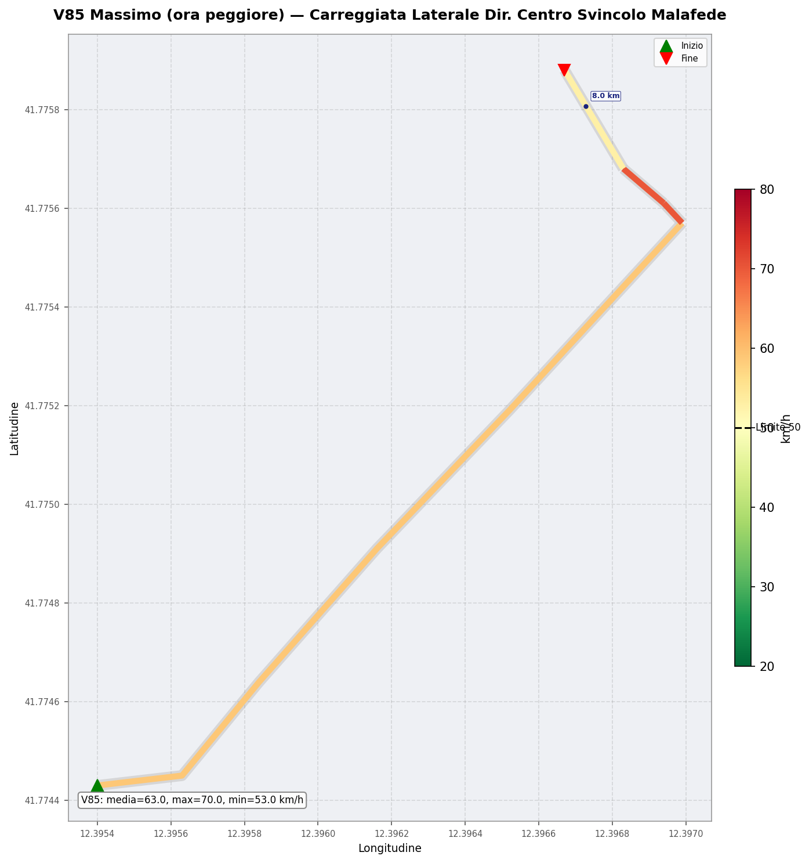
Max V85 Lat Centro Svincolo Malafede
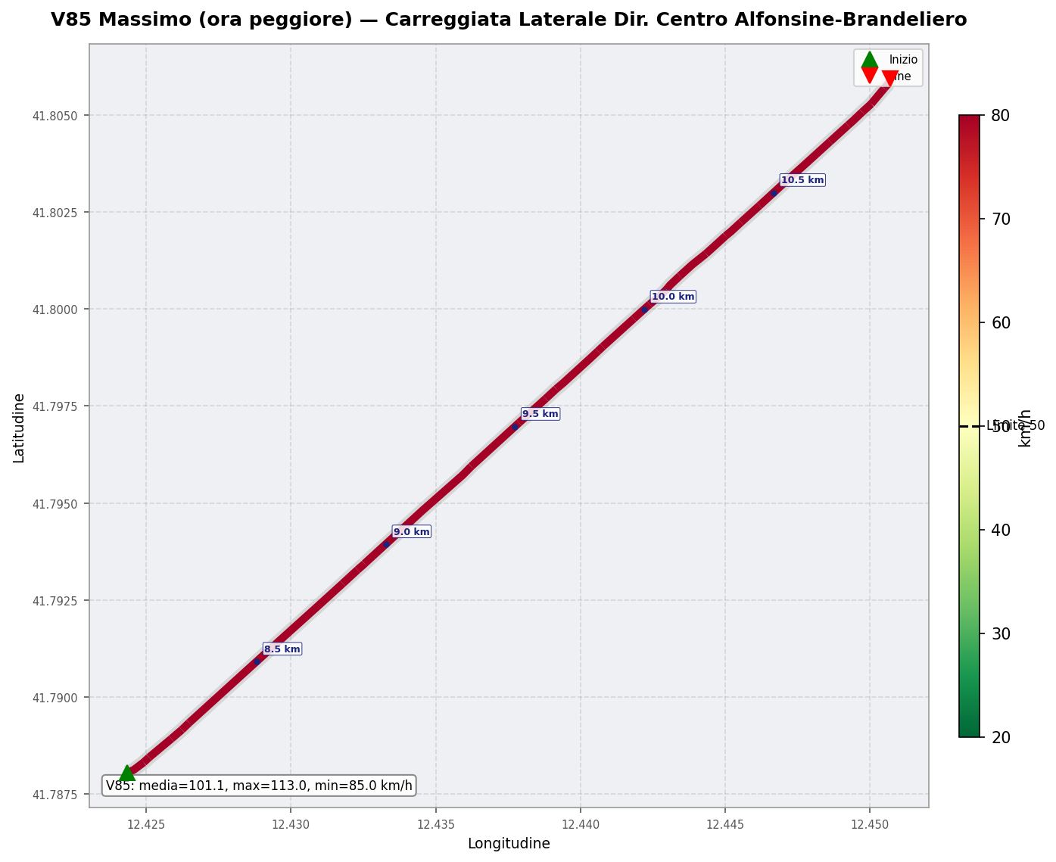
Max V85 Lat Centro Alfonsine Brandeliero

5. Conclusioni e Raccomandazioni
L'analisi copre ~57 km di Via Cristoforo Colombo su 3 carreggiate. La carreggiata centrale presenta velocità superiori alle laterali. Le laterali, nonostante limiti più bassi, mostrano superamenti frequenti.
- I tratti con elevata variabilità richiedono attenzione per la sicurezza
- Le velocità notturne sono significativamente più elevate
- Le velocità estive e invernali mostrano profili diversi
Report generato automaticamente dai dati TomTom Speed Profiles. Si raccomanda un'interpretazione contestualizzata da parte di tecnici qualificati.

